«Бекітемін»  Басқарма төрағасы  — Л. Н. Гумилёв атындағы  ЕҰУ ректоры  _______ Сыдыков Е. Б.  «___» ________ 2026 ж. | «Келісілді»  Директор  «Дарын» РҒПО  _______ Давлет Т. В.  «___» ________ 2026 ж. | «Келісілді»  Директор  «Астана дарыны»  _______ Бейсенбаева Ж. М.  «___» ________ 2026 ж.

«RoboZerde 2026» чемпионатын
өткізу туралы ереже
Астана 2026

Чемпионатты өткізу туралы ереже

1 Жалпы ережелер
1.1. Осы Ереже «RoboZerde 2026» республикалық чемпионатын (бұдан әрі — Чемпионат) ұйымдастыру, оған қатысу, іріктеу, төрелік ету және қорытындысын шығару тәртібін айқындайды. Төрт санаттың қағидалары оның ажырамас қосымшалары болып табылады.
1.2. Чемпионат мектептер, лицейлер, гимназиялар, колледждер мен білім беру клубтарының оқушылары үшін өткізіледі. Таңдалған санаттың жас шектеулері мен талаптары сақталған жағдайда, командалар әртүрлі ұйымдардың оқушыларын біріктіре алады.
1.3. Чемпионаттың мақсаты — дрондарды іс жүзінде басқару, автономды навигация, ЖИ қолданылатын құрылғылар жасау және робототехникалық жарыстар арқылы инженерлік және цифрлық құзыреттерді дамыту. Қатысушылар техника мен бағдарламаларды өз бетінше дайындайды, қабылдаған шешімдерін түсіндіреді және қауіпсіз командалық жұмыс қағидаларын сақтайды.
1.4. Чемпионат бағдарламасына төрт санат кіреді: Drone Football Pro League; ЖИ-дрондар; AI Hardware Hackathon; Matrix Robotics — League of Mecha-Clash 2027, Junior–Senior дивизионы.
1.5. Офлайн финал 2026 жылғы 5–6 желтоқсанда Астанада, Л. Н. Гумилёв атындағы Еуразия ұлттық университетінің алаңында өткізіледі. Корпус, кіреберіс мекенжайы және кіру сызбасы 20 қарашадан кешіктірілмей жарияланады. Осы Ережедегі барлық мерзімдер Астана уақытымен, UTC+5 көрсетілген.

2 Ұйымдастырушылар және басшылық
2.1. Чемпионаттың тең құқықты бірлескен ұйымдастырушылары:
• Л. Н. Гумилёв атындағы Еуразия ұлттық университеті;
• «Дарын» республикалық ғылыми-практикалық орталығы;
• «Астана дарыны» дарынды балалар мен талантты жастарды анықтау және қолдау орталығы;
• «Yrys Group Limited» ЖШС.
2.2. Әрбір бірлескен ұйымдастырушының ұйымдастыру комитетінде өкілі болады.
2.3. AI Hardware Hackathon техникалық операторы — «Artisan Education» ЖШС; Matrix Robotics операторы — «Группа Роботек» ЖШС. Оператор өз санатының алаңы мен тапсырмаларын дайындайды, техникалық рұқсат беруді ұйымдастырады, төрешілер құрамын ұсынады және хаттама жүргізуді қамтамасыз етеді. Санат операторының мәртебесі Чемпионатты бірлесіп ұйымдастырушы мәртебесін алмастырмайды.
2.4. Ұйымдастыру комитеті кестені, төрешілер алқаларын, тіркелу арналарын, қатысуға жіберілгендер тізімдерін және қорытынды хаттамаларды бекітеді. Жалпы шарттарды өзгерту туралы шешімдер барлық бірлескен ұйымдастырушылар мен командаларды хабардар ете отырып, хаттамамен ресімделеді.
2.5. Санаттың бас төрешісі оның қағидаларын қолдануға жауап береді. Мүдделі емес үш адамнан тұратын апелляциялық комиссия өтініштерді қарайды. Дауланған шешімнің авторы және мүдделі командалардың өкілдері дауыс бермейді; мүдделер қақтығысы туындаған жағдайда олардың орнына басқа тұлға тағайындалады.

3 Санаттар, қатысушылар және құрамдар
Санат | Жасы, сыныбы немесе туған жылдары | Команда құрамы | Іріктеу және есеп
Drone Football Pro League | 8–18 жас аралығы, қоса алғанда | 3–5 пилот және бір ересек жетекші; алаңда 3 пилот | 16 командаға дейін; өтінім мен техникалық тексеру бойынша жіберу; екі рет жеңілгеннен кейін шығу жүйесі
ЖИ-дрондар | 8–18 жас аралығы, қоса алғанда | 2–3 қатысушы және бір ересек жетекші | Қашықтан іріктеу бойынша 20 командаға дейін; финалда үш әрекет
AI Hardware Hackathon | 7–9 сыныптар | Дәл 3 қатысушы және бір тәлімгер | 20 командаға дейін, онлайн іріктеу бойынша әр өңірден бір команда; жоба және құпия тапсырма
Matrix Robotics Junior–Senior | 2009–2015 жылдары туғандар, қоса алғанда | 2–3 қатысушы және кемінде 18 жастағы бір тәлімгер | 20 командаға дейін; біліктілік кезеңі және альянстардың плей-оффы

3.1. Дрон санаттарындағы жас 2026 жылғы 5 желтоқсанға қарай анықталады. Matrix санатында жалпы жас ауқымына қайта есептелмей, дәл туған жыл қолданылады. Тәлімгер жарысқа қатысатын қатысушылар санына кірмейді.
3.2. Бір оқушы Чемпионаттың тек бір командасында және бір санатында, соның ішінде резервтегі пилот мәртебесінде ғана қатыса алады. Білім беру ұйымы құрамдары қайталанбайтын бірнеше команданы тіркей алады.
3.3. Негізгі есепке Қазақстан Республикасының командалары қатыса алады. Басқа елдерден шақырылған командалар, бұл тіркеу басталғанға дейін жарияланған болса, бөлек конкурстан тыс есепке қатыса алады; олар ұлттық іріктеудегі орындарды иеленбейді және ресми есепті өзгертпейді.
3.4. Барлық кезеңдерге қатысу тегін. Ұйымдастырушылардан немесе олардың серіктестерінен жабдық сатып алу қатысуға жіберудің шарты емес. Matrix жабдықтарының және AI Hardware құпия тапсырмасы жиынтықтарының үйлесімділігіне қойылатын талаптар тиісті қосымшаларда белгіленеді.

4 Тіркеу және қатысуға жіберу
4.1. Барлық төрт санат бойынша тіркелу және өтінім беру robozerde.yrys.group сайтында 2026 жылғы 5–26 қараша аралығында, қоса алғанда, Астана уақытымен 26 қараша сағат 23:59-ға дейін жүргізіледі. Барлық төрт санат бойынша қашықтан іріктеу материалдары мен техникалық мәліметтер 2026 жылғы 26 қарашаны қоса алғанда, Астана уақытымен сағат 23:59-ға дейін қабылданады. Қашықтан іріктеу материалдары robozerde.yrys.group арқылы беріледі, AI Hardware Hackathon санаты бұған кірмейді: бейнеге сілтеме мен презентация info@artisan.education мекенжайына хатпен жіберіледі. Чемпионаттың бірыңғай сайты — robozerde.yrys.group; онда Ереже, санаттардың қағидалары, кесте, нәтижелер және барлық санаттар бойынша тіркелуге сілтемелер жарияланады. AI Hardware Hackathon санатының сайты — robozerde.artisan.education; онда команда құру мүмкіндігі және «Құжаттар» бөлімі бар. Оқыту үшін learn.artisan.education платформасы пайдаланылады.
4.2. Өтінімде команданың атауы, санаты, ұйымы, қаласы мен өңірі, қатысушылардың ТАӘ мен туған күндері, жетекшінің байланыс деректері, жабдық туралы мәліметтер және қажетті келісімдер көрсетіледі. Matrix үшін атау 4-қосымшаның қағидаларына сәйкес ресімделеді.
4.3. Аккаунт ашу, өтінімнің жобасы немесе алынғаны расталмай материалдарды жіберу қатысуға жіберілгенді білдірмейді. Хатшылық «берілді», «түзету қажет», «расталды», «резерв», «бас тартылды» немесе «қатысуға жіберілді» мәртебесін хабарлайды және бас тарту негізін не түзету мерзімін көрсетеді.
4.4. Аккредиттеу кезінде жеке басы мен жасы, құрамы, кәмелетке толмағанның заңды өкілінің келісімі және нұсқамадан өткені тексеріледі. Тексеруге арналған құжаттар ұйымдастырушыға ұсынылады және ашық қолжетімділікте жарияланбайды.
4.5. Іріктеуден кейін ауыстыруларға тек 30 қарашаға дейін берілген дәлелді сұрау бойынша, жас тобын өзгертпей және авторлықты тексермей рұқсат етіледі. AI Hardware санатында Artisan Education келісімі қажет. Жарыс басталғаннан кейін жаңа қатысушылар қосылмайды; Drone Football Pro League санатында сеттер арасында бекітілген резервтен ауыстыруға рұқсат етіледі.

5 Дайындық және жарыс күнтізбесі
5.1. Барлық төрт санат бойынша өтінімдер 2026 жылғы 5–26 қараша аралығында, қоса алғанда, Астана уақытымен 26 қараша сағат 23:59-ға дейін қабылданады. Дайындық, іріктеу және офлайн финал төмендегі кесте бойынша өткізіледі.
Кезең | Drone Football  Pro League және Matrix | ЖИ-дрондар | AI Hardware
Өтінімдерді қабылдау | 5–26 қараша, 23:59-ға дейін | 5–26 қараша, 23:59-ға дейін | 5–26 қараша, 23:59-ға дейін
Дайындық және материалдарды беру | Техникалық мәліметтер 26 қараша, 23:59-ға дейін | Бейне, код және сипаттама 26 қараша, 23:59-ға дейін | Оқыту және әзірлеу 1–26 қараша; бейне мен презентация 26 қараша, 23:59-ға дейін
Тексеру және алдын ала нәтижелер | Тексеру 27–28 қараша; алдын ала тізім 28 қараша | Тексеру 27–28 қараша; алдын ала тізім 28 қараша | Бағалау 27–28 қараша; алдын ала тізім 28 қараша
Финалистерді бекіту | Апелляциялардан кейін 30 қарашаға дейін | Апелляциялардан кейін 30 қарашаға дейін | Апелляциялардан кейін 30 қарашаға дейін
Финалға дайындық | Құрамдарды 30 қарашаға дейін бекіту | Қатысуды 1 желтоқсанға дейін растау; резерв 2 желтоқсанға дейін | PiBody Lite 30 қараша — 1 желтоқсан, финалистер бекітілгеннен кейін; дайындық 30 қараша — 4 желтоқсан
Офлайн финал | 5–6 желтоқсан | 5–6 желтоқсан | 5–6 желтоқсан

5.2. Егжей-тегжейлі кесте 30 қарашаға дейін жарияланады. Барлық санаттарда жарысқа дейін аккредиттеу, нұсқама және техникалық тексеру өткізіледі. Бейне бойынша жіберу жабдықты орнында тексеруді алмастырмайды.
5.3. Финалда Drone Football Pro League командалары үшін 16 орын және ЖИ-дрондар, AI Hardware Hackathon мен Matrix Robotics командалары үшін 20 орыннан көзделген. Егер талаптарға сай Drone Football Pro League немесе Matrix өтінімдерінің саны шектен асып кетсе, орындар міндетті мәліметтердің толық жинағы алынған уақыт бойынша бөлінеді; қалған командалар реттелген резервті құрайды. Толықтығын хатшылық тіркейді. Осы екі санат үшін қашықтан спорттық рейтинг енгізілмейді.
5.4. ЖИ-дрондар үшін 2-қосымшадағы балдық іріктеу қолданылады; тіркелу уақыты артықшылық бермейді. AI Hardware үшін 3-қосымшадағы өңірлік іріктеу қолданылады. Іріктеу нәтижелері офлайн финалдың қорытынды балдарына көшірілмейді.
5.5. Әр команда өз санатында жаттығуларға қол жеткізудің жарияланған бірдей шарттарын алады. Сыртқы кедергілер, алаңның ақауы және ұйымдастырушының қатесі командаға жаза қолданбай жойылады; өз техникасының бұзылуы өздігінен қосымша әрекетке құқық бермейді.

6 Төрелік ету, өтініштер және нәтижелерді бекіту
6.1. Әр санат бойынша бөлек хаттама жүргізіледі: құрамдар, техникалық рұқсат, нәтижелер, айыппұлдар, жариялау уақыты және өтініштер бойынша шешімдер. Төрт санаттың өзара салыстыруға келмейтін балдарын қосу арқылы жалпы рейтинг есептелмейді.
6.2. Қашықтан іріктеу немесе өтінімді қабылдаудан бас тарту бойынша апелляция алдын ала шешім хабарланғаннан кейін 24 сағат ішінде беріледі. Ол финалистер бекітілгенге дейін қаралады; командаға оның балдары мен шешімнің негіздері ұсынылады.
6.3. Алаңда капитан немесе жетекші Drone Football Pro League не Matrix матчының нәтижесі хабарланғаннан кейін 10 минут ішінде және ЖИ-дрондар әрекетінің нәтижесі не AI Hardware бағасы хабарланғаннан кейін 15 минут ішінде жазбаша наразылық береді. Техникалық себеппен жіберілмеген жағдайда мерзім — хабарламадан кейін 15 минут. Хатшылық алынған уақытын тіркейді; алым алынбайды.
6.4. Өтініште команда, даулы шешім, қағидалардың тармағы, оқиға, талап етілетін түзету және дәлелдер көрсетіледі. Есептегі, қатысуға жіберудегі, қағидалар мен рәсімді қолданудағы қателер қаралады. Комиссия тек команданың қалауына байланысты қазылар алқасының бағасын жаңасымен алмастырмайды, бірақ жарияланған шкаланың сақталуын тексереді.
6.5. Уақтылы берілген апелляция бойынша шешім қабылданғанға дейін оған тәуелді матч, іріктеуді жабу және тиісті орындарды марапаттау өткізілмейді. Шешім себептерімен ресімделіп, мүдделі командаларға хабарланады. Қорытынды хаттама осындай барлық өтініштер қаралып біткеннен кейін бекітіледі.

7 Қауіпсіздік, дербестік және жауапкершілік
7.1. Ұйымдастырушылар алаңдардың қоршалуын және жарамдылығын, қауіпсіз электрмен жабдықтауды, алғашқы көмекке қолжетімділікті және төтенше жағдайларға ден қою тәртібін қамтамасыз етеді. Жетекші кәмелетке толмағандарды сүйемелдейді және тәртіпті бақылайды. Бұл міндеттер бірін-бірі алмастырмайды.
7.2. Ұшуға тек арнайы бөлінген, тормен жабылған аймақтарда және төрешінің пәрменімен рұқсат етіледі. Пропеллерлер жұмыс істеп тұрғанда аймақ ішінде адамдар болмауға тиіс. Аппараттарға барлық қозғалтқыштар тоқтағаннан кейін ғана жақындауға рұқсат етіледі. Кез келген қатысушы қауіп туралы дереу хабарлауға құқылы.
7.3. Зарядтау арнайы бөлінген орындарда, жарамды әрі үйлесімді құрылғылармен, кәмелетке толған жауапты адамның бақылауымен орындалады. Ісінген, зақымданған және шамадан тыс қызған аккумуляторларға тыйым салынады. Дәнекерлеуді қажет ететін жөндеу тек жабдықталған аймақта жүргізіледі.
7.4. Командалар бағдарламалар мен инженерлік шешімдерді өз бетінше орындайды. Рұқсат етілген кітапханалар мен пайдаланылған бөгде әзірлемелер ашық көрсетіледі. Тәлімгер жарысқа дейін оқытуға және рұқсат етілген ұйымдастырушылық әрекеттерді орындауға құқылы; есептік тапсырма кезінде жасырын көмек көрсетуге тыйым салынады. Matrix санатында матчтан тыс жөндеу кезінде командалардың рұқсат етілген өзара көмегі сақталады.
7.5. Бұзушылықтар фактісі, қағидалардың тармағы және санкциясы көрсетіліп тіркеледі. Стартқа дейін түзетуге болатын техникалық кемшілік болғанда, алдымен оны түзетуге мүмкіндік беріледі. Жалғандық, қатысушыны алмастыру, жасырын басқару, сөз байласу және қауіпті әрекеттер мән-жайлар қаралғаннан кейін тиісті нәтижені жоюға не дисквалификацияға әкелуі мүмкін. Команда өз ұстанымын баяндауға құқылы.

8 Қаржыландыру, деректер және марапаттау
8.1. Егер бөлек келісімде өзгеше көзделмесе, жол жүру, тұру, тамақтану, жеке жабдық және жөндеу шығындарын жіберуші ұйымдар немесе командалар төлейді. Алаң мен жалпы жарыс жабдығын міндеттерді бөлуге сәйкес ұйымдастырушылар мен санат операторлары қамтамасыз етеді.
8.2. Жарыс өткізілген әр санатта I, II және III орындар дипломдармен және медальдармен марапатталады. Matrix санатында әр жүлделі альянстың екі командасы да марапатталады. Бағалы сыйлықтар мен арнайы номинациялар бөлек жарияланады; осы Ереже ақшалай жүлде қорын белгілемейді. Командалар саны жеткіліксіз болғанда санаттың арнайы қағидалары қолданылады, жоқ орындар берілмейді.
8.3. Өтінім беру кезінде қағидаларды қабылдау және заңды өкілдердің қажетті келісімдері ресімделеді. Деректерді пайдалану қатысуға жіберу, байланыс және Чемпионатты ұйымдастырумен шектеледі. Міндетті емес жарнамаға келісім бөлек ресімделеді. Ашық нәтижелерде қатысушылардың құжаттары, туған күндері, жеке телефондары мен мекенжайлары орналастырылмайды.
8.4. Оқу платформалары, түсірілім, конкурс материалдарын жариялау және деректерді өңдеу үшін оператор шарттар мен алушыларды алдын ала хабарлайды. AI Hardware бейнесін рұқсат сұрамай, сілтеме арқылы қол жеткізуге болатын кез келген сервиске орналастыруға болады; оқушының жеке аккаунты талап етілмейді. Материалдарды қажетті келісімдермен тәлімгер немесе білім беру ұйымы орналастыра алады.

9 Құжаттар жүйесі және күшіне енуі
9.1. Ереже жалпы ұйымдастыру мәселелерін реттейді. Техникалық, ойын және бағалау мәселелерінде мына қосымшалар қолданылады: 1 — Drone Football Pro League; 2 — ЖИ-дрондар; 3 — AI Hardware Hackathon; 4 — жалпы және маусымдық қағидалардың толық орысша мәтіні бар Matrix Robotics.
9.2. 4-қосымшада RoboZerde-нің дивизион, мерзімдер, қатысуға жіберу, апелляциялар, марапаттау және сыртқы жолдамалардың мәртебесі туралы шарттары осы іс-шара үшін басымдыққа ие. Matrix-тің жалпы және маусымдық қағидалары арасында маусымдық қағидалар басым болады. Сыртқы қағидалардың жаңа редакциясы автоматты түрде қолданылмайды.
9.3. Бірлескен ұйымдастырушылар бекіткеннен кейін бірыңғай жинақ жарияланады. Тіркеу аяқталғаннан кейін спорттық шарттарға елеулі өзгерістер енгізілмейді; барлық қатысушыларға бірдей хабарлай отырып және бұрын заңды түрде алынған нәтижелерді өз бетінше қайта есептемей, шұғыл қауіпсіздік шараларын қолдануға рұқсат етіледі. Күн мен алаңның ауысуы туралы дереу, мүмкіндігінше кемінде 10 күн бұрын хабарланады.
9.4. Хатшылық пен санат өкілдерінің ресми байланыс деректері өтінім нысаны қолданыла бастағанға дейін сайтта онымен бірге жарияланады. Ұйымдастырушылар қатысуға жіберу, апелляциялар және алаңдағы шұғыл байланыс бойынша байланыс тұлғасын тағайындайды.
RoboZerde 2026 ережесіне 1-қосымша

Drone Football Pro League жарыс қағидалары

1 Формат және құрам
1.1. Санат щеткасыз қозғалтқыштары бар дрондарда 3×3 форматында өткізіледі. Ойын алаңына бір мезгілде командадан үш пилот пен үш дрон шығады; өтінім құрамы — 8–18 жастағы үштен беске дейін пилот және кәмелетке толған бір жетекші.
1.2. Әр сет алдында капитан үш негізгі пилотты және бір шабуылшыны жариялайды. Голды тек шабуылшының дроны соға алады. Бір пилот бір аппаратты басқарады; пультті басқаға беруге және төртінші дронның қатысуына тыйым салынады. Резерв негізгі құрамды тек сеттер арасында төрешіге хабарлай отырып ауыстырады.
1.3. Матчты бастау үшін жарысқа жіберілген үш жарамды дрон және үш пилот қажет. Ақау немесе алаңнан шығару болғаннан кейін ағымдағы сет кем құраммен жалғасады. Егер келесі сет алдында техникасымен бірге дайын үш пилот болмаса, сет техникалық жеңіліс болып есептеледі; бұған алаңнан шығарудың мерзімі әлі аяқталмай, ойын кем құраммен жалғасатын жағдай кірмейді.
1.4. Әр негізгі пилот негізгі және бір қосалқы дронды ұсынуға құқылы. Дрон мен батареяны ауыстыруға тек сеттер арасында рұқсат етіледі. Күту аймағындағы қосалқы аппараттар қуат көзі ажыратылған күйде сақталады.

2 Техникалық талаптар
Параметр | Рұқсат етілетін шек
Қозғалтқыштар | Электрлі, щеткасыз, төрттен аспайды
Қорғаныш сферасы | Өлшеу қимасындағы диаметрі 200–220 мм; пластик немесе композит; сыртқы металл қаңқаға тыйым салынады
Ұшу массасы | Аккумулятормен, қорғанышпен, жарықпен және таңбалаумен бірге 350 г-нан аспайды
Қорғаныш | Барлық құрамдас бөліктер сфераның ішінде; әр ашық бөліктің ауданы 150 см²-ден аспайды; тегіс төменгі бөліктің биіктігі 20 мм-ден аспайды
Пропеллерлер | Металл емес, 76,2 мм-ден аспайды, толығымен қорғаныштың ішінде
Қуат көзі | 4S-тен аспайды; әр ұяшыққа 4,25 В-тан және 4S үшін 17,0 В-тан аспайды; өндірушінің шектеулері де сақталады
Радиобасқару | Спектрді кеңейтетін 2,4 ГГц; жарамды failsafe және пилотқа қолжетімді бөлек қозғалтқыштарды тоқтату пәрмені
Шабуылшы | Артқы жарығы қарсылас түсінде; қалғандарының артқы түстері бір-бірінен, команда түсінен және шабуылшы түсінен ерекшеленеді

2.1. Автономды бағыттауға, бағдарламаланатын ойын маневрлеріне және координаттар не биіктік бойынша бағытты автоматты түзетуге тыйым салынады. Тұрақтандыруы бар қолмен басқаруға және ойын әрекеттерін өз бетінше орындамайтын, құлағаннан кейін қалпына келу режимдеріне рұқсат етіледі.
2.2. Қатысуға жіберу кезінде әр аппараттың массасы, өлшемдері, қорғанышы, қуат көзі, таңбалауы, байланысы және авариялық тоқтатуы тексеріледі. Таразының бөлік құны — 0,1 г-нан, сызықтық өлшеу құралыныкі — 1 мм-ден аспайды. Шектен асқан мән төмен қарай дөңгелектенбейді. Конструкцияны немесе қуат көзін өзгерту тиісті параметрлерді қайта тексеруді талап етеді.

3 Арена және турнир жүйесі
3.1. Негізгі арена — 6×3×3 м, бүйірлері мен үсті толығымен тормен жабылған. Орталық сызық және қысқа жақтарында тереңдігі 1 м-ден аспайтын бірдей старт аймақтары бар. Кіреберіс қозғалтқыштар іске қосылғанға дейін жабылады. Пилоттар тордың сыртында өздерінің қысқа жақтарының тұсында; жаттықтырушылар мен резерв белгіленген сүйемелдеу аймағында орналасады.
3.2. Екі бірдей сақинаның ішкі диаметрі 400 мм, сыртқы диаметрі 700 мм, қалыңдығы 100 мм-ден аспайды. Сақиналар орталыққа қаратылып, қысқа жақтардан 1 м қашықтықта бекітіледі; ішкі ойықтың төменгі нүктесі 2 м биіктікте орналасады. Қатты элементтер қорғалады, қақпалар шайқалмауға тиіс.
3.3. 16 командаға дейін ашық жеребе арқылы екі рет жеңілгеннен кейін шығу жүйесінің турнирлік торына бөлінеді. Жоғарғы тордағы жеңіліс команданы төменгі тордың алдын ала белгіленген орнына ауыстырады; екінші жеңіліс қатысуды аяқтайды. Ойынсыз өту жеребе тарту кезінде анықталады және өткізілген матч болып саналмайды.
3.4. Гранд-финалда жоғарғы және төменгі торлардың жеңімпаздары ойнайды. Жоғарғы тор командасының жеңісі турнирді аяқтайды. Егер бірінші гранд-финалда төменгі тор командасы жеңсе, I және II орындарды анықтайтын екінші толық матч өткізіледі. Төменгі тордың финалында жеңілген команда III орын алады.
3.5. Екі команда болғанда кездесулер бір команда екі рет жеңілгенге дейін өткізіледі, III орын берілмейді. Қатысуға бір ғана команда жіберілсе, жарыстық есеп өткізілмейді. Техникалық жеңіліс ойдан шығарылған голдарсыз, «ТП» жазбасымен турнирлік тор үшін жеңіліс ретінде есептеледі.
3.6. Тор, жұптар, кесте және төрешілер құрамы бірінші матчқа дейін жарияланады. Команда күту аймағына 10 минут бұрын келеді. Ресми шақырудан кейін бес минут күтуге рұқсат етіледі; одан кейін ТП тіркелуі мүмкін. Ұйымдастырушының қатесі немесе алдыңғы матчтың кешігуі келмеу болып саналмайды.
3.7. Бір команданың матчтары арасында кемінде 10 минут, қайталама гранд-финал алдында кемінде 15 минут беріледі. Матч бұрын жарияланған уақыттан ерте тек екі команданың келісімімен басталады.

4 Матчтың ұзақтығы және басталуы
4.1. Матч әрқайсысы үш минуттық үш сеттен тұрады; техникалық тоқтату немесе қауіпсіздік туралы шешім жағдайларын қоспағанда, бір команда екі рет жеңгеннен кейін де үш сет түгел өткізіледі. Сеттер арасында батареяларды ауыстыруға, жөндеуге және пилоттарды алмастыруға екі–үш минут беріледі.
4.2. Жақты тиынмен жеребе тастаудың жеңімпазы таңдайды; расталған сыртқы теңсіздікті жою жағдайын қоспағанда, жақтар матч бойы сақталады. Сет алдында төреші құрамды, шабуылшыны және түстерді тексереді, дайындалуға рұқсат береді және үш–бес секундтан кейін старт береді.
4.3. Белгі берілгенге дейін ұшу қайта старт беруге және қарсыласқа айып әрекетін беруге әкеледі. Рұқсатсыз, тор ашық тұрғанда немесе арена ішінде адамдар болғанда іске қосуға тыйым салынады.
4.4. Алаңның сыртқы ақауы ойынды жалғастыруды мүмкін емес етсе, төреші сетті тоқтатып, оны толық қайта ойнауды тағайындайды. Өз бұзушылығымен тоқтауға тікелей себеп болған командаға сетте жеңіліс берілуі мүмкін; негізі хаттамаға жазылады.

5 Голдар, ойын және айып әрекеттері
5.1. Гол — шабуылшы дронының түгелдей арена орталығы жағынан қарсылас сақинасы арқылы толық өтуі. Тию, толық емес немесе кері өту және басқа дронның өтуі гол болып саналмайды. Шабуылшы емес дронның қарсылас сақинасы арқылы өтуі өздігінен жазаланбайды.
5.2. Голдан кейін гол соққан команданың ойында қалған барлық дрондары орталық сызықтың артына, өз жартысына толық оралуға тиіс. Оралу аяқталғанға дейін жаңа гол есептелмейді, ал бұзушылық қарсыласқа айып әрекетін береді.
5.3. Егер дрон орала алмаса, пилот сеттен шығатынын жариялап, қозғалтқыштарды ажыратады және пилоттар аймағынан кетеді. Төреші растағаннан кейін бұл дрон оралу кезінде есепке алынбайды және осы сетке қайта кірмейді. Рұқсат етілген ойын күресімен қарсыластың оралуына кедергі жасауға болады.
5.4. Шабуылшы өз сақинасын қорғауға және оның ойығында тұруға құқылы. Басқа дрон шабуылға тосқауыл жасамаса, өз сақинасы арқылы ұшып өте алады, бірақ қорғану үшін онда тұруға құқығы жоқ. Ойықта тыйым салынған қорғаныс қарсыласқа айып әрекетін береді.
5.5. Шабуылшының ақауы болғанда капитан бір сетте бір рет ойында қалған негізгі пилоттардың арасынан басқа шабуылшы тағайындау үшін тоқтата тұруды сұрауға құқылы. Уақыт тоқтатылады, барлық дрондар қондырылады, бұрынғы шабуылшы сеттен шығады, жаңасының таңбалауы өзгертіледі. Есеп пен қалған уақыт сақталады; сет ішінде жөндеуге және резервтік дронды енгізуге рұқсат етілмейді.
5.6. Ойын бұзушылықтары үшін айып әрекеттері сеттің негізгі уақыты аяқталғаннан кейін қалған зарядпен орындалады. Шабуылшы және қарсыластың бір қорғаушысы қатысады; әрекетке 10 секунд және бір голдан артық емес мүмкіндік беріледі. Шабуылшы орталық сызық тұсынан өз жағынан, қорғаушы өз старт аймағынан бастайды. Әрекет уақыты үш минутқа кірмейді; командалардың айыптары өзара есептен шығарылмайды.
5.7. Егер шабуылшы қолда бар, рұқсат етілген техникамен әрекетті қауіпсіз орындай алмаса, ол іске асырылмаған болып есептеледі. Дайын қорғаушы болмаса, әрекет онсыз орындалады. Айып әрекеттерінің голдары тиісті сеттің есебіне кіреді.

6 Матч жеңімпазы және тең есеп
6.1. Айып әрекеттері есепке алынғаннан кейін гол саны көп команда сетті жеңеді; тең болғанда тең есеп тіркеледі. Матч жеңімпазын анықтау үшін әртүрлі сеттердің голдары қосылмайды. Жеңген екі сет матчтағы жеңісті береді.
6.2. Үш сеттен кейін ешкім екі рет жеңбесе, бірінші голға дейін, ең көбі үш минуттық қосымша сет өткізіледі. Бұл қағида сеттер бойынша нәтиже 1:0 болып, екі тең есеп болғанда да қолданылады. Қосымша сет алдында батареяларды ауыстыруға рұқсат етіледі.
6.3. Қосымша сетте гол болмаса, әр команда бес әрекеттен орындайтын серия, одан кейін әрекеттер саны тең болғанда бір команда басымдыққа жеткенше бір-бір әрекеттен өткізіледі. Әрекет шарттары — 5.6-тармақтағыдай; серия алдында батареяларды ауыстыруға рұқсат етіледі. Бірінші орындайтын команда жеребемен анықталады. Қатыса алатын пилоттар цикл қайталанғанға дейін бір әрекеттен орындайды; матч соңына дейін алаңнан шығарылған пилот қатыспайды.
6.4. Расталған сыртқы кедергі немесе елеулі рәсімдік қате болғанда әрекетті қайталауға болады. Кәдімгі ақау мен сәтсіз шабуыл қайталауға құқық бермейді. Серия нәтижесі негізгі сеттердің голдарынан бөлек жазылады.
6.5. Матчты қауіпсіз аяқтау мүмкін болмай, ол біржола тоқтатылғанда жеңген сеттер саны ескеріледі; тең болғанда және жеңімпазды анықтау қажет болса, F9A.8.6-ға сәйкес тиынмен жеребе тастау қолданылады. Тоқтатудың негізі тіркеледі; бұл тәртіп 6.2–6.4-тармақтар бойынша тең есепті шешудің әдеттегі тәртібін алмастырмайды.

7 Санкциялар және төрелік ету
Бұзушылық | Салдары
Ерте ұшу, оралу тәртібін бұзу, өз сақинасында тыйым салынған қорғаныс | Қарсыласқа айып әрекеті; оралу тәртібі бұзылып соғылған гол жойылады
Пилоттар аймағында бөгде адамның болуы, негізсіз кідірту, елеусіз спортқа жат мінез-құлық | Ескерту; матчта бір себеппен берілген екі ескерту сары карточкаға әкеледі
Сет ішінде пилотты ауыстыру, дронды әдейі қолмен жылжыту, адамға немесе жерде жатқан дронға әдейі тию, елеулі спортқа жат мінез-құлық | Сары карточка; жауапты пилот сет соңына дейін ауыстырусыз алаңнан шығарылады
Матчта командаға екі сары карточка, өтінімде жоқ пилот, аса өрескел немесе қауіпті мінез-құлық | Қызыл карточка; жауапты пилот матч соңына дейін ауыстырусыз алаңнан шығарылады
Техникаға қатысты жалғандық, қасақана қауіпті әрекеттер, спорттық адалдықты елеулі бұзу | Комиссия қарағаннан кейін дисквалификация туралы дәлелді шешім

7.1. Жауапты пилотты анықтау мүмкін болмаса, капитан сеттен немесе матчтан шығатын пилотты көрсетеді. Әдеттегі ескертулер мен карточкалар келесі матчқа көшірілмейді; дисквалификация туралы шешім күшінде қалады. Бір пилотқа берілген қызыл карточка өздігінен бүкіл команданың автоматты жеңілісін білдірмейді.
7.2. Матч төрешісі, екі қақпа төрешісі және хатшы голдарды, оралуды, уақытты және санкцияларды бақылауды қамтамасыз етеді. Көрініс жеткіліксіз болғанда қосымша бақылаушы тағайындалады. Төреші өз командасының матчын басқармайды.
7.3. Хаттамада сеттер бойынша құрамдар мен шабуылшылар, айып әрекеттеріне дейінгі және кейінгі есеп, карточкалар, тоқтатулар, жеңімпаз және нәтиженің хабарланған уақыты тіркеледі. Капитан онымен танысуға құқылы; қол қоюдан бас тарту белгіленеді және жариялауға кедергі болмайды.
7.4. Наразылық Ереженің 6-бөлімі бойынша 10 минут ішінде беріледі. Бейнежазбаны комиссия матчтан кейін қарайды, ол ойын барысында міндетті бейнеқайталау ретінде қолданылмайды. Уақтылы берілген наразылық бойынша шешім қабылданғанға дейін оған тәуелді матч басталмайды.

8 Қауіпсіздік және қолданылатын негіз
8.1. Сфера зақымданғанда, батарея түсіп кеткенде, қауіпті діріл немесе басқаруды жоғалту болғанда пилот ұшуды дереу тоқтатады. Аренаға кіруге және дрондарды алуға барлық пропеллерлер тоқтағаннан кейін ғана рұқсат етіледі. Радиосигналды қасақана басуға және таратқыштарды белгіленген тәртіптен тыс қосуға тыйым салынады.
8.2. Дрондардың рұқсат етілген жанасуы ойын күресіне жатады. Адамдарға соғуға, қолмен араласуға, ойын эпизодынан тыс бөтен жабдықты зақымдауға және қоршаудан тыс ұшуға тыйым салынады.
8.3. Техникалық және ойындық негіз — 2026 жылғы 1 маусымнан бастап қолданыстағы FAI Sporting Code, Section 4, Volume F9 Drone Sports, 2026 Edition, Version 2, F9A-B класы. Щеткасыз қозғалтқыштар, бекітілген турнирлік тор, тең есептің егжей-тегжейлі тәртібі және рәсімдік мерзімдер — RoboZerde үшін Drone Football Pro League шарттары.
8.4. Осы негізді қолдану RoboZerde-нің FAI ресми күнтізбесіне енгізілгенін, аккредиттелгенін немесе халықаралық атақтар берілетінін білдірмейді. Осы Чемпионат үшін бөлек FAI лицензиясы белгіленбейді. Сыртқы құжаттағы өзгерістер автоматты түрде қолданылмайды.
8.5. Техникалық негіздің ресми дереккөзі: https://www.fai.org/sites/default/files/2026-06/CIAM-F9-Drones-2026-06-01.pdf. 8.3-тармақта көрсетілген бекітілген редакция қолданылады.
RoboZerde 2026 ережесіне 2-қосымша

ЖИ дрондар санатының қағидалары

1 Міндет және қатысушылар
1.1. Команда дронды трасса бойымен автономды жүргізетін, визуалды кодты танитын, сәйкес қақпаны таңдайтын және қондыратын бағдарлама әзірлейді. Құрамы — 8–18 жастағы 2–3 оқушы және кәмелетке толған бір жетекші; финалға 20 командадан артық іріктелмейді.
1.2. Санат автономды басқаруды және компьютерлік көруді қамтиды. Нейрондық желіні пайдалану міндетті емес: стандартты маркерлерді классикалық алгоритмдермен тануға рұқсат етіледі. Кескінді өңдемей, тек таймер бойынша немесе өзгермейтін пәрмендер тізбегімен ұшу санаттың міндетті шартын орындамайды.
1.3. Әртүрлі өндірушілердің сериялық және өз бетінше құрастырылған бағдарламаланатын дрондарына рұқсат етіледі. Команда өз дронын, ноутбугын, байланыс құралдарын, аккумуляторларын және қосалқы бөлшектерін әкеледі. Оператордан міндетті түрде сатып алу талабы жоқ.

2 Бірыңғай техникалық класс
Параметр | Талап
Түрі | Бағдарламалық басқаруы және борттық камерасы бар электрлі мультиротор
Ұшу массасы | Барлық қорғанышымен, камерасымен және батареясымен бірге 250 г-нан аспайды
Өлшемдері | Пропеллерлер мен қорғанышты қоса алғанда, 350×350×200 мм-ден аспайды
Пропеллерлер | Металл емес, диаметрі 100 мм-ден аспайды; әрқайсысы бүйірден жанасудан қорғайтын жарамды қорғанышпен жабдықталған
Биіктік және жылдамдық | Бағдарламада биіктік 2,2 м-ге дейін және ілгерілемелі жылдамдық 1,5 м/с-қа дейін шектелген
Қуат көзі | Штаттық немесе орнатылған күштік жүйе үшін өндіруші қарастырған; зақымданған аккумуляторларға тыйым салынады
Камера | Алдыңғы, төменгі немесе екеуі де; әрекет кезінде кескін алгоритмге берілуге тиіс
Есептеулер | Бортта немесе команданың бір ноутбугында; есептеу нұсқасы бөлек есеп санатын құрмайды
Байланыс | Дрон мен ноутбук арасында келісілген бір арна; бағдарламаны іске қосу және қауіпсіз авариялық пәрмен
Резерв | Сол техникалық кластағы алдын ала тексерілген бір қосалқы дрон; екеуі де қатысуға жіберу рәсімі аяқталғанға дейін мәлімделеді

2.1. IMU, барометр, оптикалық ағын және борттық қашықтық өлшегіштерге рұқсат етіледі. Сыртқы камераларға, қозғалысты түсіру жүйесіне, жердегі позициялау маяктарына және жасырын таратқыштарға рұқсат етілмейді. Ұйымдастырушы жалпы позициялау инфрақұрылымын ұсынбайды.
2.2. Старттан кейін бейнені өңдеуді, навигацияны және маршрутты таңдауды бағдарлама орындайды. Қолмен пилоттауға, тармақты адамның ауыстыруына, ұшу кезінде координаттарды енгізуге және тәлімгердің көмегіне тыйым салынады. Жалғыз рұқсат етілген араласу — әрекетті аяқтайтын авариялық тоқтату немесе қондыру.
2.3. Есептік ұшулар интернетке және бұлттық API-ларға жүгінбей орындалады. Кітапханалар, модельдер және тәуелділіктер алдын ала орнатылады. Ұйымдастырушылық байланысқа арналған интернет есептік ұшудан тыс пайдаланылады; дронмен жергілікті байланысқа рұқсат етіледі.

3 Қашықтан іріктеу және материалдар жинағы
3.1. Өтінім robozerde.yrys.group арқылы 2026 жылғы 5–26 қараша аралығында, қоса алғанда, Астана уақытымен (UTC+5) 26 қараша сағат 23:59-ға дейін беріледі. Материалдардың толық жинағы сол сайт арқылы 1–26 қараша аралығында, қоса алғанда, Астана уақытымен 26 қараша сағат 23:59-ға дейін қабылданады. Іріктеу қауіпсіз қатысуға дайындық пен әзірлеменің дербестігін анықтайды. Қашықтан орындалған ұшулардың жылдамдығы салыстырылмайды: командалардың алаңдары мен модельдері әртүрлі.
3.2. Команда төрт материал ұсынады: үздіксіз бейне, код мұрағаты, техникалық паспорт және шешімнің қысқаша сипаттамасы. Сілтемелер апелляциялар аяқталғанға дейін төрешілерге қолжетімді болуға тиіс. Жария түрде орналастыру және әлеуметтік желілерде ілгерілету талап етілмейді.
3.3. Ұзақтығы сегіз минутқа дейінгі бейне монтажсыз, жылдамдатусыз және кадрларды алмастырмай, бір үздіксіз кең планда түсіріледі. Команда, дрон, жұмыс экраны не қатар жүргізілген экран жазбасы, старт және бүкіл шағын трасса көрінеді. Басында қатысушылар команданың атын атайды және тіркеуден кейін хатшылық берген тексеру кодын көрсетеді.
3.4. Бейнеде бағдарламаның бір нұсқасымен екі автономды ұшу орындалады: ID 0 маркерімен және ID 1 маркерімен. Олардың арасында тек физикалық маркер ауыстырылады; бағдарламаны өңдеуге және тармақты адамның ауыстырып таңдауына тыйым салынады. Бағдарламаны қайта іске қосуға, дронды стартқа қайтаруға және батареяны ауыстыруға рұқсат етіледі.
3.5. Әр ұшуда дрон көтеріледі, маркерді оқиды, 6.2-тармақ қағидасына сәйкес сол немесе оң ойықты таңдайды, ол арқылы өтеді және финиш аймағына қонады. Экранда немесе журналда танылған ID мен таңдалған тармақ көрінеді. Ұшуларға дейін және олардан кейін бағдарлама мұрағатының бірдей SHA-256 бақылау сомасы көрсетіледі.
3.6. Іріктеу үшін қоршауы бар қауіпсіз алаң немесе адамдар жоқ жабық аймақ, орталықтары 1 м биіктікте орналасқан, кемінде 800×800 мм екі бірдей ойық, диаметрі 1 м аймақтары бар старт пен қону орны пайдаланылады. Ойықтар старт бағытынан солға және оңға, одан кемінде 1,5 м бірдей қашықтықта орналастырылады. Қатысушылар өлшемдерді рулеткамен көрсетеді. Ең аз бос аймақ — 3×3 м, биіктігі — 2,3 м; кеңірек аймаққа рұқсат етіледі.
3.7. Егер екі тармақ пен қону орны таңдалған аймаққа қауіпсіз сыймаса, кеңірек алаң және оның сызбасы пайдаланылады; бейне үшін қорғаныш арақашықтықтарын қысқартуға болмайды. Команданы тек өтінімде көрсетілген оқушылар басқаратын болса, көрсетілімді қолжетімді серіктес алаңда жазуға болады.
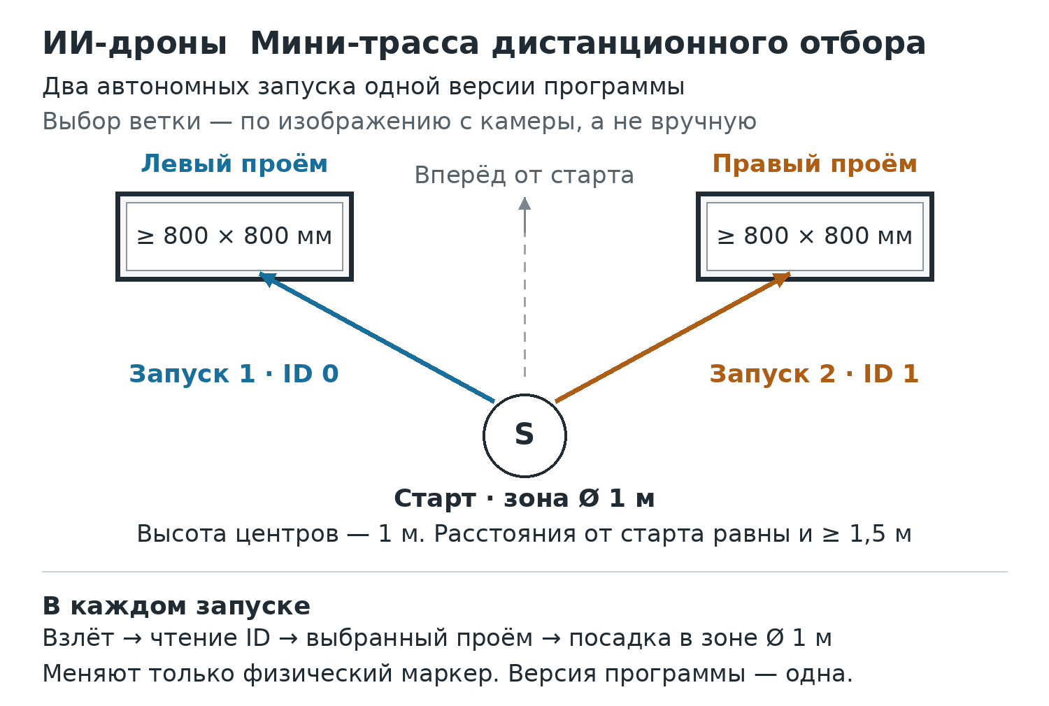
Суреттегі мәтіннің қазақша аудармасы
ЖИ-дрондар. Қашықтан іріктеуге арналған шағын трасса
Бағдарламаның бір нұсқасымен екі автономды ұшыру
Тармақ қолмен емес, камерадан алынған кескін бойынша таңдалады
Сол жақ ойық: ≥ 800 × 800 мм. Оң жақ ойық: ≥ 800 × 800 мм.
Старттан алға қарай
1-ұшыру · ID 0. 2-ұшыру · ID 1.
S — Старт · Ø 1 м аймақ
Орталықтардың биіктігі — 1 м. Старттан қашықтықтар бірдей және ≥ 1,5 м.
Әр ұшыруда
Ұшып көтерілу → ID оқу → таңдалған ойық → Ø 1 м аймаққа қону
Тек физикалық маркер ауыстырылады. Бағдарлама нұсқасы — біреу.
Қашықтан іріктеудің шағын трасса сызбасы. Офлайн финал алаңы қашықтан іріктеу алаңынан өзгеше болуы мүмкін; бұл сызба финал алаңының сызбасы емес. Шартты кескін, масштаб сақталмаған: маркер мен финиш аймағының нақты координаттары берілмейді. Олар 3.6–3.7-тармақтарға сәйкес қауіпсіз орналастырылады. Ең аз бос аймақ — 3×3 м, биіктігі — 2,3 м; қажет болса, кеңірек алаң пайдаланылады. ID 0 және ID 1 жазулары басып шығаруға арналған маркерлер емес; ArUco DICT_4X4_50 қолданылады.
3.8. Мұрағатта бастапқы код, іске қосу нұсқаулығы бар README, тәуелділіктер мен лицензиялар тізімі, жеке модельдердің файлдары немесе ашық дереккөзге нұсқау, дрон конфигурациясы және екі ұшудың журналдары болады. Құпиясөздер, жеке кілттер және басқа құпия деректер мұрағатқа енгізілмейді. Төрешілер үшін жабық қолжетімділікке рұқсат етіледі.
3.9. Техникалық паспортта (екі беттен аспайды) мыналар болуға тиіс:
- Дрон моделі, оның массасы мен өлшемдері.
- Қуат көзі және қорғаныш туралы мәліметтер.
- Камера және есептеу тәсілі туралы мәліметтер: бортта немесе команданың ноутбугында.
- Авариялық пәрмен және байланыс жоғалғанда дронның әрекеті.
Шешім сипаттамасы (үш беттен аспайды) мыналарды түсіндіруге тиіс:
- Навигация: бағдарлама дронды шағын трасса бойымен қалай автономды жүргізеді.
- Маркерді оқу: ID-ді тану және сәйкес тармақты таңдау үшін камера кескіні қалай пайдаланылады.
- Кескін жоғалғанда бағдарламаның әрекеттері.
- Әр қатысушының үлесі: команданың әр мүшесі шешімнің қай бөлігін орындаған.
3.10. Мұрағат зақымданған немесе сілтеме техникалық тұрғыдан қолжетімсіз болғанда хатшылық сол материалдарға қолжетімділікті қалпына келтіруге 24 сағат береді. Мерзім өткеннен кейін жобаны немесе ұшу нәтижесін ауыстыруға болмайды.

4 Іріктеуді бағалау және финал құрамын қалыптастыру
Блок | Өлшенетін белгілер | Ең жоғары балл
Ұшуды көрсету | Екі ұшудың әрқайсысында: автономды көтерілу 3; ID-ді дұрыс оқу 5; дұрыс тармақ және одан өту 8; аймаққа басқарылатын қону 4 | 40
Алгоритм және қайталанып орындалуы | Кескінді өңдеу 10; шешімнің ұшу пәрмендерімен байланысы 10; README бойынша қайта іске қосу және қалыптан тыс күйлерді өңдеу 10 | 30
Дербестік | Қатысушылардың кодты түсіндіруі 10; расталған жұмыс бөлінісі 5; қысқа бақылау тексеруін орындау 5 | 20
Техникалық дайындық | Класқа сәйкестік және қорғаныш 5; жұмыс істейтін авариялық пәрмен және байланыс жоғалғандағы қауіпсіз әрекет 5 | 10
Барлығы | Қашықтан іріктеу балдары финалға көшірілмейді | 100

4.1. Он балдық критерий үшін: 0 — жоқ; 5 — ішінара іске асырылған немесе толық расталмаған; 10 — жұмыс істейді және қайта орындалады. Бес балдық критерий үшін: сол деңгейлер бойынша 0, 2 немесе 5. Көрсету балдары әр ұшудың нақты көрінетін нәтижесі үшін ғана беріледі.
4.2. Қатысуға жіберудің міндетті шарттары: кемінде 60 балл; камера бойынша дұрыс тармақ таңдалған кемінде бір толық автономды қауіпсіз ұшу; техникалық класқа сәйкестік; авторлықты растау. Басқа блоктардың балдары бұл шарттардың жоқтығын өтемейді.
4.3. Төрешілер 20 орынға барлық үміткерлер мен ең жақын резерв үшін 10 минутқа дейінгі бейнетексеру жүргізеді. Қатысушылар таңдалған код бөлігін түсіндіреді және тәлімгердің көмегінсіз төреші ұсынған маркерді оқуды не бағдарлама параметрін қауіпсіз өзгертуді көрсетеді. Тексеру барлық командалар үшін бірдей құрылым бойынша өтеді және қайтадан жылдамдық сайысына айналмайды.
4.4. Балдар қосындысы бойынша өңірлік квоталарсыз бірыңғай рейтинг қалыптастырылады. Тең болғанда ұшуды көрсету, алгоритм, дербестік кезекпен салыстырылады. Жиырмасыншы орын шекарасында теңдік сақталса, тану бойынша уақыты бірдей, қосымша ортақ бақылау тапсырмасы беріледі; оның шарттары тиісті барлық командаларға бір мезгілде жіберіледі.
4.5. Міндетті шарттарды орындаған 20 үздік команда финалға өтеді. Олардың саны аз болса, өткендердің барлығы шақырылады; шекті балл кейіннен төмендетілмейді. Шарттарға сәйкес келетін қалған командалар резерв рейтингін құрайды. Іріктеу хаттамасында блоктар бойынша балдар және қатысуға жібермеу негіздері көрсетіледі.
4.6. Материалдар 27–28 қарашада тексеріледі. Алдын ала тізім 28 қарашада жарияланады, апелляциялар жарияланғаннан кейін 24 сағат ішінде қабылданады; түпкілікті тізім апелляциялар қаралғаннан кейін 30 қарашаға дейін бекітіледі. Қатысу 1 желтоқсанға дейін расталады. Қатысудан бас тартқан команданы 2 желтоқсанға дейін резервтегі келесі команда кезекпен алмастырады.
4.7. Финалға дейін сол шешімді жетілдіруге және қателерді түзетуге рұқсат етіледі. Команда соңғы нұсқаны және өзгерістер туралы мәліметтерді орнында қатысуға жіберу кезінде тапсырады. Басқа дрон моделі немесе есептеу сызбасы техникалық класты өзгертпей, техникалық комиссиямен алдын ала келісіледі.

5 Финалдық трасса
5.1. Офлайн финал алаңы қашықтан іріктеу алаңынан өзгеше болуы мүмкін. Іріктеуге арналған сызба финал алаңының сызбасы емес. Ұшу аймағы — 8×4 м, тор биіктігі 3 м, бүйірлері мен үсті жабық. Ұшу кезінде ішінде адамдар болмайды. Еден күңгірт, айнадай беттерсіз; жарық біркелкі. Ұйымдастырушы бірдей жаттығу шарттарын ұсынады және жергілікті радиоарналарды бөледі.
5.2. Трасса S стартынан, G1 бірінші қақпасынан, M тану аймағынан, G2A және G2B екі баламалы тармағынан, ортақ G3 қақпасынан және L қону алаңынан тұрады. G2-нің тек бір тармағы өтіледі. Әр өтудің бағыты — старттан финишке қарай.
Элемент | Жоспардағы негізгі орталық, метрмен | Ойық орталығының биіктігі
S | x=0,7; y=2,0 | Еденнен старт
G1 | x=2,0; y=2,0 | 1,0 м
M | x=3,5; y=2,0 | 1,0 м биіктіктегі тік маркер және панель алдындағы оның едендегі көшірмесі
G2A | x=5,0; y=3,0 | 1,0 м
G2B | x=5,0; y=1,0 | 1,0 м
G3 | x=6,5; y=2,0 | 1,5 м
L | x=7,3; y=2,0 | Еденге қону

5.3. Координаттар сызбаның сол жақ төменгі бұрышынан есептеледі, x осі старттан финишке бағытталған. Қақпа ойықтары — 800×800 мм, жұмсақ немесе жұмсақ материалмен қорғалған; жақтау қалыңдығы 100 мм-ден аспайды. S және L аймақтары — диаметрі 1 м шеңберлер. Тіректер жұмыс ойығынан тыс орналасады.
5.4. Қақпаларда ірі G1, A, B және G3 белгілері орналастырылады. Негізгі өлшемдерді, жақтаулардың контрастылы көрінісін, фотосуреттерді, маркер файлдарын және танудың сынақ үлгісін оператор 1 қарашаға дейін жариялайды. Бұл материалдар барлық тіркелген командаларға қолжетімді.
5.5. Әр тур алдында барлық командалар үшін бірдей етіп G1 және G3 орталықтарын y бойынша 0,25 м-ден асырмай жылжытуға және олардың биіктігін 0,15 м-ден асырмай өзгертуге рұқсат етіледі. Қалған геометрия сақталады. Төреші сызбаны бағдарламаларды баптауға арналған 15 минуттық ортақ уақыт аралығы басталғанға дейін жариялайды; өзгеріс тур ортасында қолданылмайды.
5.6. Қақпа өлшемдері, маркер форматы, ID-дің тармаққа сәйкестігі және трассаны өзгерту шектері тіркеуден кейін өзгертілмейді. Қозғалмайтын тіректер мен M панелі қорғалады; командаларға панельді айналып өту жолдары көрсетіледі. Дрон M физикалық панелін кесіп өтуге міндетті емес.
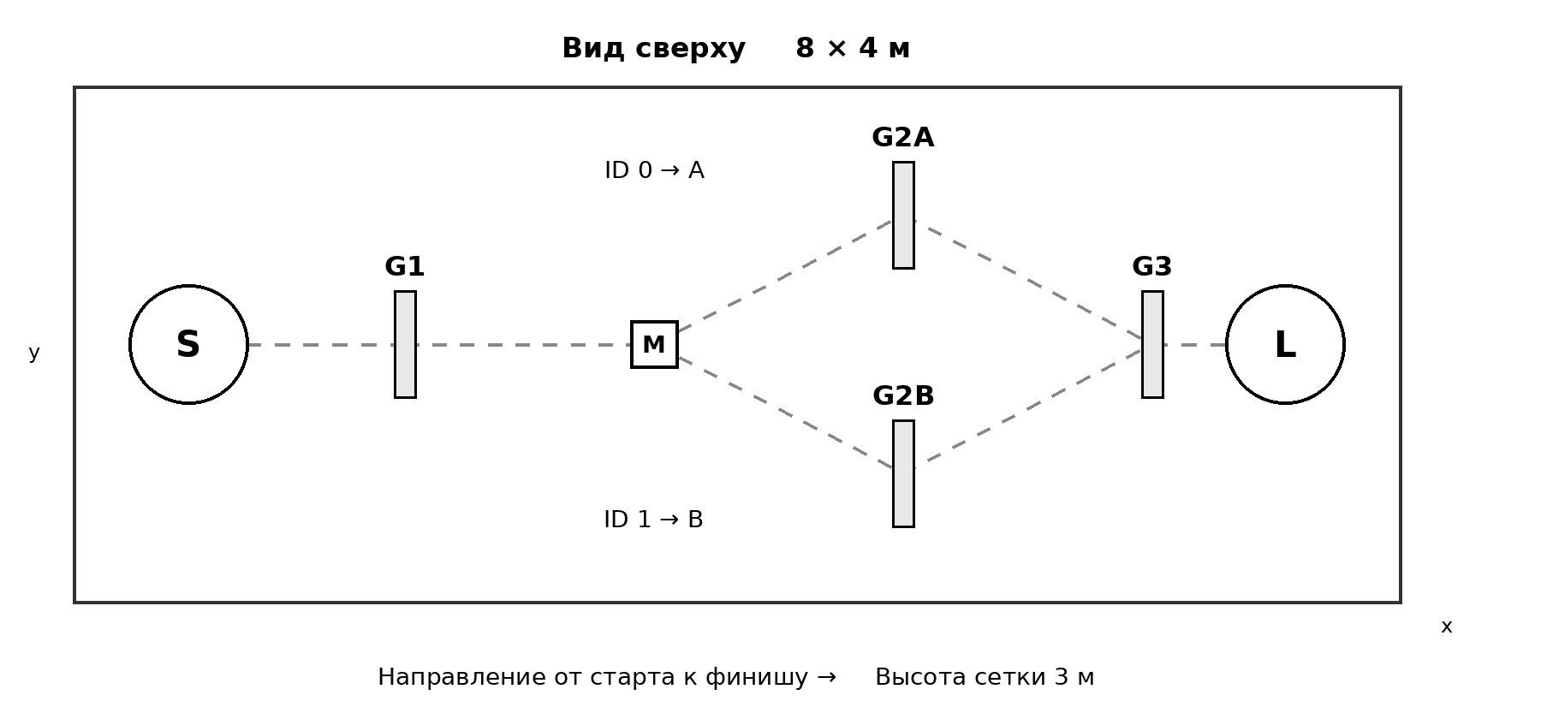
Суреттегі мәтіннің қазақша аудармасы
Үстінен көрініс — 8 × 4 м
S; G1; M; G2A; G2B; G3; L; x; y. ID 0 → A. ID 1 → B.
Старттан мәреге қарай бағыт →. Тордың биіктігі: 3 м.
Негізгі трасса сызбасы. Үзік сызық екі рұқсат етілген тармақты да көрсетеді; бір әрекетте біреуі өтіледі.

6 Машиналық көру және автономдылық
6.1. M аймағында ArUco, DICT_4X4_50 сөздігі, ID 0 немесе ID 1 қолданылады. Қара шаршының сыртқы қабырғасы — 200 мм; ақ жиек — әр жағынан кемінде 20 мм; басылым күңгірт, масштабтаусыз және пропорцияларды бұрмаламай орындалады. Бір әрекетте тік және едендегі көшірмелердің ID-і бірдей болады.
6.2. ID 0 старттан қарағанда сол жақтағы A тармағын білдіреді; ID 1 оң жақтағы B тармағын білдіреді. Екі нұсқа тең, ойықтар симметриялы орналасқан. Әр дрон әрекет кезінде ID-ді өз камерасымен оқиды. Ағымдағы бейненің орнына алдын ала сақталған суретті өңдеуге тыйым салынады.
6.3. Төреші ID-ді бағдарлама бекітілгеннен кейін және стартқа дейін орнатады. Әр команданың үш әрекетінде екі ID де қолданылады: біреуі екі рет, екіншісі бір рет кездеседі; реттілік жабық жеребемен анықталады. Толық теңдік жағдайындағы қосымша әрекет тиісті командалар үшін бірдей ID-мен өткізіледі. Стартқа дейін команда көрсетілген ID мәнін бағдарламаға енгізбейді.
6.4. Бағдарлама әр тур алдында SHA-256 бақылау сомасымен бекітіледі. Бекітілгеннен кейін және әрекетті орындағанға дейін бір реттік іске қосу мен авариялық аяқтаудан басқа өңдеуге және пәрмен енгізуге тыйым салынады. Турлар арасында бөлінген уақытта оқушылар кодты жетілдіруге құқылы; тәлімгер команда үшін бағдарламаламайды.
6.5. Төрешінің белгісімен бағдарламаны бір рет іске қосуға рұқсат етіледі. Одан кейін ұшу пәрмендері тек алгоритмнен түседі. Ноутбукте экран жазбасы және уақыт белгілері, танылған ID мен таңдалған тармақ көрсетілген оқиғалар журналы қосылады. Төрешілер кодты, модель файлдарын және журналдың бейнежазбаға сәйкестігін тексере алады.
6.6. Есептік ұшуларға дейін төреші қысқа сынақ өткізеді: бағдарлама бекітілгеннен кейін ұсынылған маркерді ауыстырады, ал оқушылар қолмен таңдамай танылған ID-дің өзгеруін көрсетеді. Сынақта көрсетілген тармақтың өзі әр есептік әрекетте тану міндетінен босатпайды.

7 Орнында тексеру және турларды ұйымдастыру
7.1. Техникалық комиссия ұшу конфигурациясындағы масса мен өлшемдерді, қорғанышты, батареяны, радиоарнаны, бейнеағынды, бағдарламалық шектеулерді және екі пәрменді — штаттық автономды аяқтауды және авариялық қонуды не тоқтатуды тексереді. Байланыстың жоғалуын тексеру қауіпсіз тәсілмен жүргізіледі. Жұмыс істейтін авариялық сценарийі жоқ аппарат қатысуға жіберілмейді.
7.2. Елеулі жөндеуден, камераны, микробағдарламаны, күштік жүйені ауыстырудан немесе басқа модельге көшуден кейін тиісті параметрлер қайта тексеріледі. Батареяны дәл сондай жарамды батареяға ауыстыруға комиссияның толық тексеруінсіз рұқсат етіледі.
7.3. Есептік турларға дейін әр командаға негізгі трассада бес минут беріледі. Команда авариялық пәрмен операторын алдын ала таңдайды; ол өтінімдегі оқушы болуға тиіс. Қауіпсіздік төрешісі де қауіпті ұшуды дербес тоқтатуға құқылы.
7.4. Қатысуға жіберілген барлық команда үш турдың әрқайсысында бір әрекеттен орындайды. Бірінші турдың реті жеребемен анықталады, екіншісінікі — кері тәртіппен; үшіншісінікі — жаңа ашық жеребемен. Ешбір команда үш ұшуды да қатарынан орындамайды. Бірінші турдан кейін финалдан шығару болмайды.
7.5. Шақырылған командаға орнату мен байланысқа бір минут беріледі. Дайын болғанда және белгі берілгенде ұзақтығы 180 секундқа дейінгі әрекет басталады. Команданы ауыстыруға және алаңды қалпына келтіруге екі минутқа дейін бөлінеді. Аккумуляторлар алдын ала дайындалады; старттан кейін еденнен қайта ұшыруға тыйым салынады.

8 Әрекетті орындау және балдары
8.1. Реттілік міндетті: автономды көтерілу → G1 → M оқу → дұрыс G2A немесе G2B → G3 → L қону. Әр элемент үшін балл бір рет беріледі. Өткізіп алса, дрон уақыт біткенге дейін оралып, элементті дұрыс орындай алады; оған дейін кейінгі элементтер есептелмейді.
Элемент | Есепке алу шарты | Балдар
Көтерілу | Старттан кейін дрон өздігінен көтеріліп, ауада кемінде 2 секунд тұрады | 5
G1 | Дрон түгелдей ойық арқылы қажетті бағытта өтеді | 15
M | Ағымдағы ID камерамен дұрыс оқылып, тармақ таңдалғанға дейін журналға жазылған | 15
G2 | Ағымдағы ID бойынша дұрыс тармақ; дрон түгелдей ойық арқылы өтеді | 25
G3 | Дұрыс тармақтан кейін толық өту | 20
L | Барлық элементтен кейін дрон қонады, оның проекциясы L шеңберінің ішінде толық орналасады және қозғалтқыштарын тоқтатады | 20
Ең жоғары балл | Айыптар шегерілгенге дейін | 100

8.2. Жақтаудың сыртынан ұшу, қақпаны айналып өту және ішінара кіру өту болып саналмайды. ID-ді қайта оқу қосымша балл бермейді. Қате тармақтан өткенде G2 үшін балл берілмейді; оралып, дұрыс тармақты орындауға болады, уақыт тоқтатылмайды.
8.3. Сәтті қону үшін дронның бүкіл проекциясы, қорғанышты қоса алғанда, шеңбер ішінде орналасуы және қозғалтқыштар кемінде үш секундқа тоқтауы қажет. Сызыққа тию ішкі шекарадан шығу болып саналады және L балдарын бермейді. Аймақтан тыс қону әрекетті L балдарынсыз аяқтайды.
8.4. Уақыт бағдарламаны рұқсатпен іске қосқаннан бастап кейіннен сәтті қонуы расталған алғашқы жанасуға дейін өлшенеді. Аяқталмаған трасса үшін хаттамада шартты рекордтық уақыт емес, «аяқталмаған» деп көрсетіледі. 180 секундта төреші ұшуды авариялық пәрменмен аяқтайды; бұған дейін заңды түрде алынған балдар сақталады.
8.5. Қақпа жақтауымен немесе M панелімен бір үздіксіз жанасу — минус 5 балл; ажырау және қайта тию жаңа жанасу болып саналады. Егер жанасу қауіп тудырмаса және дрон басқарылатын ұшуды жалғастырса, әрекет жалғасады. Әрекеттің ең төменгі қорытындысы — нөл.
8.6. Торға тию — минус 10 және әрекетті аяқтау. Құлау, еденге штаттан тыс тию немесе авариялық пәрменді қолдану бұрын заңды түрде алынған балдар мен есептелген айыптарды сақтай отырып, финиш балдарынсыз әрекетті аяқтайды. Пропеллерлер жұмыс істеп тұрғанда адамның кіруіне тыйым салынады.
8.7. Бағытты қолмен түзету, жасырын пәрмендер және кодты алмастыру әрекет балдарын нөлге түсіреді; қайталанған немесе әдейі жасырылған араласу дисквалификацияға негіз ретінде қаралады. Қауіпсіздік мақсатындағы авариялық аяқтау қолмен өту болып саналмайды және өздігінен тәртіптік бұзушылық емес.
8.8. Қоршау бұзылғанда, адамдарға қарай ұшқанда немесе қауіпсіз басқару жоғалғанда төреші әрекетті дереу тоқтатады. Келесі старт алдында себебін жою және қайта рұқсат алу қажет. Қауіпті әрекет үшін санкция оның мән-жайларына қарай анықталады.

9 Қорытынды нәтиже, қайталаулар және хаттама
9.1. Қорытынды — үш әрекеттің балл бойынша ең жақсы екеуінің қосындысы, ең көбі 200. Іріктеу балдары қосылмайды. Екі әрекет балдар бойынша автоматты түрде таңдалады; тең болғанда аяқталған әрекетке, одан кейін расталған финиш уақыты қысқасына, одан кейін нөмірі ертерек әрекетке артықшылық беріледі.
9.2. Қорытынды қосынды тең болғанда мыналар кезекпен салыстырылады: таңдалған екі әрекеттегі толық аяқталған трассалар саны; егер олардың бірдей саны нөлден көп болса, осы фиништер уақыттарының қосындысы; ең жақсы жеке балл; үшінші әрекеттің балы. Аяқталмаған ұшулардың уақыты артықшылық ретінде пайдаланылмайды.
9.3. Егер теңдік сақталып, I–III орындарға не марапаттау шекарасына әсер етсе, бірдей сызба және бірдей ID бойынша қосымша әрекет өткізіледі. Балдар, одан кейін толық фиништің болуы және оның уақыты салыстырылады. Қайтадан толық теңдік болса, тиісті келесі орын өткізілумен ортақ орын беріледі; шексіз серия өткізілмейді.
9.4. Расталған сыртқы кедергі, ұйымдастырушы инфрақұрылымының істен шығуы, төрешілік рәсім қатесі немесе команданың кінәсінсіз қақпаның жылжуы болғанда әрекетті толық қайталау тағайындалады. Күші жойылған әрекет қорытындыға таңдалмайды. Қайталау алаң қалпына келтірілгеннен кейін сол сызба және ID бойынша орындалады.
9.5. Батареяның таусылуы, өз бағдарламасының ақауы, сыртқы себеп расталмай тек осы командада байланыстың жоғалуы, өз қатесінен соқтығысу және жабдықтың дайын болмауы қайталауға құқық бермейді. Жалпы радиоақау болғанда төреші зардап шеккен командаларды тіркеп, бірдей шешім қолданады.
9.6. Трассада нәтижелер төрешісі, қауіпсіздік төрешісі және хатшы жұмыс істейді; техникалық инспектор қатысуға жіберуді жүргізеді. Ойықтарды, старт пен қонуды көруге мүмкіндік беретін ұшудың ресми кең бұрышты жазбасы міндетті. Көрініс жеткіліксіз болса, көрінбеген элементтен өтті деп жорамалдамай, камера қосылады.
9.7. Әрекет хаттамасында команда, тур нөмірі, маркер ID-і, бағдарлама хеші, дрон идентификаторы, әр элементтің есебі, жанасулар мен айыптар, толық финиш фактісі мен уақыты, тоқтату себебі, жазбаға сілтеме және төрешінің қолы болады. Команда апелляция мерзімі басталғанға дейін онымен танысады.
9.8. Наразылық Ереженің 6-бөлімі бойынша нәтиже хабарланғаннан кейін 15 минут ішінде беріледі. Тур нәтижелері келесі тур басталғанға дейін жарияланады; старт шарттарына немесе қатысуға жіберуге әсер ететін дау тиісті ұшуға дейін шешіледі.

10 Санатты қамтамасыз ету
10.1. Ұйымдастырушы жабық трассаны, жұмсақ қақпаларды, тексерілген маркерлердің екі жинағын, таңбалауды, таразы мен өлшеу құралын, бейнежазбаны, таймерді, ұшу аймағынан тыс электрмен жабдықтауды және күту орнын қамтамасыз етеді. Команда рұқсат етілген аппараттарды, ноутбукты, бағдарламалық ортаны, аккумуляторларды және авариялық интерфейсті қамтамасыз етеді.
10.2. 20 команда үшін бір трассада әрқайсысы шамамен алты минуттан 60 есептік уақыт аралығы және кезекпен өткізілетін жеке жаттығуларға барлығы 100 минут көзделеді. Техникалық рұқсат пен кодты тексеру бөлек жұмыс орындарында жүргізіледі. Екі күндік кесте үзілістер мен қайталауларға арналған резервті қамтиды; жаттығуға қолжетімділік жекелеген командалар үшін қысқартылмайды.
10.3. Оператор 1 қарашаға дейін техникалық пакетті жариялайды, 26 қарашаға дейін жалпы сұрақтарға бірыңғай түсіндірмелер бөлімі арқылы жауап береді. Түсіндірме жарияланған шектер мен шкаланы өзгертпейді. Барлық командаға пакеттің бір өзекті нұсқасы қолжетімді.
RoboZerde 2026 ережесіне 3-қосымша

AI Hardware Hackathon санатының регламенті

Тәлімгер неден бастауы керек
1. «Робо Зерде» robozerde.yrys.group сайтында AI Hardware Hackathon санатына өтінім беріңіз — бұл олимпиаданың жалпы тіркеуі.
2. Хакатонның robozerde.artisan.education сайтына өтіп, «Команда құру» түймесін басыңыз, learn.artisan.education платформасында тіркеліп, команда құрыңыз. Егер платформада бұрын тіркелген болсаңыз, аккаунтыңызға кіріп, команда құрыңыз.
3. Команданы құрғаннан кейін сізге оқушыларға арналған сілтеме қолжетімді болады: оны
қатысушыларға жіберіңіз — олар сол сілтеме арқылы платформада тіркеліп, командаға қосылады және оқуды бастайды.

1. Жалпы ережелер
1. Регламент «Робо Зерде» 2026 республикалық олимпиадасының AI Hardware Hackathon санатын өткізу тәртібін: кезеңдерді, мерзімдерді, жұмыстарға қойылатын талаптарды және бағалауды айқындайды.
2. Санат операторы — «Artisan Education» ЖШС. Оқу платформасы — learn.artisan.education. Хакатон сайты — robozerde.artisan.education.
3. Санаттың міндеті — оқушылар командасы нақты мәселені шешетін AI‑құрылғыны ойластырып, құрастырады және оны қазылар алқасының алдында қорғайды.
4. Санат екі кезеңде өтеді: онлайн‑іріктеу және офлайн‑финал.
5. Регламенттегі уақыт пен күндер — Астана уақыты бойынша (UTC+5).
6. Олимпиаданың жалпы қағидаларын «Робо Зерде» Ережесі белгілейді. Регламентте сипатталмаған мәселелер бойынша Ереже қолданылады.

2. Қатысушылар мен командалар
1. Команда 3 оқушыдан және 1 тәлімгерден тұрады.
2. Қатысушылар — 7, 8 және 9-сынып оқушылары.
3. Тәлімгер оқу және жоба кезеңінде командаға көмектеседі. Финалда тәлімгер тапсырмаларды орындауға қатыспайды.
4. Өтінім «Робо Зерде» сайтының robozerde.yrys.group мекенжайындағы AI Hardware Hackathon санатына 2026 жылғы 5–26 қараша аралығында, қоса алғанда, Астана уақыты бойынша 26 қараша күні 23:59-ға дейін беріледі. Бұл — олимпиадаға жалпы тіркелу.
5. Оқуды бастау үшін тәлімгер хакатонның robozerde.artisan.education сайтына өтіп, «Команда құру» түймесін басады, learn.artisan.education платформасында тіркеледі (немесе бұрын тіркелген болса, аккаунтына кіреді) және команда құрады. Оқушылар команда құрылғаннан кейін тәлімгерге қолжетімді болатын сілтеме арқылы платформада өз бетінше тіркеледі.

6. Финалға әр өңірден бір команда — іріктеуде ең көп балл жинаған команда өтеді.
7. Тіркеуден кейін қатысушыны ауыстыру — info@artisan.education мекенжайына хат жіберу арқылы және ұйымдастырушының келісімімен жүзеге асырылады.

3. Кезеңдер мен мерзімдер

Кезең | Мерзімдер
Тіркелу | 5–26 қараша
Оқу және жоба | 1–26 қараша
Бейне және презентация | 1–26 қараша
Іріктеу қорытындылары | Алдын ала қорытындылар — 28 қараша; түпкілікті қорытындылар — 30 қарашаға дейін
Финалистерге PiBody Lite | 30 қараша — 1 желтоқсан, финалистер бекітілгеннен кейін
Финалға дайындық | 30 қараша — 4 желтоқсан
Финал | 5–6 желтоқсан

Тіркелу 5–26 қараша аралығында, қоса алғанда, Астана уақыты бойынша 26 қараша күні 23:59-ға дейін жүргізіледі. Оқу 1–26 қараша аралығында өтеді. Бейнелер мен презентациялар 1–26 қараша аралығында қабылданады; материалдарды қабылдау Астана уақыты бойынша 26 қараша күні 23:59-да аяқталады.

4. Онлайн‑іріктеу
Команда курстардан өтеді, жобаны құрастырады және Астана уақыты бойынша 26 қараша күні 23:59-ға дейін бейне мен презентацияны тапсырады. Бағалау 27–28 қарашада жүргізіледі; алдын ала қорытындылар 28 қарашада жарияланады, финалистердің түпкілікті тізімі апелляциялар қаралғаннан кейін 30 қарашаға дейін бекітіледі.

4.1. Платформада оқу (1–26 қараша)
1. Қатысушылар learn.artisan.education платформасында хакатонның жалпы курсынан өтеді. Онда бағдарламалау, 3D‑модельдеу, AI және «Стартап» бойынша сабақтар жинақталған.
2. Оқу үшін балл командаға беріледі: хакатонның жалпы курсы бойынша үш қатысушының барлығының ілгерілеуі есепке алынады. Ілгерілеу автоматты түрде есептеледі.
3. Курстар 1 қарашада ашылады. Кейінірек тіркелген команда оқудан жеделдетілген режимде өтеді.

4.2. Жоба
1. Команда нақты мәселені шешетін AI‑құрылғыны ойластырып, жұмыс істейтін прототип құрастырады.
2. Прототипті кез келген электроника негізінде құрастыруға болады: Arduino, micro:bit, Raspberry Pi, LEGO, PiBody және басқа жиынтықтар.
3. Жобада құрылғыдағы ЖИ рөлі және 3D‑модель болуы керек.

4.3. Бейне (1–26 қараша, 23:59-ға дейін)

Талап | Мәні
Қайда | кез келген сервис: YouTube, Google Drive, Instagram және т.б.
Қалай тапсыру керек | info@artisan.education мекенжайына презентациямен бірге жіберілетін хаттағы сілтеме арқылы
Қолжетімділік | қол жеткізуге рұқсат сұрамай, сілтеме арқылы ашылады
Формат | кез келген, 3 минутқа дейін
Тіл | қазақ немесе орыс тілі
Кадрда | 3 қатысушының барлығы

1. Ұсынылатын құрылым: команда және мәселе (0:00–0:30), жұмыс істеп тұрған прототип (0:30–1:30), ЖИ рөлі және 3D‑модель (1:30–2:30), пайдасы мен жоспарлар (2:30–3:00).
2. Бейне платформаға жүктелмейді — қазылар алқасы оны сілтеме арқылы көреді.
3. 25 қарашаны қоса алғанда, осы күнге дейін бейнені жоюға және оған қолжетімділікті жабуға болмайды. Бейне қолжетімсіз болса, команда іріктеуден шығады.

4.4. Презентация (1–26 қараша, 23:59-ға дейін)

Талап | Мәні
Қайда | info@artisan.education
Хат тақырыбы | «AI Hardware Hackathon — [команда атауы] — [өңір]»
Хатта | бейнеге сілтеме, команда атауы, өңір, мектеп, қатысушылар мен тәлімгердің Т.А.Ә.
Көлемі | 8–10 слайд
Формат | PDF, 16:9, 20 МБ-қа дейін; одан үлкен болса — қолжетімділігі ашық Google Drive сілтемесі
Тіл | қазақ немесе орыс тілі

Слайдтар құрылымы:
1. 1-слайд — жоба атауы, команда, мектеп, өңір.
2. 2–3-слайдтар — мәселе және онымен кімдер бетпе-бет келетіні.
3. 4–5-слайдтар — шешім: құрылғы қалай жұмыс істейді, сызба, 3D‑модель.
4. 6–7-слайдтар — ЖИ рөлі, прототиптің фотосы, сынақ нәтижелері.
5. 8–10-слайдтар — пайдаланушылар мен пайдасы, жоспарлар, командадағы рөлдер.
Презентация үлгісін хакатонның robozerde.artisan.education сайтындағы «Құжаттар» бөлімінен жүктеп алуға болады.
26 қараша күні 23:59-дан кейін жіберілген материалдар бағаланбайды.

5. Іріктеуді бағалау
Іріктеу 100 балмен бағаланады: 50 — платформада оқу, 50 — бейне және презентация.

Блок | Не бағаланады | Балдар
Оқу | Хакатонның жалпы курсынан өту, үш қатысушының барлығының жалпы ілгерілеуі, автоматты түрде | 50
Бейне және презентация | Идея: нақты мәселе және анық белгіленген пайдаланушы.  Прототип: құрылғы құрастырылған және жұмыс істейді.  Құрылғыдағы ЖИ рөлі және 3D-модель.  Ұсыну: түсінікті құрылым, бейнеде барлық қатысушы бар. | 50
Барлығы |  | 100

1. Финалға өз өңірінде ең жоғары балл жинаған команда өтеді.
2. Іріктеуді бағалау 27–28 қарашада жүргізіледі. Алдын ала тізім 28 қарашада жарияланады; апелляциялар жарияланғаннан кейін 24 сағат ішінде қабылданады. Финалистердің түпкілікті тізімі апелляциялар қаралғаннан кейін 30 қарашаға дейін бекітіледі.
3. Іріктеу балдары финалға көшірілмейді.

6. Офлайн‑финал
Финал 5–6 желтоқсанда өтеді; әр команда жобасын міндетті түрде стендте таныстырады және құпия тапсырманы орындайды.
1. 1-күн (5 желтоқсан): барлық команда жобаларын стендтерде көрсетеді. Қонақтардың арасында құпия қазылар жұмыс істейді: олар қарапайым келушілер сияқты тыңдап, жобаларды бағалайды. Олардың бағалары бойынша питчке қатысатын командалар іріктеледі.
2. 2-күн (6 желтоқсан): іріктелген командалар қазылар алқасының алдында питч жасайды.
3. Құпия тапсырманы барлық команда орындайды: бірінші күні — қарапайым тапсырмалар бойынша сынақ туры, екінші күні — негізгі тапсырма.

6.1. Финалистерді дайындау
1. Финалистердің түпкілікті тізімі бекітілгеннен кейін, 30 қараша мен 1 желтоқсан аралығында, әр финалист командаға PiBody Lite жиынтығы жіберіледі.
2. 30 қарашадан 4 желтоқсанға дейін команда платформада жобалар жасайды, стендті, жоба туралы әңгімесін және питчті дайындайды.
3. Іріктеу жобасын финалға дейін жетілдіруге болады. Жобаны басқа жобаға ауыстыруға жол берілмейді.

6.2. Жоба: стенд және питч
1. Стендте: жұмыс істейтін прототип, плакат (мәселе, шешім, команда), экрандағы немесе басып шығарылған 3D‑модель.
2. Ұйымдастырушы үстел мен розетка береді. Қалғанын команда өзі әкеледі.
3. Стенд бірінші күні жұмыс істейді. Команда әр келушіге жоба туралы айтып береді — олардың арасында құпия қазылар бар.
4. Питч — екінші күні, тек іріктелген командалар үшін: сөз сөйлеуге 5 минутқа дейін және қазылар алқасының сұрақтарына 5 минутқа дейін. Кез келген қатысушы жауап бере алады.
5. Сөз сөйлеу реті жеребе арқылы анықталады.

6.3. Құпия тапсырма
1. Инженерлік тапсырма Artisan жиынтықтарында орындалады: ештеңе құрастыру қажет емес, тек Python немесе Blockly тілінде бағдарламалау керек.
2. Бірінші күні қарапайым тапсырмалар бойынша сынақ туры өткізіледі. Негізгі тапсырманың шарттары екінші күні ашылады.
3. Бірнеше талпыныс жасауға рұқсат етіледі, ең үздігі есепке алынады.

6.4. Финалда неге рұқсат етіледі және неге тыйым салынады

Рұқсат етіледі | Тыйым салынады
Платформаның құжаттамасын пайдалану | Код жазуға арналған ЖИ-ассистенттер
Құпия тапсырмада бірнеше талпыныс жасау | Телефондар және бөгде сайттар
Егер тапсырма шартында көзделсе, құрылғының ішіндегі ЖИ | Тәлімгердің көмегі және басқа командалармен қарым-қатынас

7. Финалды бағалау
Финал іріктеуден бөлек 100 балмен бағаланады: 50 — жоба, 50 — құпия тапсырма.

Блок | Қалай бағаланады | Балдар
Жоба: стенд және питч | Құпия қазылар жобаны стендте бағалайды; іріктелген командалардың питчі мен сұрақтарға жауаптары да бағаланады | 50
Құпия тапсырма | Әр орындалған тармақ үшін балдар, ең үздік талпыныс есепке алынады | 50
Барлығы |  | 100

1. Құпия тапсырманың критерийлері негізгі тапсырманың шартымен бірге екінші күні жарияланады.
2. Жеңімпаздар мен жүлдегерлер финалда жиналған балдардың қосындысы бойынша анықталады.

8. Дисквалификация, апелляциялар және байланыс
Команда мына жағдайларда санаттан шығарылады:
1. 25 қарашаны қоса алғанда, осы күнге дейін бейнені жойса немесе оған қолжетімділікті жапса.
2. Өзгенің жобасын, бейнесін немесе презентациясын өзінікі ретінде көрсетсе.
3. 6.4-т. көрсетілген финал тыйымдарын бұзса.
4. Құрамында тіркелу кезінде мәлімделмеген адам ұйымдастырушының келісімінсіз қатысса.
Апелляциялар:
1. Қашықтан іріктеу бойынша тәлімгер Ереженің 6.2-тармағына сәйкес алдын ала қорытындылар жарияланғаннан кейін 24 сағат ішінде info@artisan.education мекенжайына апелляция береді.
2. Финалда апелляция қорытындылар жарияланғанға дейін бас төрешіге беріледі.
3. Апелляция бойынша шешім түпкілікті болып табылады.
Байланыс: info@artisan.education · 8 707 802 73 33 · robozerde.artisan.education
RoboZerde 2026 Ережесіне 4-қосымша

Matrix Robotics регламенті
League of Mecha-Clash 2027
Junior–Senior 2009–2015 жылдары туғандар

1 RoboZerde санатының шарттары
1.1. Техникалық оператор — «Группа Роботек» ЖШС. Санат Undersea Core Contest — «Мұхит ядросы үшін күрес» тақырыбында өткізіледі, бастапқы нұсқасы — 2026 жылғы 16 тамыздағы V1.0. Бұдан әрі осы қосымшада жалпы қағидалардың толық орысша мәтіні және маусым қағидаларының барлық сызбалары бар толық орысша мәтіні келтірілген.
1.2. RoboZerde-де 2009–2015 жылдары туған қатысушыларға арналған ресми Junior–Senior дивизионы өткізіледі. Команда — 2–3 оқушы және жасы 18-ден кем емес бір тәлімгер. Қатысушыларға маусымдық құжаттың осы дивизионға қатысты ережелері қолданылады.
1.3. Финалда командаларға 20 орын қарастырылған. Өтінімдер robozerde.yrys.group арқылы 2026 жылғы 5–26 қараша аралығында, қоса алғанда, Астана уақыты бойынша 26 қараша күні 23:59-ға дейін беріледі. Роботтар туралы мәліметтер сол сайт арқылы 1–26 қараша аралығында, қоса алғанда, Астана уақыты бойынша 26 қараша күні 23:59-ға дейін қабылданады. Алдын ала тексеру материалдары: роботтың фотосы, құрамы, массасы мен электроника тізімі көрсетілген паспорты, авариялық тоқтату сызбасы және конструкцияның қысқаша сипаттамасы. Бұл — бөлек жобалық рейтингсіз қатысуға жіберуді техникалық тексеру. Лимиттен асып кеткен жағдайда бөлу — Ереженің 5.3-тармағына сәйкес.
1.4. Команда құрастырылған роботын, джойстигін, бағдарламасын, қуат көзін және рұқсат етілген қосалқы бөлшектерін өзі әкеледі. Жұмыс алаңын, ойын нысандарын, карточкаларды және ресми өлшеу құралдарын оператор береді. Жалпы қағидаларда тыйым салынған жағдайларда алдын ала құрастырылған ауыстырмалы тораптарды пайдалануға жол берілмейді.
1.5. Команда атауы: 20 таңбадан аспайды, тек A–Z, a–z, цифрлар, бос орын және дефис. Мектепаралық командаларға рұқсат етіледі. Бір оқушы мен тәлімгер команда құрамайды.

2 Қысқаша техникалық параметрлер
Junior–Senior параметрі | Бастапқы регламент талабы
Старттағы өлшемдер | Ұзындығы мен ені 32×32 см-ден аспайды; биіктігі шектелмейді
Масса | Аккумуляторымен бірге 1800 г-нан аспайды
Қуат көзі | Номиналды кернеуі 12 В-тан аспайтын бір бекітілген аккумулятор блогы
Контроллер | Бір MATRIX Mini V2.0 немесе одан жаңа нұсқасы не MATRIX R4 V1.0; кеңейтуге тек тікелей рұқсат етілген жағдайларда жол беріледі
Басқару және жетек | Бір MATRIX MJ2 не MJ5; қозғалыс үшін кернеуі 5 В-қа дейінгі екіден аспайтын MATRIX TT немесе TT Encoder
Сервожетектер | Жүру қозғалысына емес, механизмдерге арналған; 5 В кезінде 25 кгс·см-ден аспайды, сипаттамалары көрсетілген болуы керек
Негізгі конструкция | Шасси мен көтергіш қаңқа MATRIX металл бөлшектерінен жасалады; қолдан жасалған бөлшектер — рұқсат етілген тораптарда
Алаң | 188×188 см; белгілеу, базалар, үштісті найза және ойын нысандары маусым қағидаларының сызбаларына сәйкес
Матч | 2 минут 30 секунд: 30 секунд автономды және 2 минут қашықтан басқару; соңғы 30 секунд осы 2 минутқа кіреді

2.1. Кесте қағидалардың толық мәтінін алмастырмайды. Сәйкессіздік болған жағдайда Junior–Senior үшін бастапқы техникалық норма қолданылады.

3 RoboZerde форматы, есепке алу және марапаттары
3.1. Альянсқа екі команда кіреді. Әр команда серіктестері мен қарсыластары ауысып отыратын кемінде төрт біліктілік матчын өткізеді. Матч саны көбірек болса, бастапқы қағидалардың рейтинг реті бойынша үздік төртеуі есепке алынады. Біліктілік кезеңінде альянстың жеңісі командаға 3 турнирлік ұпай, тең ойын 1, жеңіліс 0 ұпай береді; ойын ұпайлары бөлек есептеледі.
3.2. Плей-офф серіктестері бастапқы регламентке сәйкес рейтингтің жоғарғы 50 пайызынан таңдалады. 8–15 команда болғанда 2 альянс, 16–20 команда болғанда 4 альянс құрылады. Турнирлік торлар, капитандар саны және таңдау реті біліктілік кезеңіне дейін жарияланады. Төрт альянс болғанда плей-офф кездесуі бір матчтан тұрады, альянс екі жеңілістен кейін жарыстан шығады; төменгі тордан шыққан альянс жеңген жағдайда гранд-финал қайта өткізіледі. Екі альянс болғанда екі альянсқа арналған сызбадағыдай бірден екі жеңіске дейінгі финалдық серия өткізіледі, ең көбі үш матч.
3.3. Ресми есепке алу үшін қатысуға жіберілген кемінде сегіз команда қажет. Одан аз болғанда ресми жүлделі орындарсыз демонстрациялық блок өткізіледі; бұл туралы жеребе тартылғанға дейін хабарланады. Өзге формат үшін алдын ала жарияланған толықтыру қажет.
3.4. I және II орындар альянстардың қорытынды кездесуінің жеңімпазы мен финалисіне беріледі; III орын — төменгі тордың финалында жеңілген альянсқа. Екі альянс болғанда III орын берілмейді. Жүлделі альянстың екі командасының әрқайсысына бірдей орын беріледі; қатысушылар жалпы Ережеге сәйкес марапатталады.
3.5. Біліктілік кезеңі мен плей-оффтағы теңдік жалпы қағидалардың 4.2-бөліміне сәйкес шешіледі. Атап айтқанда, плей-оффтың ойын критерийлері толық қолданылғаннан кейін бастапқы регламент қызыл альянсқа басымдық береді; түс матчқа дейінгі жеребе рәсімімен анықталады, оны нәтиже шыққаннан кейін төреші таңдамайды.
3.6. Junior–Senior дивизионында автономды «Барлау» кезінде AprilTag-ті борттық камерамен міндетті түрде оқу талабы қолданылады. Нысаналы текше бойынша тапсырманы орындамағаны үшін айыппұл және басқа есептеулер маусымдық мәтінге сәйкес қолданылады. Басып шығарылған белгілерді, олардың орналасуын және келісілген баспа файлын оператор 1 қарашаға дейін техникалық пакетте ұсынады; түстер, өлшемдер және орналасу матчтарға дейін тексеріледі.
3.7. RoboZerde-де альянстардың орындары сарапқа салынады. Excellence, Strategy, Rookie және Ambassador арнайы марапаттары, халықаралық рейтинг және wildcard тек оператордың өкілеттігін растау, критерийлер мен жолдамалар саны көрсетілген, тіркелуге дейін жарияланған жеке құжаты бойынша ғана мүмкін. Онсыз бастапқы құжаттың тиісті тармақтары марапатқа немесе келесі кезеңге құқық бермейді.
3.8. Жалпы қағидалар матчтан тыс уақытта жөндеу кезінде басқа командалардың көмегіне рұқсат береді; матч барысында әр роботты тек өз командасының қатысушылары басқарады. Тәлімгерлер жарыс аймағындағы шектеулерді сақтайды және оқушылардың орнына әрекет жасамайды.

4 Толық мәтінді қолдану
4.1. Бұдан әрі орысша нұсқаның 30 беті енгізілген: жалпы қағидалардың 9 беті және алаңдар, нысандар мен турнирлік торлар сызбалары бар маусым қағидаларының 21 беті. Бастапқы нөмірлер сақталған; жалпы нөмірлеу беттердің төменгі жағында жалғасады.
4.2. RoboZerde үшін осы Ережеде және қосымшаның 1–3-бөлімдерінде белгіленген мерзімдер, таңдалған дивизион, тегін қатысу, қатысуға жіберілетін құрам, марапаттау, сыртқы жолдамалардың мәртебесі және апелляция рәсімі қолданылады. Матч бойынша наразылық нәтиже хабарланғаннан кейін 10 минут ішінде беріледі.
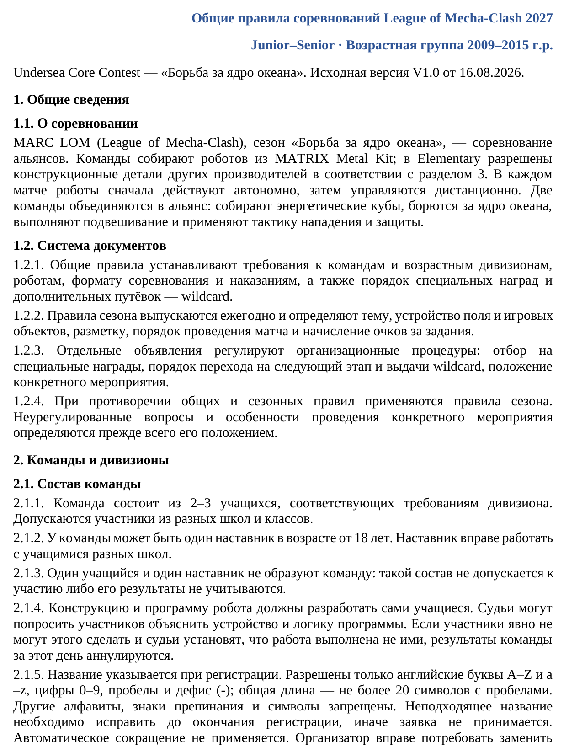
Суреттегі мәтіннің қазақша аудармасы
League of Mecha-Clash 2027 жарысының жалпы қағидалары
Junior–Senior · Жас тобы: 2009–2015 ж.т.
Undersea Core Contest — «Мұхит ядросы үшін күрес». 16.08.2026 күнгі V1.0 бастапқы нұсқасы.
1. Жалпы мәліметтер
1.1. Жарыс туралы
MARC LOM (League of Mecha-Clash), «Мұхит ядросы үшін күрес» маусымы — альянстар жарысы. Командалар роботтарды MATRIX Metal Kit бөлшектерінен құрастырады; Elementary дивизионында 3-бөлімге сәйкес басқа өндірушілердің конструкциялық бөлшектеріне рұқсат етіледі. Әр матчта роботтар алдымен автономды әрекет етеді, содан кейін қашықтан басқарылады. Екі команда альянсқа бірігеді: энергетикалық текшелерді жинайды, мұхит ядросы үшін күреседі, ілініп тұруды орындайды және шабуыл мен қорғаныс тактикасын қолданады.
1.2. Құжаттар жүйесі
1.2.1. Жалпы қағидалар командалар мен жас дивизиондарына, роботтарға, жарыс форматына және жазаларға қойылатын талаптарды, сондай-ақ арнайы марапаттар мен қосымша жолдамалар — wildcard беру тәртібін белгілейді.
1.2.2. Маусым қағидалары жыл сайын шығарылады және тақырыпты, алаң мен ойын нысандарының құрылысын, белгілеуді, матчты өткізу тәртібін және тапсырмалар үшін ұпай есептеуді айқындайды.
1.2.3. Жекелеген хабарландырулар ұйымдастыру рәсімдерін реттейді: арнайы марапаттарға іріктеу, келесі кезеңге өту және wildcard беру тәртібі, нақты іс-шараның ережесі.
1.2.4. Жалпы және маусымдық қағидалар арасында қайшылық болғанда маусым қағидалары қолданылады. Реттелмеген мәселелер мен нақты іс-шараны өткізу ерекшеліктері ең алдымен оның ережесімен айқындалады.
2. Командалар мен дивизиондар
2.1. Команда құрамы
2.1.1. Команда дивизион талаптарына сәйкес келетін 2–3 оқушыдан тұрады. Әртүрлі мектептер мен сыныптардың қатысушыларына рұқсат етіледі.
2.1.2. Команданың жасы 18-ден кем емес бір тәлімгері болуы мүмкін. Тәлімгер әртүрлі мектептердің оқушыларымен жұмыс істеуге құқылы.
2.1.3. Бір оқушы мен бір тәлімгер команда құрамайды: мұндай құрам қатысуға жіберілмейді немесе оның нәтижелері есепке алынбайды.
2.1.4. Роботтың конструкциясы мен бағдарламасын оқушылардың өздері әзірлеуге тиіс. Төрешілер қатысушылардан құрылымын және бағдарламаның логикасын түсіндіруді сұрауы мүмкін. Қатысушылар мұны анық түсіндіре алмаса және төрешілер жұмысты олардың өздері орындамағанын анықтаса, команданың сол күнгі нәтижелері жойылады.
2.1.5. Атау тіркелу кезінде көрсетіледі. Тек ағылшынның A–Z және a–z әріптеріне, 0–9 цифрларына, бос орындар мен дефиске (-) рұқсат етіледі; жалпы ұзындығы — бос орындарды қоса алғанда 20 таңбадан аспайды. Басқа әліпбилерге, тыныс белгілеріне және символдарға тыйым салынады. Сәйкес келмейтін атау тіркелу аяқталғанға дейін түзетілуі керек, әйтпесе өтінім қабылданбайды. Автоматты қысқарту қолданылмайды. Ұйымдастырушы атауды ауыстыруды талап етуге құқылы,
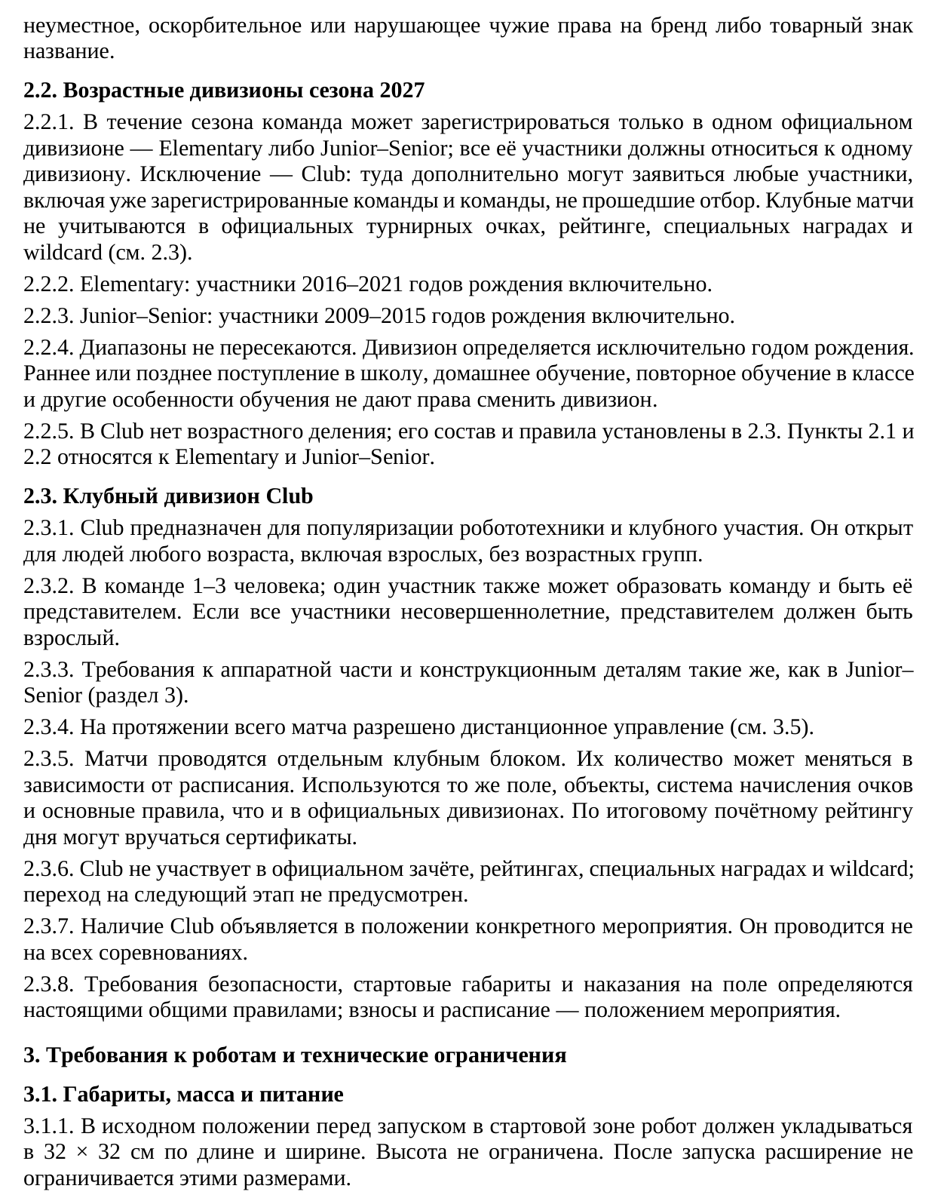
Суреттегі мәтіннің қазақша аудармасы
егер ол орынсыз, қорлайтын немесе өзгенің брендке не тауар белгісіне қатысты құқықтарын бұзатын болса.
2.2. 2027 маусымының жас дивизиондары
2.2.1. Маусым барысында команда тек бір ресми дивизионға — Elementary немесе Junior–Senior дивизионына тіркеле алады; оның барлық қатысушылары бір дивизионға жатуға тиіс. Ерекшелік — Club: оған кез келген қатысушы, соның ішінде тіркелген командалар мен іріктеуден өтпеген командалар қосымша өтінім бере алады. Клубтық матчтар ресми турнирлік ұпайларда, рейтингте, арнайы марапаттарда және wildcard бойынша есепке алынбайды (2.3-ті қараңыз).
2.2.2. Elementary: 2016–2021 жылдары туған қатысушылар, екі шеткі жылды қоса алғанда.
2.2.3. Junior–Senior: 2009–2015 жылдары туған қатысушылар, екі шеткі жылды қоса алғанда.
2.2.4. Аралықтар бір-бірімен қиылыспайды. Дивизион тек туған жыл бойынша анықталады. Мектепке ерте немесе кеш бару, үйде оқу, бір сыныпта қайта оқу және оқудың басқа ерекшеліктері дивизионды ауыстыру құқығын бермейді.
2.2.5. Club дивизионында жас бойынша бөлу жоқ; оның құрамы мен қағидалары 2.3-те белгіленген. 2.1 және 2.2-тармақтар Elementary және Junior–Senior дивизиондарына қатысты.
2.3. Club клубтық дивизионы
2.3.1. Club робототехниканы танымал етуге және клубтық қатысуға арналған. Ол жас топтарына бөлінбестен, ересектерді қоса алғанда кез келген жастағы адамдарға ашық.
2.3.2. Командада 1–3 адам болады; бір қатысушы да команда құрып, оның өкілі бола алады. Егер барлық қатысушы кәмелетке толмаған болса, өкіл ересек адам болуы керек.
2.3.3. Аппараттық бөлікке және конструкциялық бөлшектерге қойылатын талаптар Junior–Senior дивизионындағыдай (3-бөлім).
2.3.4. Матч бойы қашықтан басқаруға рұқсат етіледі (3.5-ті қараңыз).
2.3.5. Матчтар бөлек клубтық блокта өткізіледі. Олардың саны кестеге байланысты өзгеруі мүмкін. Ресми дивизиондардағыдай алаң, нысандар, ұпай есептеу жүйесі және негізгі қағидалар қолданылады. Күннің қорытынды құрмет рейтингі бойынша сертификаттар берілуі мүмкін.
2.3.6. Club ресми есепке алуға, рейтингтерге, арнайы марапаттарға және wildcard-қа қатыспайды; келесі кезеңге өту көзделмеген.
2.3.7. Club дивизионының болуы нақты іс-шараның ережесінде жарияланады. Ол барлық жарыста өткізілмейді.
2.3.8. Қауіпсіздік талаптары, старттағы габариттер және алаңдағы жазалар осы жалпы қағидалармен; жарналар мен кесте — іс-шара ережесімен айқындалады.
3. Роботтарға қойылатын талаптар және техникалық шектеулер
3.1. Габариттер, масса және қуат көзі
3.1.1. Іске қосар алдында старт аймағындағы бастапқы қалпында роботтың ұзындығы мен ені 32 × 32 см шегіне сыюы керек. Биіктігі шектелмейді. Іске қосылғаннан кейін кеңею осы өлшемдермен шектелмейді.
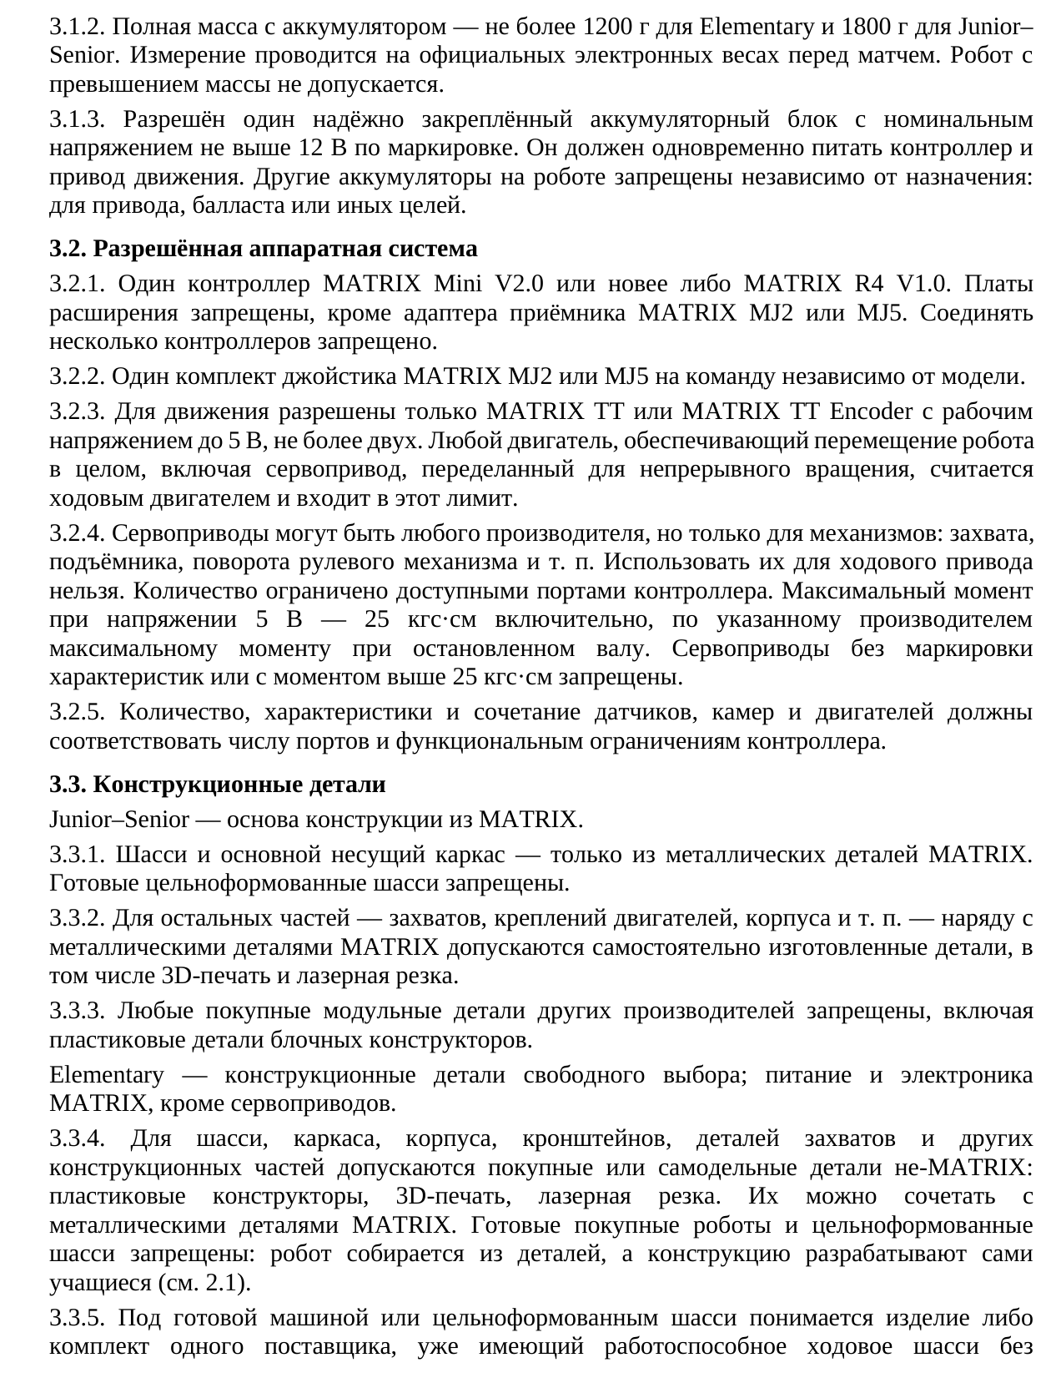
Суреттегі мәтіннің қазақша аудармасы
3.1.2. Аккумуляторымен бірге толық массасы — Elementary үшін 1200 г-нан және Junior–Senior үшін 1800 г-нан аспайды. Өлшеу матч алдында ресми электрондық таразымен жүргізіледі. Массасы шектен асатын робот қатысуға жіберілмейді.
3.1.3. Таңбалауында көрсетілген номиналды кернеуі 12 В-тан аспайтын, сенімді бекітілген бір аккумулятор блогына рұқсат етіледі. Ол контроллер мен қозғалыс жетегін бір мезгілде қуаттандыруға тиіс. Мақсатына қарамастан — жетекке, балластқа немесе басқа мақсаттарға арналған болса да — роботта басқа аккумуляторларға тыйым салынады.
3.2. Рұқсат етілген аппараттық жүйе
3.2.1. Бір MATRIX Mini V2.0 немесе одан жаңа нұсқадағы контроллер не MATRIX R4 V1.0. MATRIX MJ2 немесе MJ5 қабылдағышының адаптерінен басқа кеңейту платаларына тыйым салынады. Бірнеше контроллерді қосуға тыйым салынады.
3.2.2. Моделіне қарамастан, бір командаға MATRIX MJ2 немесе MJ5 джойстигінің бір жиынтығы.
3.2.3. Қозғалыс үшін жұмыс кернеуі 5 В-қа дейінгі тек MATRIX TT немесе MATRIX TT Encoder қозғалтқыштарына, екіден аспайтын мөлшерде рұқсат етіледі. Роботтың тұтас орын ауыстыруын қамтамасыз ететін кез келген қозғалтқыш, соның ішінде үздіксіз айналуға бейімделген сервожетек, жүріс қозғалтқышы болып саналады және осы лимитке кіреді.
3.2.4. Сервожетектер кез келген өндірушінікі болуы мүмкін, бірақ тек механизмдерге: қармағышқа, көтергішке, руль механизмін бұруға және т.б. арналған болуы керек. Оларды жүріс жетегі үшін пайдалануға болмайды. Саны контроллердің қолжетімді порттарымен шектеледі. 5 В кернеудегі ең жоғары айналу моменті — өндіруші көрсеткен, білік тоқтап тұрғандағы ең жоғары момент бойынша 25 кгс·см-ге дейін, осы мәнді қоса алғанда. Сипаттамалары таңбаланбаған немесе моменті 25 кгс·см-ден жоғары сервожетектерге тыйым салынады.
3.2.5. Датчиктердің, камералар мен қозғалтқыштардың саны, сипаттамалары және үйлесімі контроллер порттарының санына және функционалдық шектеулеріне сәйкес келуге тиіс.
3.3. Конструкциялық бөлшектер
Junior–Senior — конструкцияның негізі MATRIX бөлшектерінен.
3.3.1. Шасси және негізгі көтергіш қаңқа — тек MATRIX металл бөлшектерінен. Дайын тұтас қалыпталған шассиге тыйым салынады.
3.3.2. Қалған бөліктерге — қармағыштарға, қозғалтқыш бекітпелеріне, корпусқа және т.б. — MATRIX металл бөлшектерімен қатар өз бетінше жасалған, соның ішінде 3D-басып шығару және лазермен кесу арқылы жасалған бөлшектерге рұқсат етіледі.
3.3.3. Басқа өндірушілердің сатып алынған кез келген модульдік бөлшектеріне, соның ішінде блоктық конструкторлардың пластик бөлшектеріне тыйым салынады.
Elementary — конструкциялық бөлшектер еркін таңдалады; сервожетектерден басқа қуат көзі мен электроника MATRIX болуы керек.
3.3.4. Шасси, қаңқа, корпус, кронштейндер, қармағыш бөлшектері және басқа конструкциялық бөліктер үшін MATRIX емес сатып алынған немесе қолдан жасалған бөлшектерге: пластик конструкторларға, 3D-басып шығаруға, лазермен кесуге рұқсат етіледі. Оларды MATRIX металл бөлшектерімен үйлестіруге болады. Сатып алынған дайын роботтар мен тұтас қалыпталған шассиге тыйым салынады: робот бөлшектерден құрастырылады, ал конструкцияны оқушылардың өздері әзірлейді (2.1-ді қараңыз).
3.3.5. Дайын машина немесе тұтас қалыпталған шасси деп бір жеткізушінің жұмысқа қабілетті жүріс шассиі бар бұйымын не жиынтығын түсінеді, бұл ретте
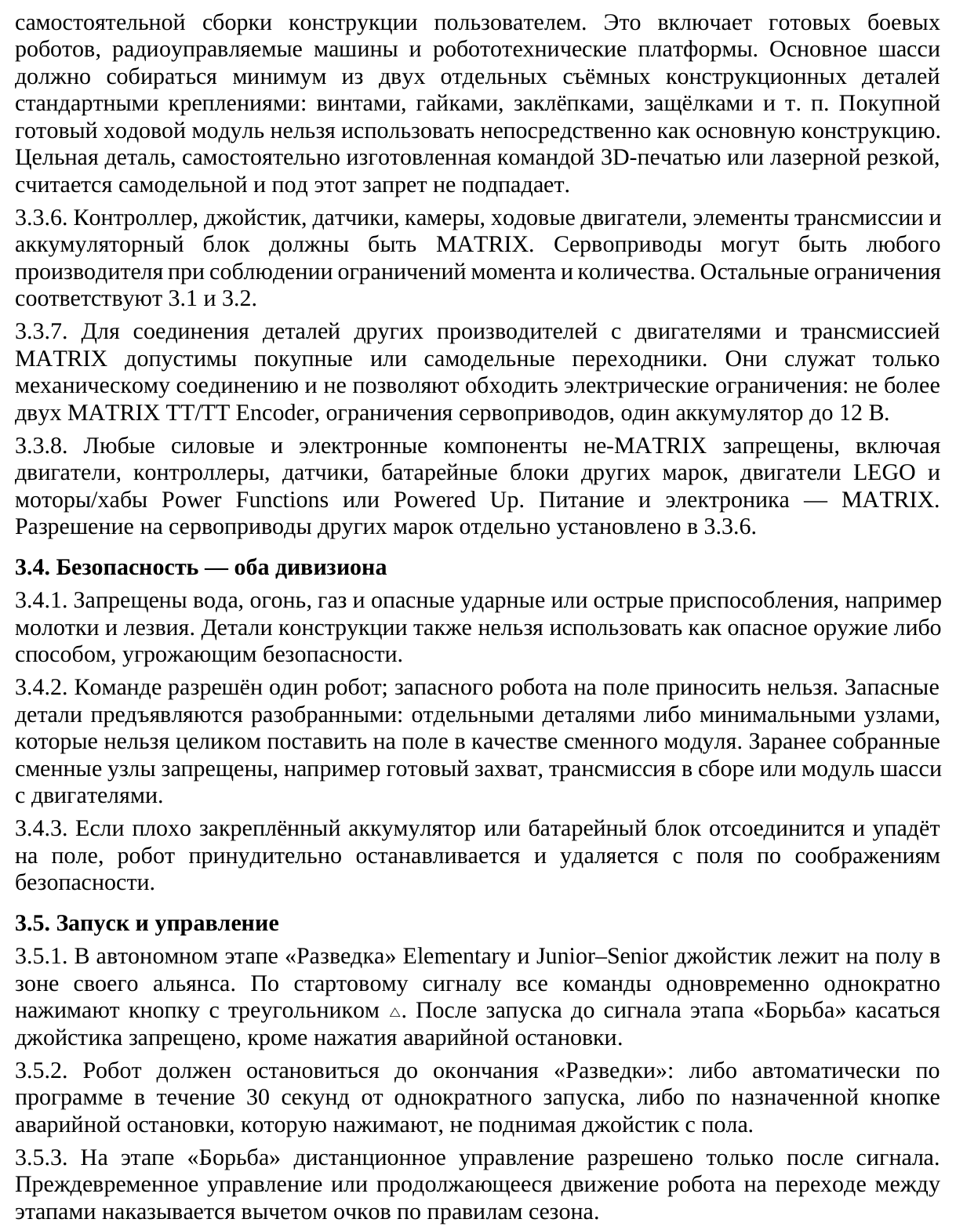
Суреттегі мәтіннің қазақша аудармасы
пайдаланушы конструкцияны өзі құрастырмайды. Бұған дайын жауынгерлік роботтар, радиомен басқарылатын машиналар және робототехникалық платформалар кіреді. Негізгі шасси кемінде екі бөлек алынбалы конструкциялық бөлшектен стандартты бекітпелермен: бұрандалармен, сомындармен, тойтармалармен, ысырмалармен және т.б. құрастырылуы керек. Сатып алынған дайын жүріс модулін негізгі конструкция ретінде тікелей пайдалануға болмайды. Команда 3D-басып шығару немесе лазермен кесу арқылы өзі жасаған тұтас бөлшек қолдан жасалған болып саналады және бұл тыйымға жатпайды.
3.3.6. Контроллер, джойстик, датчиктер, камералар, жүріс қозғалтқыштары, трансмиссия элементтері және аккумулятор блогы MATRIX болуы керек. Момент пен сан бойынша шектеулер сақталған жағдайда сервожетектер кез келген өндірушінікі болуы мүмкін. Қалған шектеулер 3.1 және 3.2-ге сәйкес.
3.3.7. Басқа өндірушілердің бөлшектерін MATRIX қозғалтқыштарымен және трансмиссиясымен жалғау үшін сатып алынған немесе қолдан жасалған жалғағыштарға рұқсат етіледі. Олар тек механикалық жалғауға қызмет етеді және электрлік шектеулерді айналып өтуге мүмкіндік бермейді: екіден аспайтын MATRIX TT/TT Encoder, сервожетек шектеулері, кернеуі 12 В-қа дейінгі бір аккумулятор.
3.3.8. MATRIX емес кез келген күштік және электрондық компоненттерге, соның ішінде басқа маркалардың қозғалтқыштарына, контроллерлеріне, датчиктеріне, батарея блоктарына, LEGO қозғалтқыштарына және Power Functions немесе Powered Up моторларына/хабтарына тыйым салынады. Қуат көзі мен электроника — MATRIX. Басқа маркалардың сервожетектеріне рұқсат 3.3.6-да бөлек белгіленген.
3.4. Қауіпсіздік — екі дивизион
3.4.1. Суға, отқа, газға және балғалар мен жүздер сияқты қауіпті соққы беретін немесе өткір құрылғыларға тыйым салынады. Конструкция бөлшектерін де қауіпті қару ретінде немесе қауіпсіздікке қатер төндіретін тәсілмен пайдалануға болмайды.
3.4.2. Командаға бір роботқа рұқсат етіледі; алаңға қосалқы робот әкелуге болмайды. Қосалқы бөлшектер бөлшектелген күйде ұсынылады: жеке бөлшектер немесе алаңға тұтас ауыстырмалы модуль ретінде қоюға болмайтын ең шағын тораптар түрінде. Алдын ала құрастырылған ауыстырмалы тораптарға, мысалы, дайын қармағышқа, жиналған трансмиссияға немесе қозғалтқыштары бар шасси модуліне тыйым салынады.
3.4.3. Нашар бекітілген аккумулятор немесе батарея блогы ажырап, алаңға құласа, қауіпсіздік мақсатында робот мәжбүрлі түрде тоқтатылып, алаңнан шығарылады.
3.5. Іске қосу және басқару
3.5.1. Elementary және Junior–Senior дивизиондарының автономды «Барлау» кезеңінде джойстик өз альянсының аймағында еденде жатады. Старт сигналы бойынша барлық команда бір мезгілде үшбұрыш △ белгісі бар түймені бір рет басады. Іске қосылғаннан кейін «Күрес» кезеңінің сигналына дейін, авариялық тоқтату түймесін басудан басқа, джойстикке қол тигізуге тыйым салынады.
3.5.2. Робот «Барлау» аяқталғанға дейін тоқтауға тиіс: бір рет іске қосылған сәттен бастап 30 секунд ішінде бағдарлама бойынша автоматты түрде немесе джойстикті еденнен көтермей басылатын, авариялық тоқтатуға тағайындалған түйме арқылы.
3.5.3. «Күрес» кезеңінде қашықтан басқаруға тек сигналдан кейін рұқсат етіледі. Мерзімінен бұрын басқару немесе кезеңдер арасындағы ауысу кезінде робот қозғалысының жалғасуы маусым қағидалары бойынша ұпай шегерумен жазаланады.
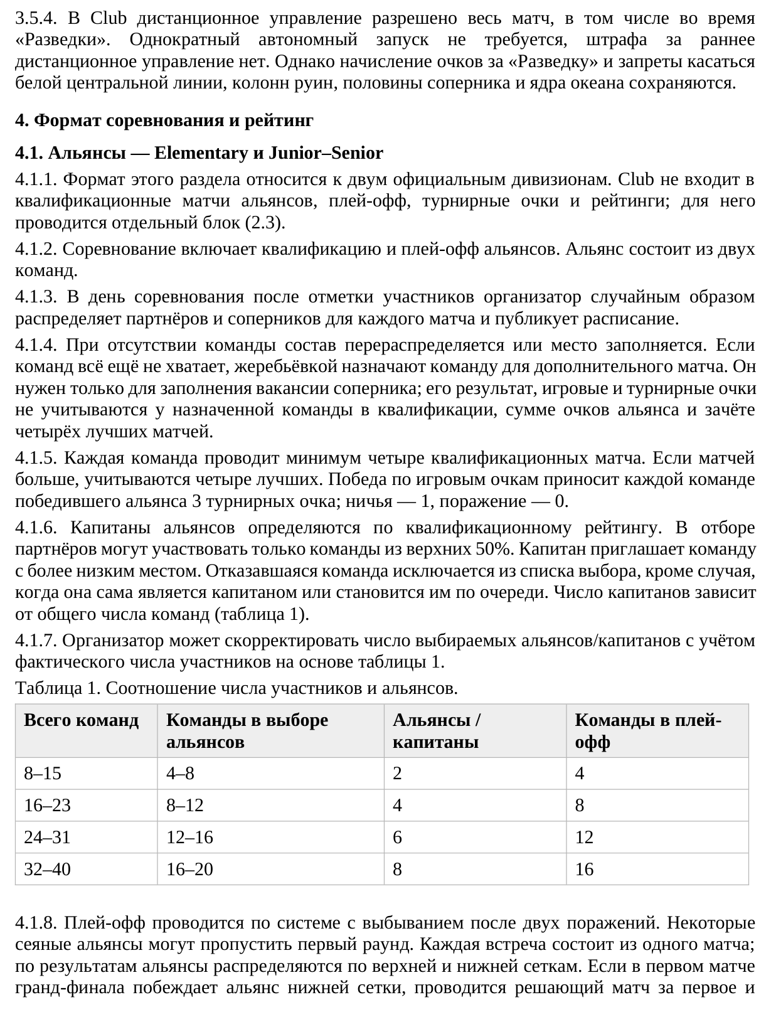
Суреттегі мәтіннің қазақша аудармасы
3.5.4. Club дивизионында матч бойы, соның ішінде «Барлау» кезінде де қашықтан басқаруға рұқсат етіледі. Бір рет автономды іске қосу талап етілмейді, қашықтан ерте басқарғаны үшін айыппұл жоқ. Алайда «Барлау» үшін ұпай есептеу және ақ орталық сызыққа, қираған ғимарат бағандарына, қарсылас жартысына және мұхит ядросына жанасуға тыйымдар сақталады.
4. Жарыс форматы және рейтинг
4.1. Альянстар — Elementary және Junior–Senior
4.1.1. Осы бөлімнің форматы екі ресми дивизионға қатысты. Club альянстардың біліктілік матчтарына, плей-оффқа, турнирлік ұпайлар мен рейтингтерге кірмейді; оған бөлек блок өткізіледі (2.3).
4.1.2. Жарыс альянстардың біліктілік кезеңі мен плей-оффын қамтиды. Альянс екі командадан тұрады.
4.1.3. Жарыс күні қатысушылардың келгені белгіленгеннен кейін ұйымдастырушы әр матч үшін серіктестер мен қарсыластарды кездейсоқ бөледі және кестені жариялайды.
4.1.4. Команда болмаған жағдайда құрам қайта бөлінеді немесе бос орын толтырылады. Командалар әлі де жетіспесе, қосымша матчқа команда жеребемен тағайындалады. Бұл матч тек қарсыластың бос орнын толтыру үшін қажет; оның нәтижесі, ойын және турнирлік ұпайлары тағайындалған команданың біліктілік кезеңінде, альянс ұпайларының қосындысында және үздік төрт матч есебінде есепке алынбайды.
4.1.5. Әр команда кемінде төрт біліктілік матчын өткізеді. Матчтар көбірек болса, үздік төртеуі есепке алынады. Ойын ұпайлары бойынша жеңіс жеңген альянстың әр командасына 3 турнирлік ұпай әкеледі; тең ойын — 1, жеңіліс — 0.
4.1.6. Альянс капитандары біліктілік рейтингі бойынша анықталады. Серіктестерді таңдауға тек жоғарғы 50%-дағы командалар қатыса алады. Капитан төменірек орын алған команданы шақырады. Бас тартқан команда, өзі капитан болған немесе кезегімен капитан болатын жағдайдан басқа, таңдау тізімінен шығарылады. Капитандар саны командалардың жалпы санына байланысты (1-кесте).
4.1.7. Ұйымдастырушы 1-кесте негізінде қатысушылардың нақты санын ескеріп, таңдалатын альянстар/капитандар санын түзете алады.
1-кесте. Қатысушылар мен альянстар санының арақатынасы.
Барлық команда саны | Альянс таңдауға қатысатын командалар | Альянстар / капитандар | Плей-оффтағы командалар
8–15 | 4–8 | 2 | 4
16–23 | 8–12 | 4 | 8
24–31 | 12–16 | 6 | 12
32–40 | 16–20 | 8 | 16
4.1.8. Плей-офф екі жеңілістен кейін жарыстан шығару жүйесі бойынша өткізіледі. Кейбір басымдықпен орналастырылған альянстар бірінші раундты өткізіп жіберуі мүмкін. Әр кездесу бір матчтан тұрады; нәтижелер бойынша альянстар жоғарғы және төменгі торларға бөлінеді. Гранд-финалдың бірінші матчында төменгі тор альянсы жеңсе, шешуші матч өткізіліп, бірінші және
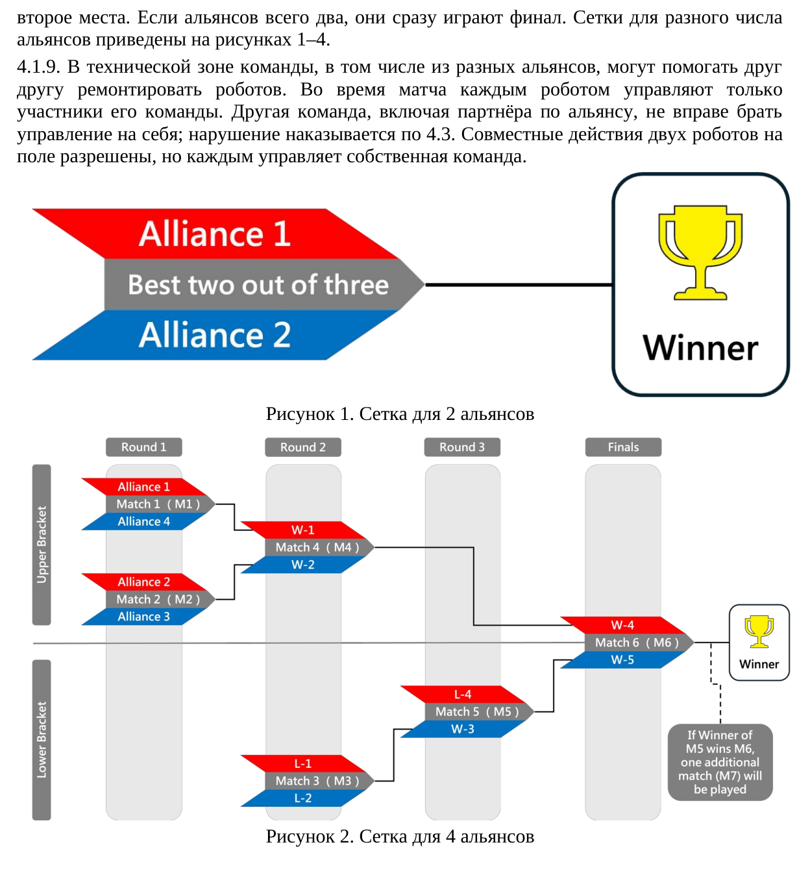
Суреттегі мәтіннің қазақша аудармасы
екінші орындар анықталады. Егер барлығы екі альянс болса, олар бірден финал ойнайды. Альянстардың әртүрлі санына арналған торлар 1–4-суреттерде келтірілген.
4.1.9. Техникалық аймақта командалар, соның ішінде әртүрлі альянстардың командалары, роботтарды жөндеуде бір-біріне көмектесе алады. Матч барысында әр роботты тек өз командасының қатысушылары басқарады. Басқа команда, соның ішінде альянстағы серіктес, басқаруды өзіне алуға құқылы емес; бұзушылық 4.3 бойынша жазаланады. Алаңда екі роботтың бірлескен әрекетіне рұқсат етіледі, бірақ әрқайсысын өз командасы басқарады.
1-альянс
Ең көбі үш матчтан тұратын серияда екі жеңіске дейін
2-альянс
Жеңімпаз
1-сурет. 2 альянсқа арналған тор
1-раунд | 2-раунд | 3-раунд | Финал
Жоғарғы тор
1-альянс
1-матч (M1)
4-альянс
2-альянс
2-матч (M2)
3-альянс
W-1
4-матч (M4)
W-2
Төменгі тор
L-1
3-матч (M3)
L-2
L-4
5-матч (M5)
W-3
W-4
6-матч (M6)
W-5
Жеңімпаз
Егер M5 жеңімпазы M6 матчында жеңсе, қосымша бір матч (M7) ойналады
2-сурет. 4 альянсқа арналған тор
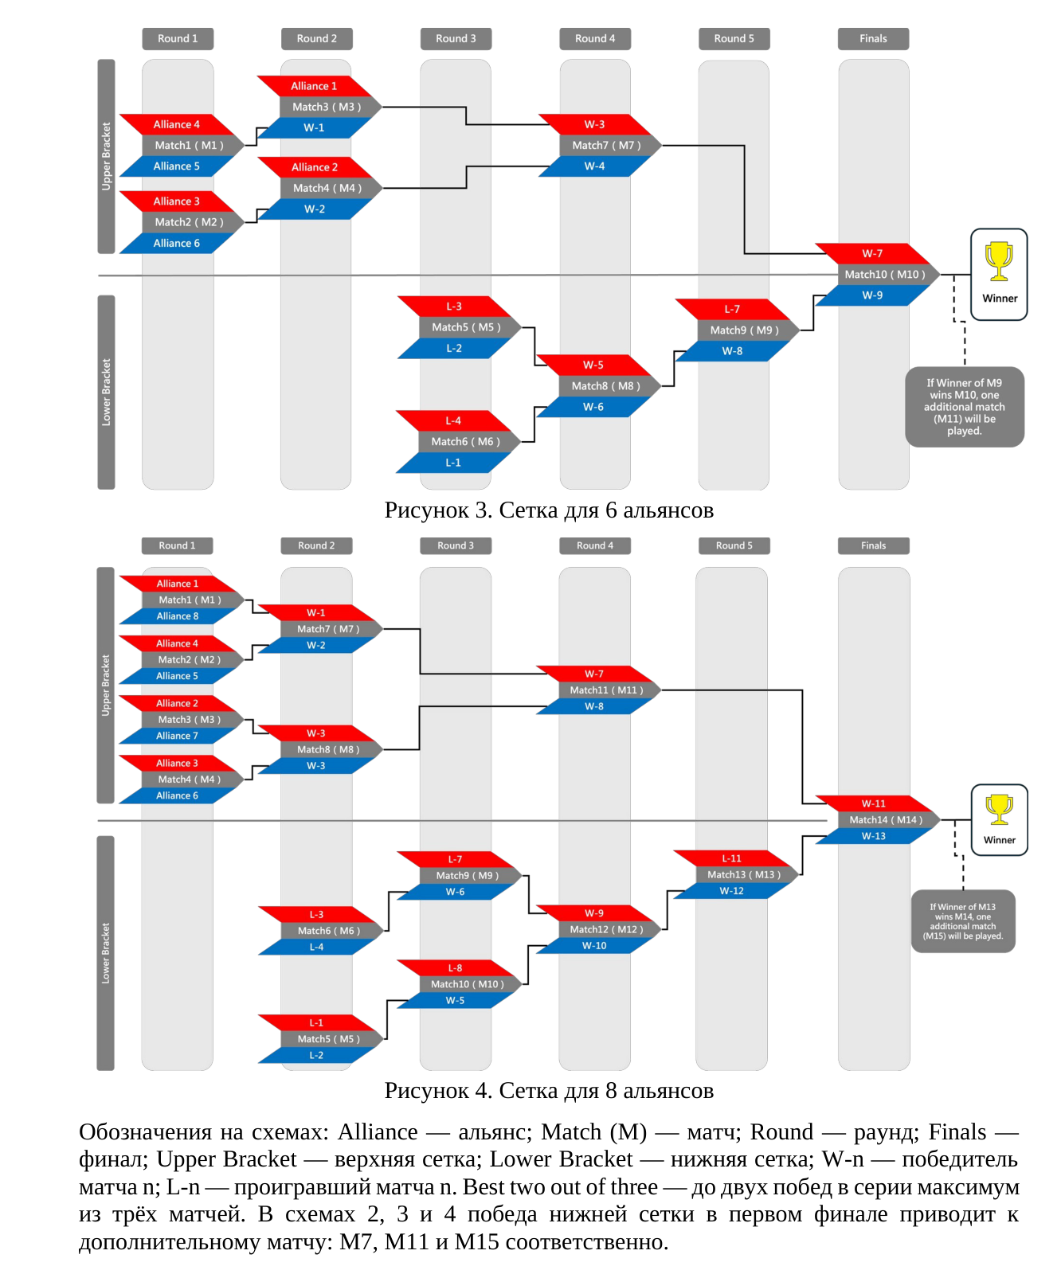
Суреттегі мәтіннің қазақша аудармасы
1-раунд | 2-раунд | 3-раунд | 4-раунд | 5-раунд | Финал
Жоғарғы тор
4-альянс
1-матч (M1)
5-альянс
3-альянс
2-матч (M2)
6-альянс
1-альянс
3-матч (M3)
W-1
2-альянс
4-матч (M4)
W-2
W-3
7-матч (M7)
W-4
Төменгі тор
L-3
5-матч (M5)
L-2
L-4
6-матч (M6)
L-1
W-5
8-матч (M8)
W-6
L-7
9-матч (M9)
W-8
W-7
10-матч (M10)
W-9
Жеңімпаз
Егер M9 жеңімпазы M10 матчында жеңсе, қосымша бір матч (M11) ойналады.
3-сурет. 6 альянсқа арналған тор
1-раунд | 2-раунд | 3-раунд | 4-раунд | 5-раунд | Финал
Жоғарғы тор
1-альянс
1-матч (M1)
8-альянс
4-альянс
2-матч (M2)
5-альянс
2-альянс
3-матч (M3)
7-альянс
3-альянс
4-матч (M4)
6-альянс
W-1
7-матч (M7)
W-2
W-3
8-матч (M8)
W-3
W-7
11-матч (M11)
W-8
Төменгі тор
L-3
6-матч (M6)
L-4
L-1
5-матч (M5)
L-2
L-7
9-матч (M9)
W-6
L-8
10-матч (M10)
W-5
W-9
12-матч (M12)
W-10
L-11
13-матч (M13)
W-12
W-11
14-матч (M14)
W-13
Жеңімпаз
Егер M13 жеңімпазы M14 матчында жеңсе, қосымша бір матч (M15) ойналады.
4-сурет. 8 альянсқа арналған тор
Сызбалардағы белгілер: Alliance — альянс; Match (M) — матч; Round — раунд; Finals — финал; Upper Bracket — жоғарғы тор; Lower Bracket — төменгі тор; W-n — n матчының жеңімпазы; L-n — n матчында жеңілген тарап. Best two out of three — ең көбі үш матчтан тұратын серияда екі жеңіске дейін. 2, 3 және 4-сызбаларда төменгі тордың бірінші финалдағы жеңісі қосымша матчқа әкеледі: тиісінше M7, M11 және M15.
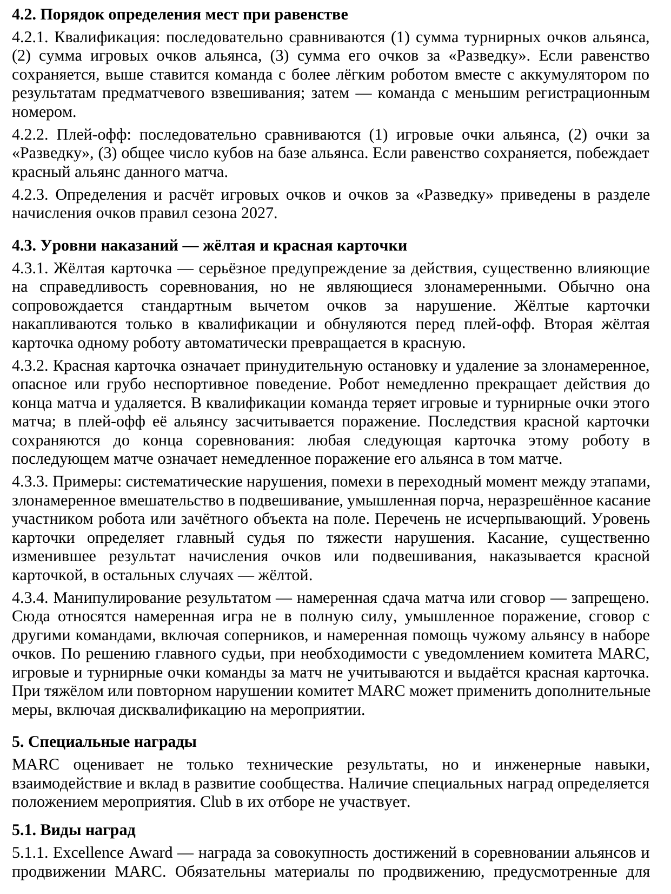
Суреттегі мәтіннің қазақша аудармасы
4.2. Теңдік кезінде орындарды анықтау тәртібі
4.2.1. Біліктілік кезеңі: (1) альянстың турнирлік ұпайларының қосындысы, (2) альянстың ойын ұпайларының қосындысы, (3) оның «Барлау» үшін ұпайларының қосындысы кезекпен салыстырылады. Теңдік сақталса, матч алдындағы өлшеу нәтижелері бойынша аккумуляторымен бірге роботы жеңілірек команда жоғары қойылады; одан кейін — тіркеу нөмірі кіші команда.
4.2.2. Плей-офф: (1) альянстың ойын ұпайлары, (2) «Барлау» үшін ұпайлар, (3) альянс базасындағы текшелердің жалпы саны кезекпен салыстырылады. Теңдік сақталса, осы матчтың қызыл альянсы жеңеді.
4.2.3. Ойын ұпайлары мен «Барлау» үшін ұпайлардың анықтамалары және есептелуі 2027 маусымы қағидаларының ұпай есептеу бөлімінде келтірілген.
4.3. Жаза деңгейлері — сары және қызыл карточкалар
4.3.1. Сары карточка — жарыстың әділдігіне елеулі әсер ететін, бірақ қасақана зиян келтіруге бағытталмаған әрекеттер үшін қатаң ескерту. Әдетте онымен бірге бұзушылық үшін ұпайлардың стандартты саны шегеріледі. Сары карточкалар тек біліктілік кезеңінде жиналады және плей-офф алдында нөлденеді. Бір роботқа берілген екінші сары карточка автоматты түрде қызылға айналады.
4.3.2. Қызыл карточка қасақана зиян келтіруге бағытталған, қауіпті немесе спорттық әдепті өрескел бұзатын мінез-құлық үшін мәжбүрлі тоқтатуды және алаңнан шығаруды білдіреді. Робот матч аяқталғанға дейінгі әрекетін дереу тоқтатып, алаңнан шығарылады. Біліктілік кезеңінде команда осы матчтың ойын және турнирлік ұпайларынан айырылады; плей-оффта оның альянсына жеңіліс есептеледі. Қызыл карточканың салдары жарыс аяқталғанға дейін сақталады: кейінгі матчта осы роботқа берілген кез келген келесі карточка оның альянсының сол матчта дереу жеңілуін білдіреді.
4.3.3. Мысалдар: жүйелі бұзушылықтар, кезеңдер арасындағы ауысу сәтіндегі кедергілер, ілініп тұруға қасақана зиян келтіре араласу, әдейі бүлдіру, қатысушының алаңдағы роботқа немесе есепке алынатын нысанға рұқсатсыз жанасуы. Тізім түпкілікті емес. Карточка деңгейін бас төреші бұзушылықтың ауырлығына қарай анықтайды. Ұпай есептеу немесе ілініп тұру нәтижесін елеулі өзгерткен жанасу қызыл карточкамен, қалған жағдайларда сары карточкамен жазаланады.
4.3.4. Нәтижені бұрмалауға — матчты әдейі беруге немесе сөз байласуға — тыйым салынады. Бұған әдейі толық күшпен ойнамау, қасақана жеңілу, басқа командалармен, соның ішінде қарсыластармен сөз байласу және өзге альянсқа ұпай жинауға әдейі көмектесу жатады. Бас төрешінің шешімімен, қажет болса MARC комитетіне хабарлай отырып, команданың матчтағы ойын және турнирлік ұпайлары есепке алынбайды және қызыл карточка беріледі. Ауыр немесе қайталанған бұзушылық кезінде MARC комитеті қосымша шаралар, соның ішінде іс-шарадан дисквалификациялауды қолдана алады.
5. Арнайы марапаттар
MARC техникалық нәтижелерді ғана емес, инженерлік дағдыларды, өзара іс-қимылды және қауымдастықтың дамуына қосқан үлесті де бағалайды. Арнайы марапаттардың болуы іс-шара ережесімен анықталады. Club оларға іріктеуге қатыспайды.
5.1. Марапат түрлері
5.1.1. Excellence Award — альянстар жарысы мен MARC-ты ілгерілетудегі жетістіктер жиынтығы үшін марапат. Ілгерілету материалдары міндетті; олар
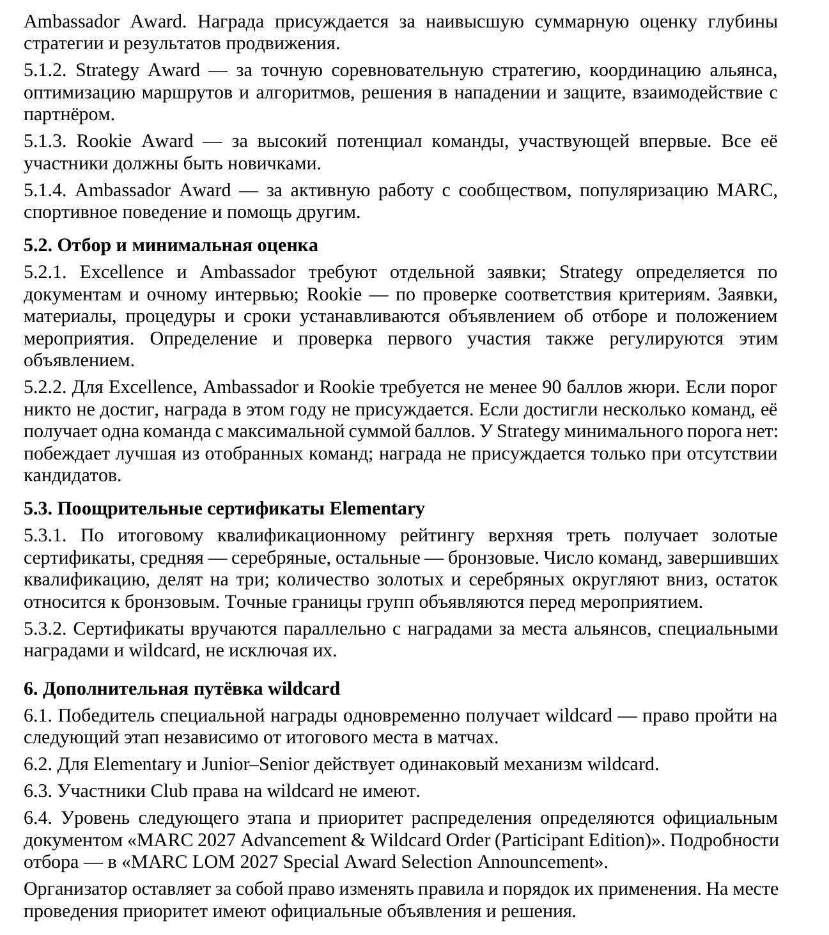
Суреттегі мәтіннің қазақша аудармасы
Ambassador Award үшін көзделген материалдар. Марапат стратегияның тереңдігі мен ілгерілету нәтижелері бойынша ең жоғары жиынтық баға үшін беріледі.
5.1.2. Strategy Award — дәл жарыс стратегиясы, альянсты үйлестіру, бағыттар мен алгоритмдерді оңтайландыру, шабуыл мен қорғаныстағы шешімдер, серіктеспен өзара іс-қимыл үшін.
5.1.3. Rookie Award — алғаш рет қатысатын команданың жоғары әлеуеті үшін. Оның барлық қатысушысы жаңадан қатысып отырған болуы керек.
5.1.4. Ambassador Award — қауымдастықпен белсенді жұмыс, MARC-ты танымал ету, спорттық әдеп және басқаларға көмек үшін.
5.2. Іріктеу және ең төменгі баға
5.2.1. Excellence және Ambassador үшін бөлек өтінім қажет; Strategy құжаттар мен бетпе-бет сұхбат бойынша; Rookie — критерийлерге сәйкестікті тексеру бойынша анықталады. Өтінімдер, материалдар, рәсімдер мен мерзімдер іріктеу туралы хабарландырумен және іс-шара ережесімен белгіленеді. Алғаш рет қатысуды анықтау және тексеру де осы хабарландырумен реттеледі.
5.2.2. Excellence, Ambassador және Rookie үшін қазылар алқасының кемінде 90 балы қажет. Егер ешкім шекті мәнге жетпесе, марапат осы жылы берілмейді. Егер бірнеше команда жетсе, оны балдардың ең жоғары қосындысын жинаған бір команда алады. Strategy үшін ең төменгі шек жоқ: іріктелген командалардың үздігі жеңеді; марапат тек үміткерлер болмаған жағдайда берілмейді.
5.3. Elementary ынталандыру сертификаттары
5.3.1. Қорытынды біліктілік рейтингі бойынша жоғарғы үштен бір бөлік алтын сертификаттар, ортаңғы бөлік — күміс, қалғандары — қола сертификаттар алады. Біліктілік кезеңін аяқтаған командалар саны үшке бөлінеді; алтын және күміс сертификаттар саны төмен қарай дөңгелектенеді, қалдығы қолаға жатады. Топтардың нақты шекаралары іс-шара алдында жарияланады.
5.3.2. Сертификаттар альянстардың орындары үшін марапаттармен, арнайы марапаттармен және wildcard-пен қатар, оларды жоққа шығармай табысталады.
6. Қосымша wildcard жолдамасы
6.1. Арнайы марапат жеңімпазы бір мезгілде wildcard — матчтардағы қорытынды орнына қарамастан келесі кезеңге өту құқығын алады.
6.2. Elementary және Junior–Senior үшін бірдей wildcard механизмі қолданылады.
6.3. Club қатысушыларының wildcard алуға құқығы жоқ.
6.4. Келесі кезеңнің деңгейі мен бөлу басымдығы «MARC 2027 Advancement & Wildcard Order (Participant Edition)» ресми құжатымен анықталады. Іріктеу туралы толығырақ — «MARC LOM 2027 Special Award Selection Announcement» құжатында.
Ұйымдастырушы қағидаларды және оларды қолдану тәртібін өзгерту құқығын өзіне қалдырады. Өткізу орнында ресми хабарландырулар мен шешімдер басымдыққа ие.
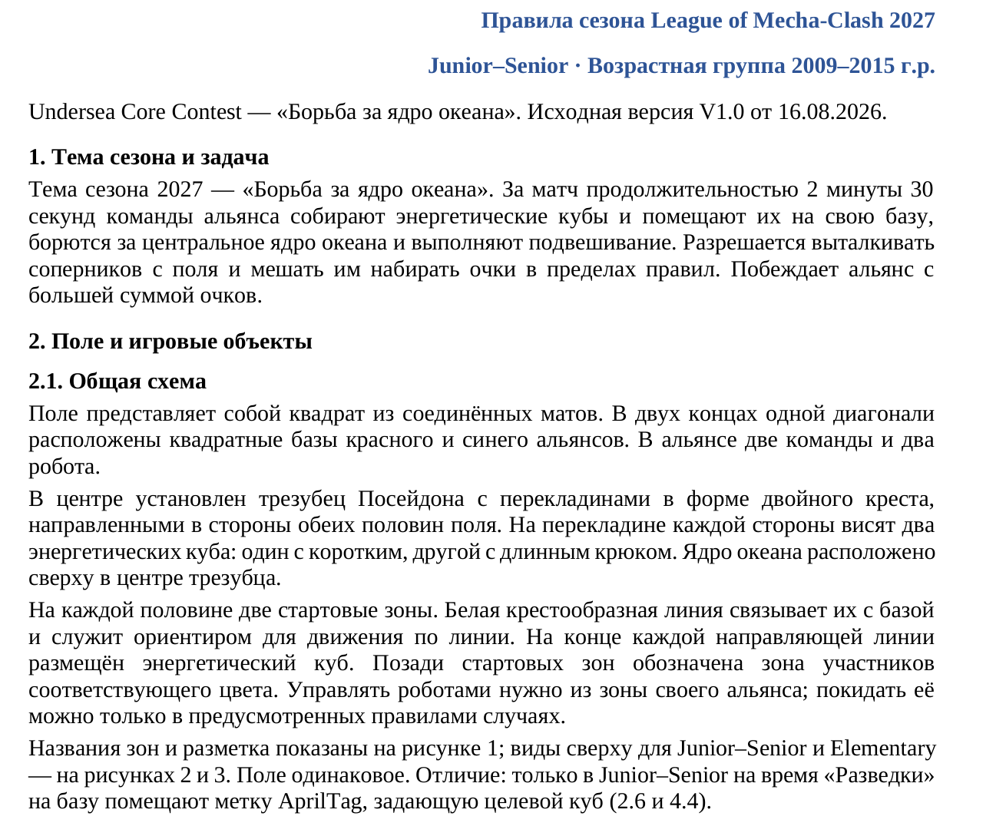
Суреттегі мәтіннің қазақша аудармасы
League of Mecha-Clash 2027 маусымының қағидалары
Junior–Senior · Жас тобы: 2009–2015 ж.т.
Undersea Core Contest — «Мұхит ядросы үшін күрес». 16.08.2026 күнгі V1.0 бастапқы нұсқасы.
1. Маусым тақырыбы және міндеті
2027 маусымының тақырыбы — «Мұхит ядросы үшін күрес». Ұзақтығы 2 минут 30 секунд болатын матчта альянс командалары энергетикалық текшелерді жинап, өз базасына орналастырады, мұхиттың орталық ядросы үшін күреседі және ілініп тұруды орындайды. Қағидалар шегінде қарсыластарды алаңнан итеріп шығаруға және олардың ұпай жинауына кедергі келтіруге рұқсат етіледі. Ұпайлар қосындысы көбірек альянс жеңеді.
2. Алаң және ойын нысандары
2.1. Жалпы сызба
Алаң бір-біріне жалғанған төсеніштерден жасалған шаршы болып табылады. Бір диагональдың екі шетінде қызыл және көк альянстардың шаршы базалары орналасқан. Альянста екі команда және екі робот бар.
Ортасында қос айқыш пішінді, алаңның екі жартысына қарай бағытталған көлденең сырықтары бар Посейдонның үштісті найзасы орнатылған. Әр жақтың көлденең сырығында екі энергетикалық текше ілулі тұрады: біреуінің ілмегі қысқа, екіншісінікі ұзын. Мұхит ядросы үштісті найзаның жоғарғы ортасында орналасқан.
Әр жартыда екі старт аймағы бар. Ақ айқыш тәрізді сызық оларды базамен байланыстырады және сызық бойымен қозғалу үшін бағдар қызметін атқарады. Әр бағыттаушы сызықтың соңында энергетикалық текше орналасқан. Старт аймақтарының артында тиісті түстегі қатысушылар аймағы белгіленген. Роботтарды өз альянсының аймағынан басқару керек; одан тек қағидаларда көзделген жағдайларда шығуға болады.
Аймақ атаулары мен белгілеу 1-суретте; Junior–Senior және Elementary үшін жоғарыдан көріністер 2 және 3-суреттерде көрсетілген. Алаң бірдей. Айырмашылығы: тек Junior–Senior дивизионында «Барлау» кезінде базаға нысаналы текшені белгілейтін AprilTag белгісі қойылады (2.6 және 4.4).

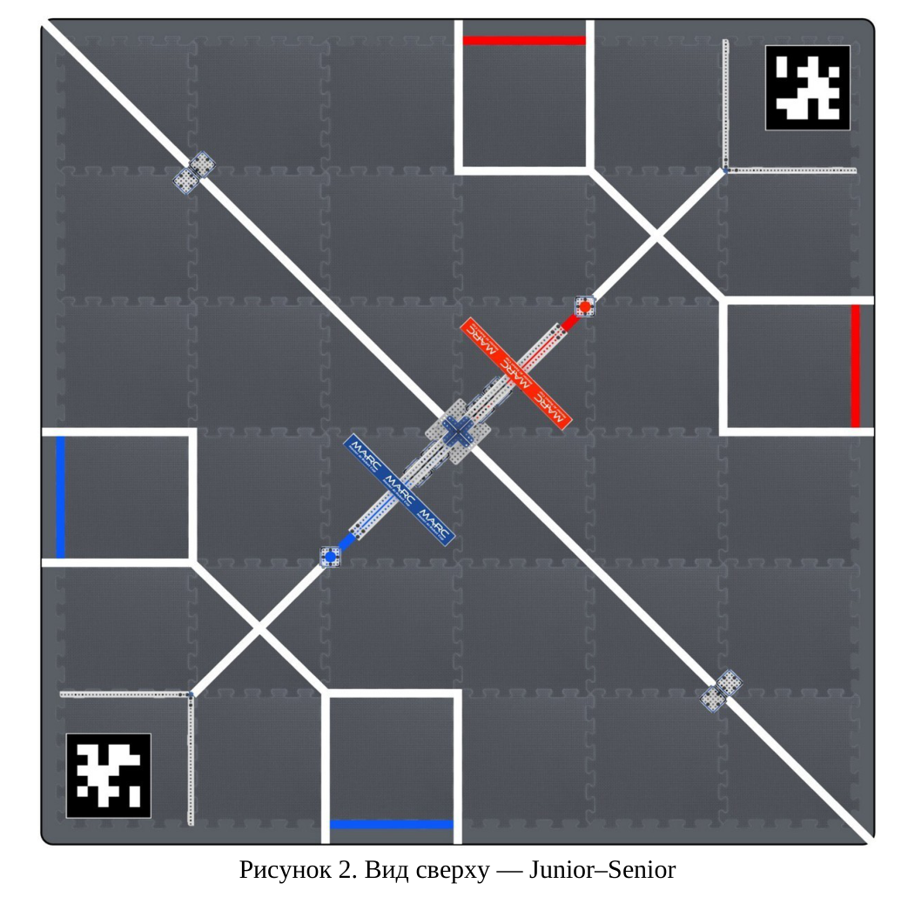
Суреттегі мәтіннің қазақша аудармасы
2-сурет. Үстінен көрініс — Junior–Senior
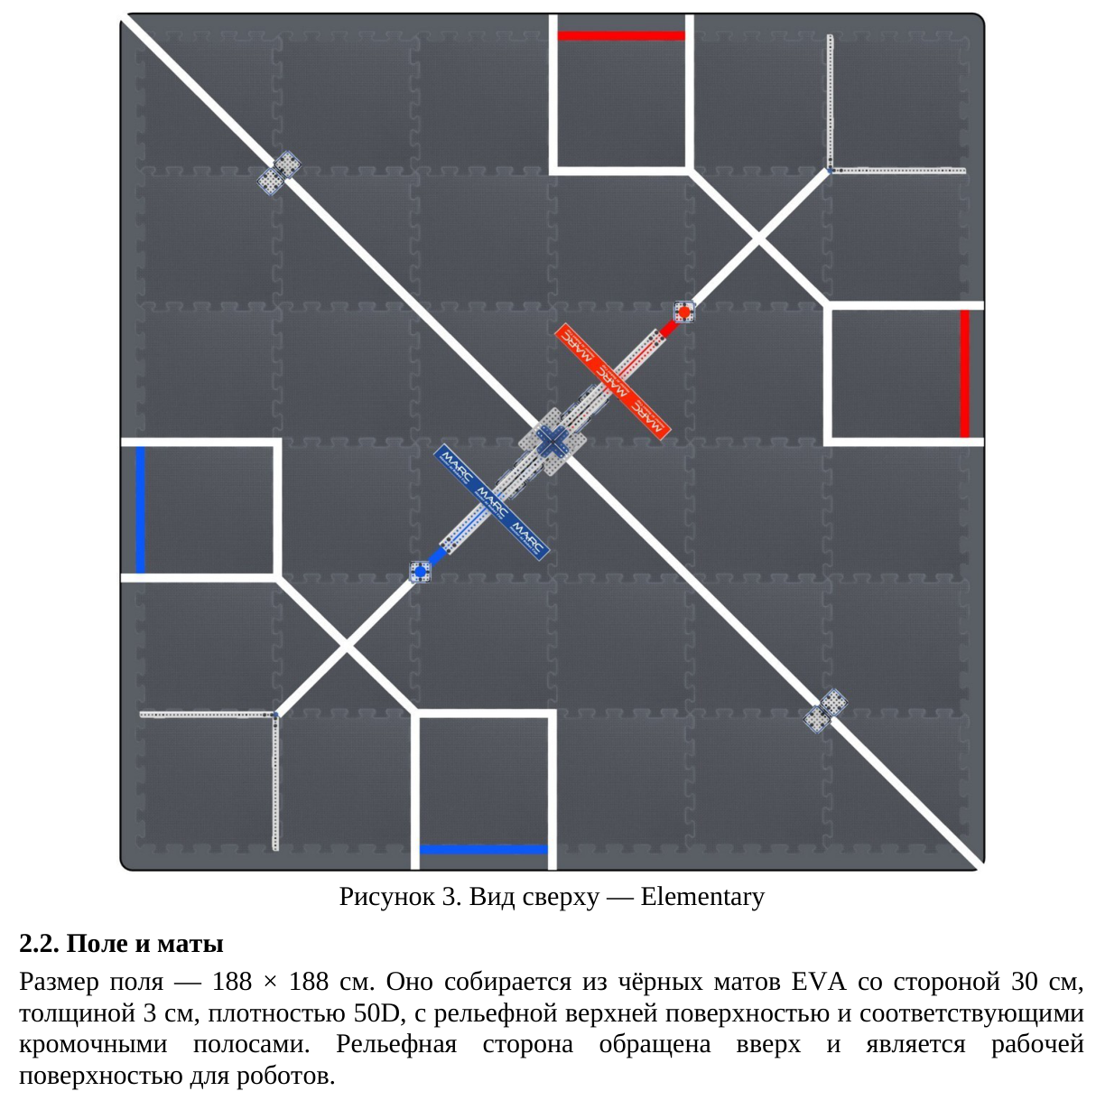
Суреттегі мәтіннің қазақша аудармасы
3-сурет. Үстінен көрініс — Elementary
2.2. Алаң және төсеніштер
Алаңның өлшемі — 188 × 188 см. Ол қабырғасы 30 см, қалыңдығы 3 см, тығыздығы 50D болатын, үстіңгі беті бедерлі қара EVA төсеніштерден және тиісті жиек жолақтарынан құрастырылады. Бедерлі жағы жоғары қарап тұрады және роботтардың жұмыс беті болып табылады.

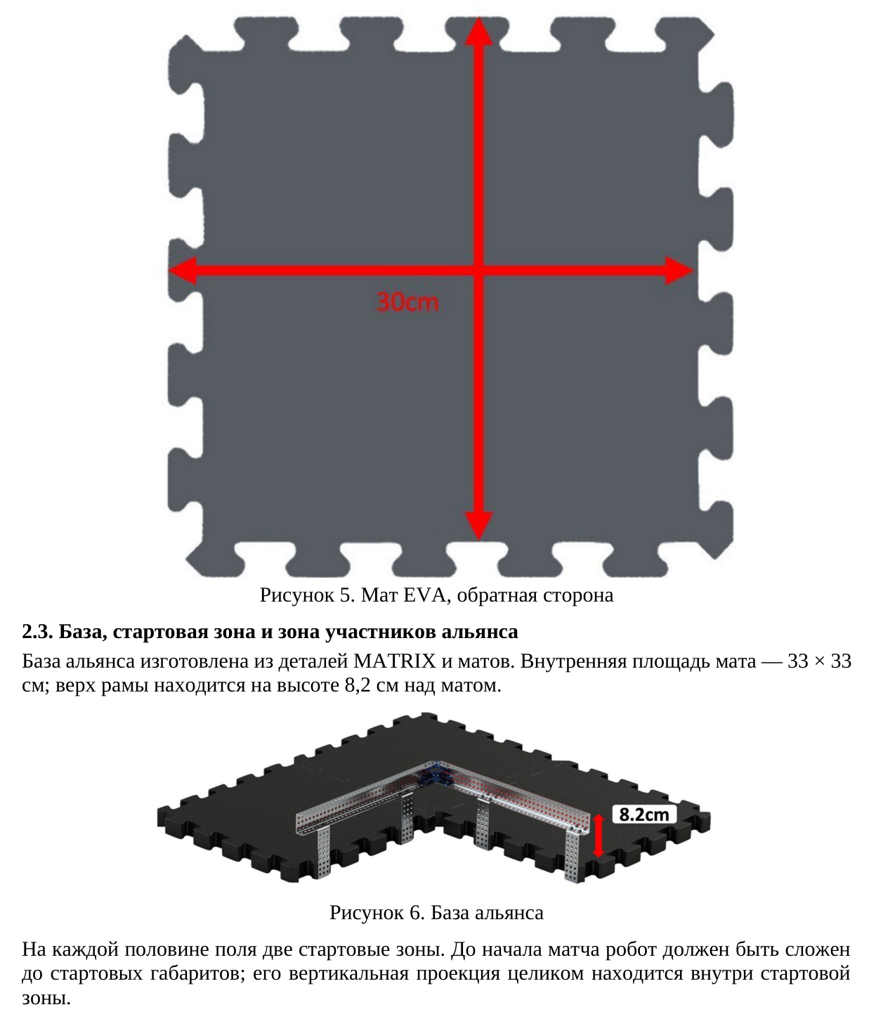
Суреттегі мәтіннің қазақша аудармасы
30 см
5-сурет. EVA төсенішінің астыңғы жағы
2.3. Альянстың базасы, старт аймағы және қатысушылар аймағы
Альянс базасы MATRIX бөлшектері мен төсеніштерден жасалады. Төсеніштің ішкі алаңы — 33 × 33 см; жақтаудың үстіңгі жағы төсеніштен 8,2 см биіктікте орналасады.
8,2 см
6-сурет. Альянс базасы
Алаңның әр жартысында екі старт аймағы бар. Матч басталғанға дейін робот старттық өлшемдеріне дейін жиналуы тиіс; оның тік проекциясы толығымен старт аймағының ішінде орналасуы керек.
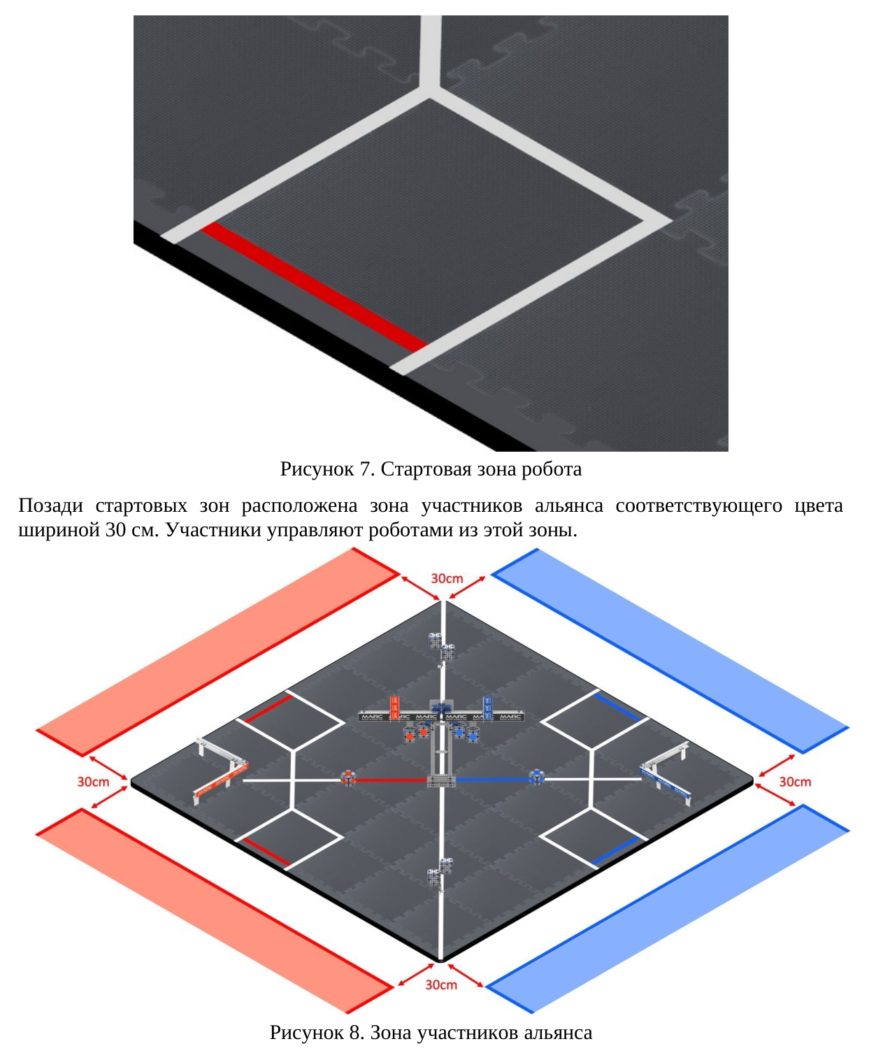
Суреттегі мәтіннің қазақша аудармасы
7-сурет. Роботтың старт аймағы
Старт аймақтарының артында тиісті түстегі, ені 30 см болатын альянс қатысушыларының аймағы орналасқан. Қатысушылар роботтарды осы аймақтан басқарады.
30 см; 30 см; 30 см; 30 см.
8-сурет. Альянс қатысушыларының аймағы
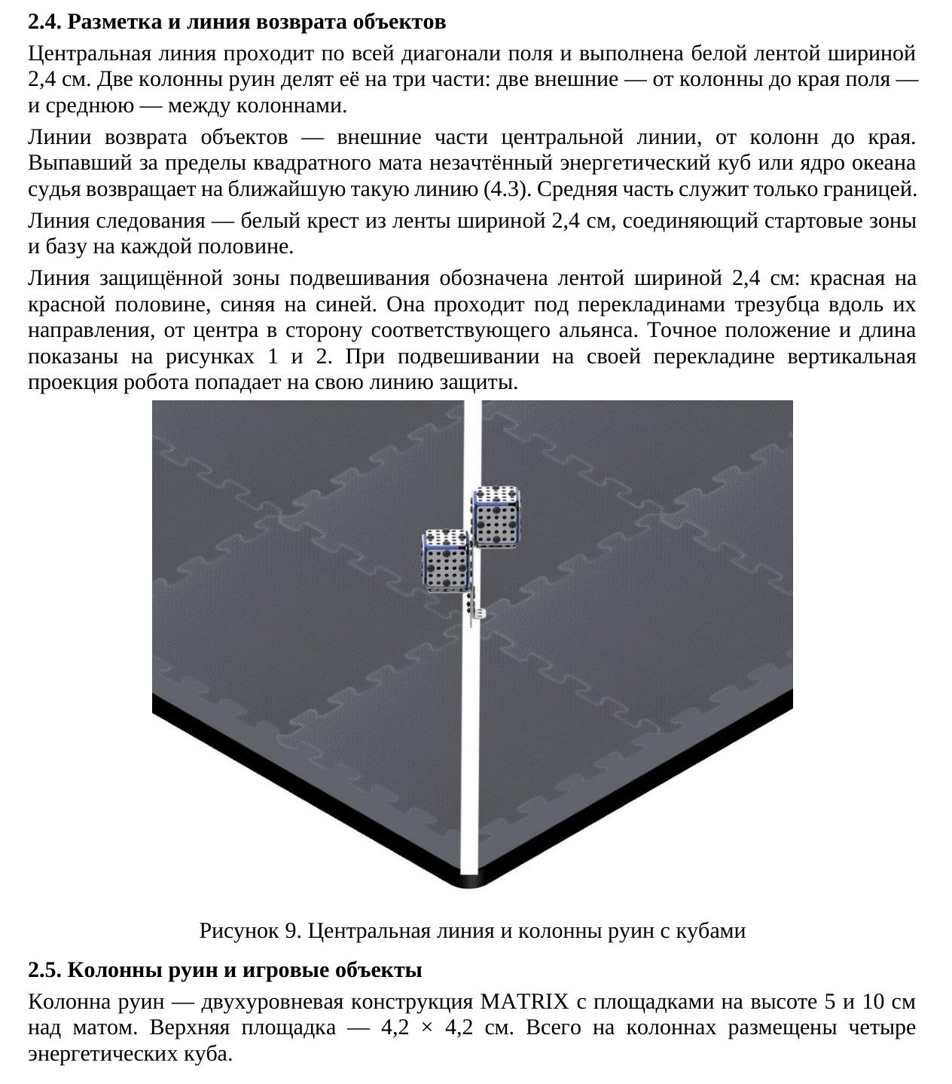
Суреттегі мәтіннің қазақша аудармасы
2.4. Белгілер және нысандарды қайтару сызығы
Орталық сызық алаңның бүкіл диагоналі бойымен өтеді және ені 2,4 см ақ таспадан жасалады. Екі қиранды бағаны оны үш бөлікке бөледі: бағаннан алаң шетіне дейінгі екі сыртқы бөлік және бағандардың арасындағы ортаңғы бөлік.
Нысандарды қайтару сызықтары — орталық сызықтың бағандардан шетке дейінгі сыртқы бөліктері. Шаршы төсеніштің сыртына түсіп қалған, есепке алынбаған энергетикалық текшені немесе мұхит ядросын төреші осындай ең жақын сызыққа қайтарады (4.3). Ортаңғы бөлік тек шекара қызметін атқарады.
Сызық бойымен жүру сызығы — әр жартыдағы старт аймақтарын базамен байланыстыратын, ені 2,4 см таспадан жасалған ақ крест.
Ілініп тұрудың қорғалатын аймағының сызығы ені 2,4 см таспамен белгіленеді: қызыл жартыда қызыл, көк жартыда көк. Ол үштісті найзаның көлденең арқалықтарының астымен, олардың бағыты бойынша орталықтан тиісті альянсқа қарай өтеді. Нақты орны мен ұзындығы 1 және 2-суреттерде көрсетілген. Өз арқалығына ілінген кезде роботтың тік проекциясы өзінің қорғау сызығына түседі.
9-сурет. Орталық сызық және текшелері бар қиранды бағандары
2.5. Қиранды бағандары және ойын нысандары
Қиранды бағаны — төсеніштен 5 және 10 см биіктікте алаңшалары бар екі деңгейлі MATRIX құрылымы. Жоғарғы алаңшаның өлшемі — 4,2 × 4,2 см. Бағандарға барлығы төрт энергетикалық текше қойылады.
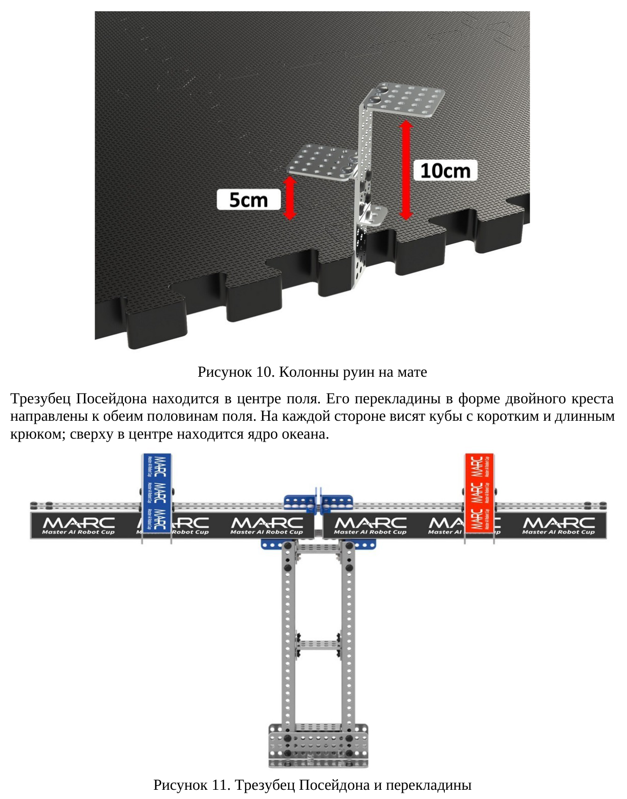
Суреттегі мәтіннің қазақша аудармасы
5 см; 10 см
10-сурет. Төсеніш үстіндегі қиранды бағандары
Посейдонның үштісті найзасы алаңның ортасында орналасқан. Оның қос крест пішініндегі көлденең арқалықтары алаңның екі жартысына қарай бағытталған. Әр жағында қысқа және ұзын ілмекті текшелер ілініп тұрады; үстіңгі ортасында мұхит ядросы орналасқан.
MARC — Master AI Robot Cup
11-сурет. Посейдонның үштісті найзасы және көлденең арқалықтар
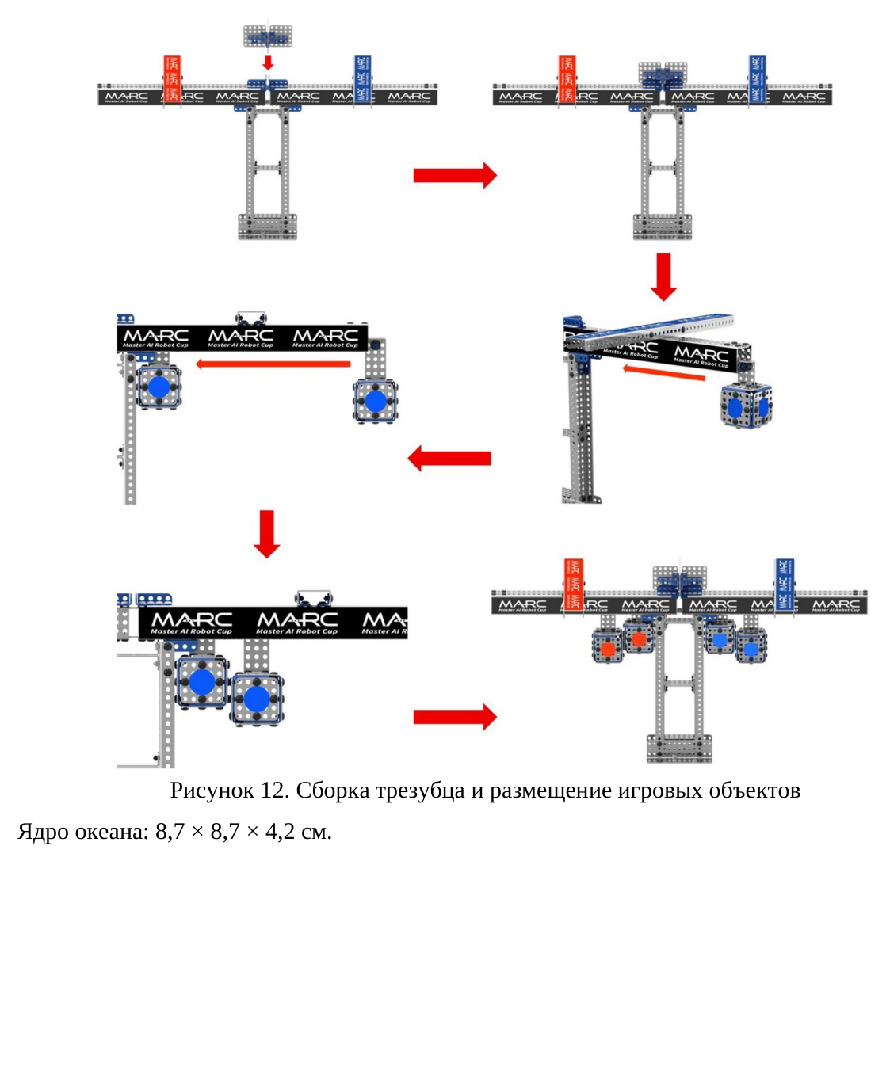
Суреттегі мәтіннің қазақша аудармасы
MARC — Master AI Robot Cup
12-сурет. Үштісті найзаны құрастыру және ойын нысандарын орналастыру
Мұхит ядросы: 8,7 × 8,7 × 4,2 см.
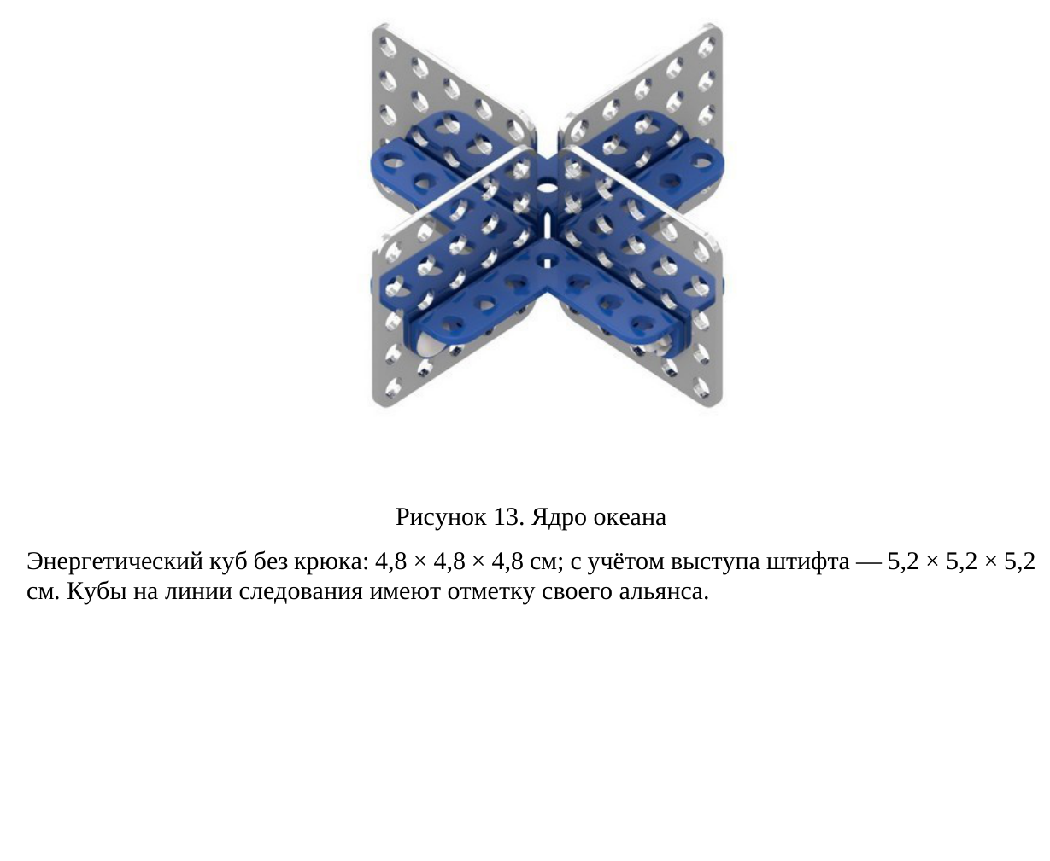
Суреттегі мәтіннің қазақша аудармасы
13-сурет. Мұхит ядросы
Ілмексіз энергетикалық текше: 4,8 × 4,8 × 4,8 см; шығып тұрған штифтті есептегенде — 5,2 × 5,2 × 5,2 см. Сызық бойымен жүру сызығындағы текшелерде өз альянсының белгісі болады.
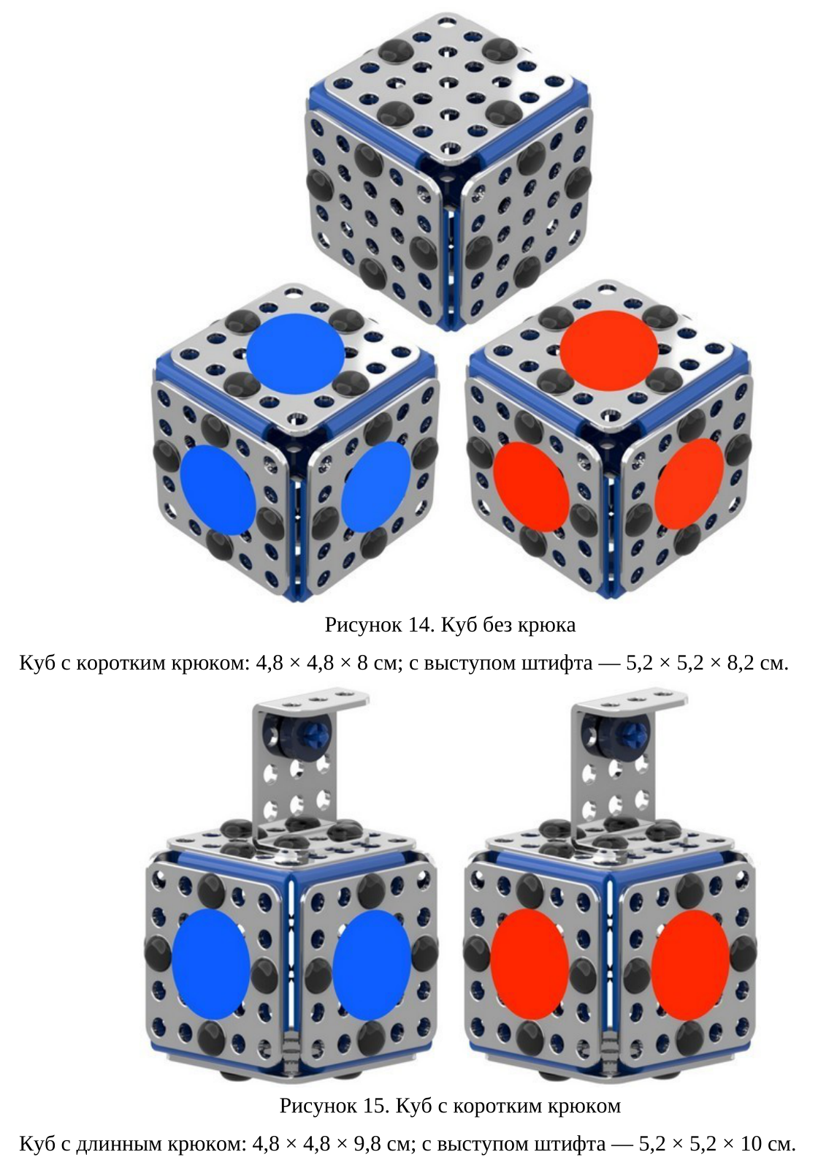
Суреттегі мәтіннің қазақша аудармасы
14-сурет. Ілмексіз текше
Қысқа ілмекті текше: 4,8 × 4,8 × 8 см; шығып тұрған штифтті есептегенде — 5,2 × 5,2 × 8,2 см.
15-сурет. Қысқа ілмекті текше
Ұзын ілмекті текше: 4,8 × 4,8 × 9,8 см; шығып тұрған штифтті есептегенде — 5,2 × 5,2 × 10 см.
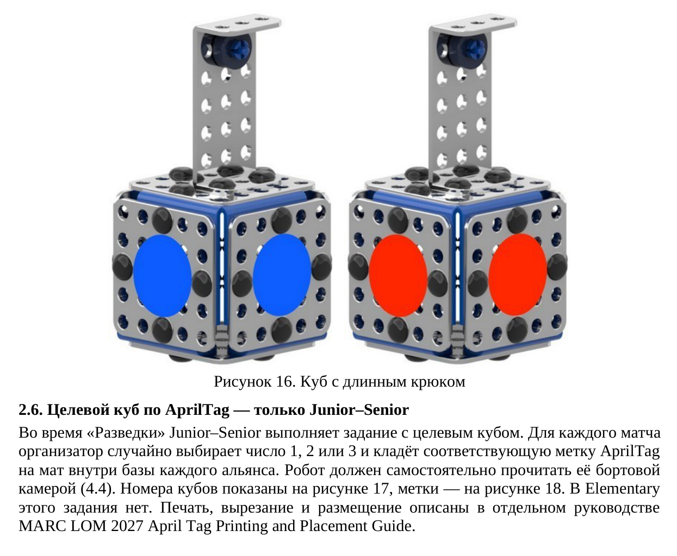
Суреттегі мәтіннің қазақша аудармасы
16-сурет. Ұзын ілмекті текше
2.6. AprilTag бойынша нысаналы текше — тек Junior–Senior
«Барлау» кезінде Junior–Senior нысаналы текше тапсырмасын орындайды. Әр матч үшін ұйымдастырушы 1, 2 немесе 3 санын кездейсоқ таңдап, тиісті AprilTag белгісін әр альянстың базасының ішіндегі төсенішке қояды. Робот оны борттық камерасымен өздігінен оқуы тиіс (4.4). Текшелердің нөмірлері 17-суретте, белгілер 18-суретте көрсетілген. Elementary-де бұл тапсырма жоқ. Басып шығару, қиып алу және орналастыру тәртібі жеке MARC LOM 2027 AprilTag Printing and Placement Guide нұсқаулығында сипатталған.
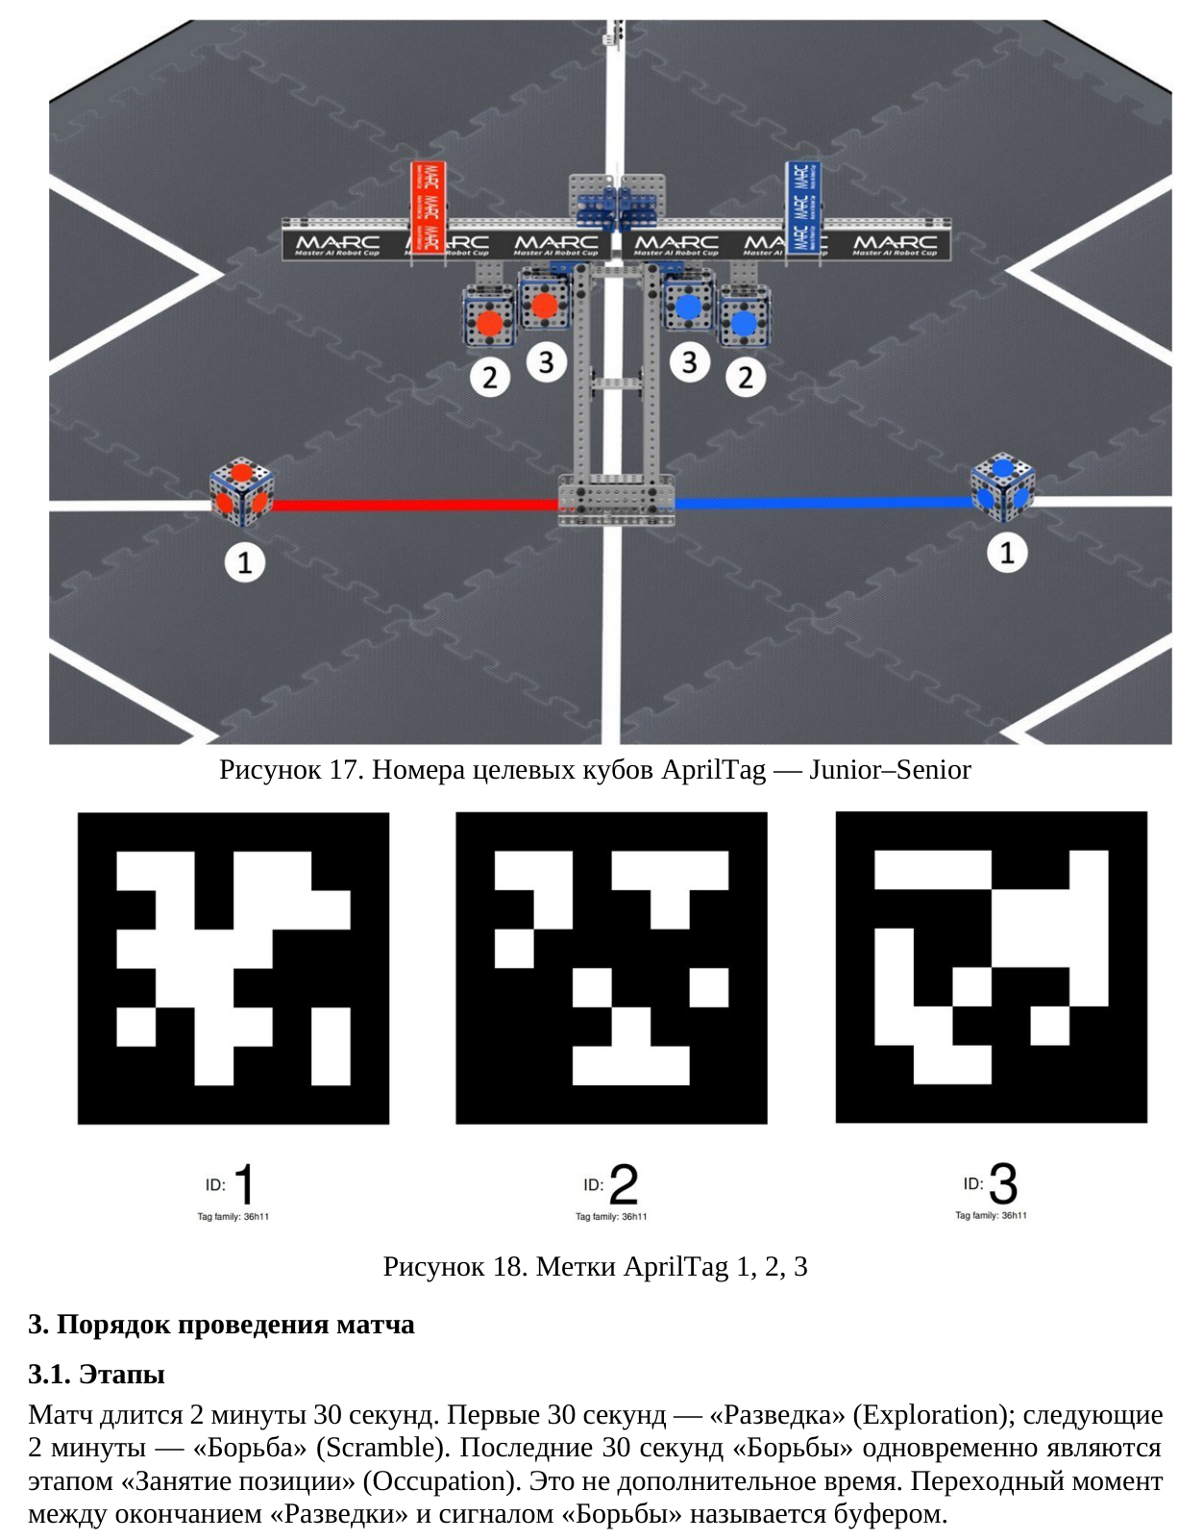
Суреттегі мәтіннің қазақша аудармасы
MARC — Master AI Robot Cup. Әр альянстың нысаналы текшелерінің нөмірлері: 1, 2, 3.
17-сурет. AprilTag нысаналы текшелерінің нөмірлері — Junior–Senior
ID: 1; ID: 2; ID: 3. Белгілер тобы: 36h11.
18-сурет. AprilTag белгілері 1, 2, 3
3. Матчты өткізу тәртібі
3.1. Кезеңдер
Матч 2 минут 30 секундқа созылады. Алғашқы 30 секунд — «Барлау» (Exploration); келесі 2 минут — «Күрес» (Scramble). «Күрестің» соңғы 30 секунды бір мезгілде «Позицияны иелену» (Occupation) кезеңі болып табылады. Бұл қосымша уақыт емес. «Барлаудың» аяқталуы мен «Күрес» сигналы арасындағы өтпелі сәт буфер деп аталады.
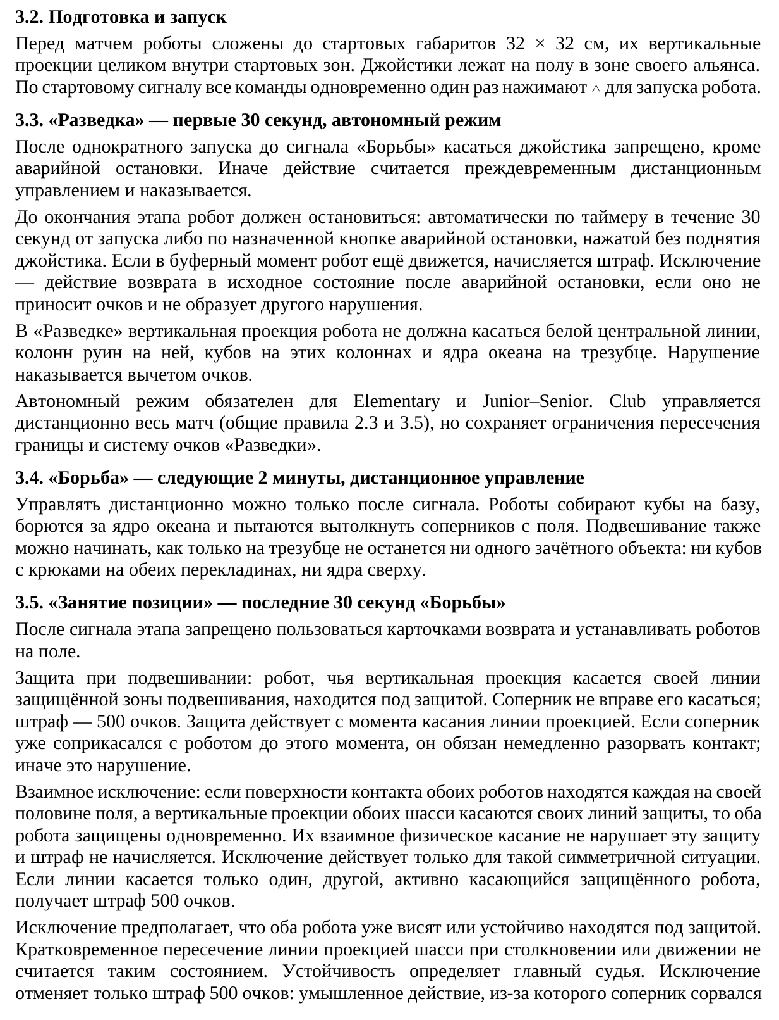
Суреттегі мәтіннің қазақша аудармасы
3.2. Дайындық және іске қосу
Матч алдында роботтар 32 × 32 см старттық габариттерге дейін жиналған күйде болады, олардың тік проекциялары толығымен старт аймақтарының ішінде орналасады. Джойстиктер өз альянсының аймағында еденде жатады. Старт сигналы бойынша барлық команда роботты іске қосу үшін бір мезгілде △ түймесін бір рет басады.
3.3. «Барлау» — алғашқы 30 секунд, автономды режим
Бір рет іске қосылғаннан кейін «Күрес» сигналына дейін, авариялық тоқтатудан басқа, джойстикке қол тигізуге тыйым салынады. Олай болмаған жағдайда әрекет мерзімінен бұрын қашықтан басқару болып саналады және жазаланады.
Кезең аяқталғанға дейін робот тоқтауға тиіс: іске қосылғаннан бастап 30 секунд ішінде таймер бойынша автоматты түрде немесе джойстикті көтермей басылатын, авариялық тоқтатуға тағайындалған түйме арқылы. Аралық сәтте робот әлі қозғалып тұрса, айыппұл есептеледі. Ерекшелік — авариялық тоқтатудан кейін бастапқы күйге қайту әрекеті, егер ол ұпай әкелмесе және басқа бұзушылық тудырмаса.
«Барлау» кезінде роботтың тік проекциясы ақ орталық сызыққа, оның үстіндегі қираған ғимарат бағандарына, осы бағандардағы текшелерге және үштісті найзадағы мұхит ядросына жанаспауға тиіс. Бұзушылық ұпай шегерумен жазаланады.
Автономды режим Elementary және Junior–Senior үшін міндетті. Club матч бойы қашықтан басқарылады (жалпы қағидалардың 2.3 және 3.5-тармақтары), бірақ шекарадан өту шектеулері мен «Барлау» ұпай жүйесі сақталады.
3.4. «Күрес» — келесі 2 минут, қашықтан басқару
Қашықтан басқаруға тек сигналдан кейін болады. Роботтар текшелерді базаға жинайды, мұхит ядросы үшін күреседі және қарсыластарын алаңнан итеріп шығаруға тырысады. Үштісті найзада есепке алынатын бірде-бір нысан: екі көлденең сырықтағы ілмекті текшелер де, үстіндегі ядро да қалмаған бойда ілініп тұруды да бастауға болады.
3.5. «Позицияны иелену» — «Күрестің» соңғы 30 секунды
Кезең сигналынан кейін қайтару карточкаларын пайдалануға және роботтарды алаңға қоюға тыйым салынады.
Ілініп тұру кезіндегі қорғаныс: тік проекциясы ілініп тұрудың қорғалған аймағының өз сызығына жанасатын робот қорғаныста болады. Қарсылас оған жанасуға құқылы емес; айыппұл — 500 ұпай. Қорғаныс проекция сызыққа жанасқан сәттен бастап қолданылады. Егер қарсылас осы сәтке дейін роботпен жанасып тұрған болса, ол жанасуды дереу тоқтатуға міндетті; әйтпесе бұл бұзушылық болады.
Өзара ерекшелік: егер екі роботтың жанасу беттерінің әрқайсысы алаңның өз жартысында орналасып, екі шассидің де тік проекциялары өз қорғаныс сызықтарына жанасса, екі робот та бір мезгілде қорғаныста болады. Олардың өзара физикалық жанасуы осы қорғанысты бұзбайды және айыппұл есептелмейді. Ерекшелік тек осындай симметриялы жағдайға қолданылады. Сызыққа тек біреуі ғана жанасса, қорғаныстағы роботпен белсенді жанасатын екінші роботқа 500 ұпай айыппұл салынады.
Ерекшелік екі роботтың да ілініп тұрғанын немесе тұрақты түрде қорғаныста болғанын көздейді. Соқтығысу не қозғалыс кезінде шасси проекциясының сызықты қысқа уақытқа кесіп өтуі мұндай күй болып саналмайды. Тұрақтылықты бас төреші анықтайды. Ерекшелік тек 500 ұпай айыппұлды жояды: қарсыластың ілініп тұрған жерінен құлап кетуіне әкелген қасақана әрекет
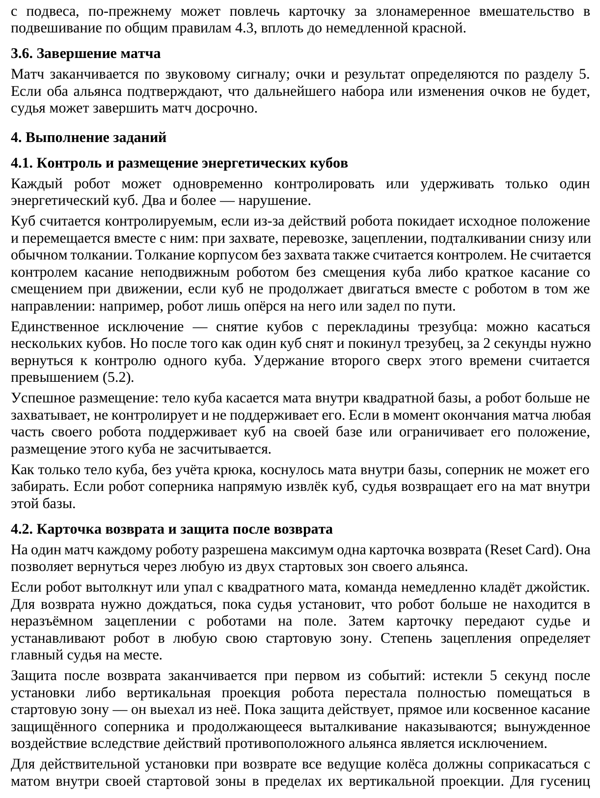
Суреттегі мәтіннің қазақша аудармасы
жалпы қағидалардың 4.3-тармағына сәйкес ілініп тұруға қасақана зиян келтіре араласу үшін карточка беруге, тіпті дереу қызыл карточка беруге әлі де әкелуі мүмкін.
3.6. Матчтың аяқталуы
Матч дыбыстық сигнал бойынша аяқталады; ұпайлар мен нәтиже 5-бөлімге сәйкес анықталады. Екі альянс та бұдан әрі ұпай жиналмайтынын немесе өзгермейтінін растаса, төреші матчты мерзімінен бұрын аяқтай алады.
4. Тапсырмаларды орындау
4.1. Энергетикалық текшелерді бақылау және орналастыру
Әр робот бір мезгілде тек бір энергетикалық текшені бақылай немесе ұстай алады. Екі немесе одан көп текше — бұзушылық.
Егер текше робот әрекеттерінің салдарынан бастапқы орнынан шығып, онымен бірге орын ауыстырса, ол бақылауда болып саналады: қармағанда, тасымалдағанда, ілгенде, астынан итергенде немесе жай итергенде. Қармаусыз корпуспен итеру де бақылау болып саналады. Қозғалмай тұрған роботтың текшені жылжытпай жанасуы немесе қозғалыс кезіндегі қысқа жанасудан жылжуы, егер текше роботпен бірге сол бағытта қозғалысын жалғастырмаса, бақылау болып саналмайды: мысалы, робот тек оған сүйенсе немесе жүріп бара жатып тиіп кетсе.
Жалғыз ерекшелік — үштісті найзаның көлденең сырығынан текшелерді түсіру: бірнеше текшеге жанасуға болады. Бірақ бір текше түсіріліп, үштісті найзадан кеткеннен кейін 2 секунд ішінде бір текшені ғана бақылауға қайта оралу керек. Екінші текшені осы уақыттан артық ұстау шектен асу болып саналады (5.2).
Сәтті орналастыру: текше денесі шаршы базаның ішіндегі төсенішке тиеді, ал робот оны енді қармамайды, бақыламайды және сүйемелдеп тұрмайды. Матч аяқталған сәтте өз роботының кез келген бөлігі өз базасындағы текшені сүйемелдеп тұрса немесе оның орнын шектесе, осы текшенің орналастырылуы есепке алынбайды.
Текше денесі, ілмекті есептемегенде, база ішіндегі төсенішке тиген бойда, қарсылас оны алып кете алмайды. Егер қарсылас робот текшені тікелей шығарып алса, төреші оны осы базаның ішіндегі төсенішке қайтарады.
4.2. Қайтару карточкасы және қайтарылғаннан кейінгі қорғаныс
Бір матчта әр роботқа ең көбі бір қайтару карточкасына (Reset Card) рұқсат етіледі. Ол өз альянсының екі старт аймағының кез келгені арқылы қайтуға мүмкіндік береді.
Робот шаршы төсеніштен итеріліп шығарылса немесе құласа, команда джойстикті дереу қояды. Қайту үшін төреші роботтың алаңдағы роботтармен ажырамайтын іліністе енді тұрмағанын анықтағанша күту керек. Содан кейін карточка төрешіге беріліп, робот өз старт аймақтарының кез келгеніне қойылады. Ілінісу дәрежесін бас төреші сол жерде анықтайды.
Қайтарылғаннан кейінгі қорғаныс мына оқиғалардың біріншісі болғанда аяқталады: қойылғаннан кейін 5 секунд өтті немесе роботтың тік проекциясы старт аймағына толығымен сыймай қалды — ол одан шығып кетті. Қорғаныс қолданылып тұрғанда қорғаныстағы қарсыласқа тікелей немесе жанама жанасу және оны итеріп шығаруды жалғастыру жазаланады; қарсы альянстың әрекеттері салдарынан мәжбүрлі әсер ету — ерекшелік.
Қайтару кезінде қою жарамды болуы үшін барлық жетекші доңғалақтар өздерінің тік проекциясы шегінде өз старт аймағының ішіндегі төсенішке жанасуға тиіс. Шынжыр табандар үшін
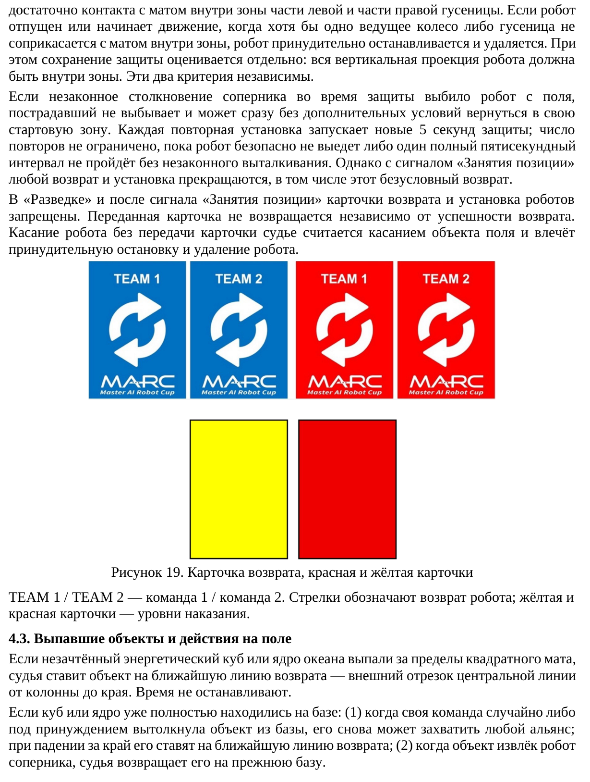
Суреттегі мәтіннің қазақша аудармасы
сол және оң шынжыр табанның бір-бір бөлігінің аймақ ішіндегі төсенішке жанасуы жеткілікті. Егер кемінде бір жетекші доңғалақ немесе шынжыр табан аймақ ішіндегі төсенішке жанаспай тұрғанда робот жіберілсе немесе қозғалысын бастаса, робот мәжбүрлі түрде тоқтатылып, алаңнан шығарылады. Бұл ретте қорғаныстың сақталуы бөлек бағаланады: роботтың бүкіл тік проекциясы аймақ ішінде болуы керек. Осы екі критерий бір-бірінен тәуелсіз.
Қорғаныс кезінде қарсыластың заңсыз соқтығысуы роботты алаңнан шығарып жіберсе, зардап шеккен робот жарыстан шықпайды және қосымша шарттарсыз дереу өз старт аймағына қайта алады. Әр қайта қою жаңа 5 секундтық қорғанысты бастайды; робот қауіпсіз шығып кеткенше немесе заңсыз итеріп шығарусыз толық бір бес секундтық аралық өткенше қайталау саны шектелмейді. Алайда «Позицияны иелену» сигналы берілгенде кез келген қайтару мен қою, соның ішінде осы шартсыз қайтару да тоқтатылады.
«Барлау» кезінде және «Позицияны иелену» сигналынан кейін қайтару карточкалары мен роботтарды қоюға тыйым салынады. Берілген карточка қайтарудың сәттілігіне қарамастан қайтарылмайды. Карточканы төрешіге бермей роботқа жанасу алаң нысанына жанасу болып саналады және роботты мәжбүрлі тоқтатуға әрі алаңнан шығаруға әкеледі.
1-КОМАНДА
MARC
Master AI Robot Cup
2-КОМАНДА
MARC
Master AI Robot Cup
1-КОМАНДА
MARC
Master AI Robot Cup
2-КОМАНДА
MARC
Master AI Robot Cup
19-сурет. Қайтару карточкасы, қызыл және сары карточкалар
TEAM 1 / TEAM 2 — 1-команда / 2-команда. Көрсеткілер роботтың қайтарылуын; сары және қызыл карточкалар — жаза деңгейлерін білдіреді.
4.3. Түсіп қалған нысандар және алаңдағы әрекеттер
Егер есепке алынбаған энергетикалық текше немесе мұхит ядросы шаршы төсеніштің сыртына түсіп қалса, төреші нысанды ең жақын қайтару сызығына — орталық сызықтың бағаннан шетке дейінгі сыртқы кесіндісіне қояды. Уақыт тоқтатылмайды.
Егер текше немесе ядро базада толығымен орналасып қойған болса: (1) өз командасы нысанды базадан кездейсоқ немесе мәжбүрлі түрде итеріп шығарғанда, оны кез келген альянс қайта қармай алады; шетінен құласа, оны ең жақын қайтару сызығына қояды; (2) нысанды қарсылас робот шығарып алғанда, төреші оны бұрынғы базасына қайтарады.
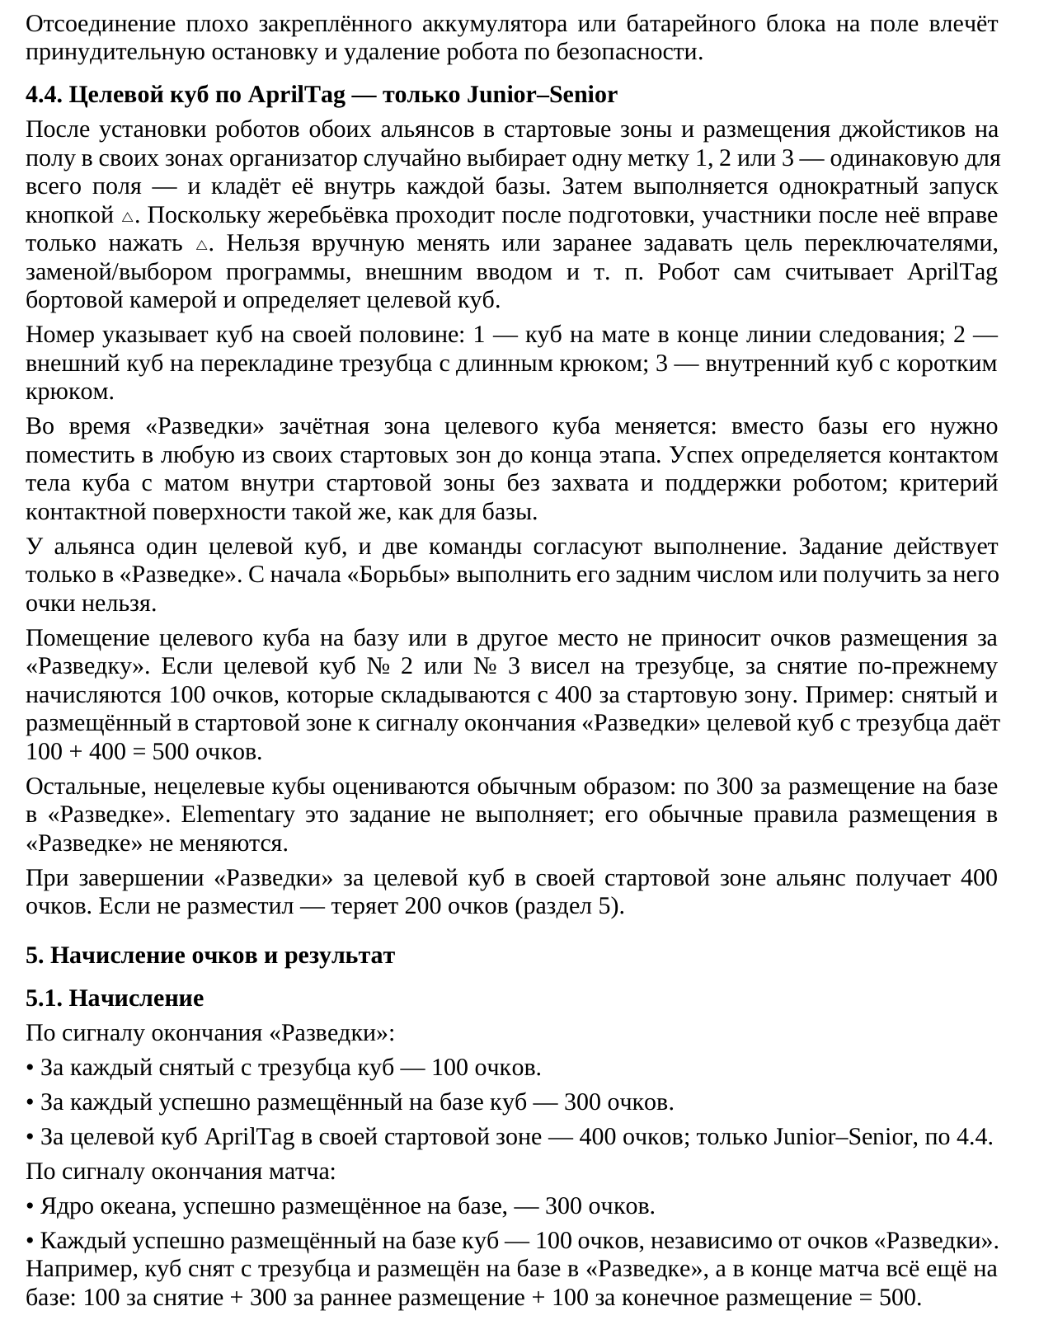
Суреттегі мәтіннің қазақша аудармасы
Алаңда нашар бекітілген аккумулятордың немесе батарея блогының ажырауы қауіпсіздік мақсатында роботты мәжбүрлі тоқтатуға және алаңнан шығаруға әкеледі.
4.4. AprilTag бойынша нысаналы текше — тек Junior–Senior
Екі альянстың роботтары старт аймақтарына қойылып, джойстиктер өз аймақтарындағы еденге орналастырылғаннан кейін ұйымдастырушы 1, 2 немесе 3 белгілерінің біреуін — бүкіл алаңға бірдей белгіні — кездейсоқ таңдап, оны әр базаның ішіне қояды. Содан кейін △ түймесімен бір рет іске қосылады. Жеребе дайындықтан кейін өткізілетіндіктен, одан соң қатысушылар тек △ түймесін басуға құқылы. Мақсатты ауыстырып-қосқыштармен, бағдарламаны ауыстыру/таңдау, сыртқы енгізу және т.б. арқылы қолмен өзгертуге немесе алдын ала беруге болмайды. Робот AprilTag-ті борттық камерамен өзі оқып, нысаналы текшені анықтайды.
Нөмір өз жартысындағы текшені көрсетеді: 1 — жүру сызығының соңындағы төсеніште тұрған текше; 2 — үштісті найзаның көлденең сырығындағы ұзын ілмегі бар сыртқы текше; 3 — қысқа ілмегі бар ішкі текше.
«Барлау» кезінде нысаналы текшенің есепке алынатын аймағы өзгереді: оны базаға емес, кезең аяқталғанға дейін өз старт аймақтарының кез келгеніне қою керек. Сәттілік текше денесінің роботпен қармалмай және сүйемелденбей, старт аймағы ішіндегі төсенішке жанасуымен анықталады; жанасу бетінің критерийі базадағыдай.
Альянста бір нысаналы текше бар және екі команда орындауды келіседі. Тапсырма тек «Барлау» кезінде қолданылады. «Күрес» басталғаннан кейін оны өткен кезең үшін орындауға немесе ол үшін ұпай алуға болмайды.
Нысаналы текшені базаға немесе басқа жерге қою «Барлау» кезінде орналастыру үшін ұпай әкелмейді. Егер № 2 немесе № 3 нысаналы текше үштісті найзада ілулі тұрған болса, оны түсіру үшін бұрынғыдай 100 ұпай есептеледі, олар старт аймағы үшін берілетін 400 ұпайға қосылады. Мысал: үштісті найзадан түсіріліп, «Барлау» аяқталу сигналына дейін старт аймағына орналастырылған нысаналы текше 100 + 400 = 500 ұпай береді.
Қалған, нысаналы емес текшелер әдеттегідей бағаланады: «Барлау» кезінде базаға орналастыру үшін әрқайсысына 300 ұпайдан. Elementary бұл тапсырманы орындамайды; оның «Барлау» кезіндегі әдеттегі орналастыру қағидалары өзгермейді.
«Барлау» аяқталғанда өз старт аймағындағы нысаналы текше үшін альянс 400 ұпай алады. Орналастырмаса — 200 ұпайынан айырылады (5-бөлім).
5. Ұпай есептеу және нәтиже
5.1. Есептеу
«Барлау» аяқталу сигналы бойынша:
• Үштісті найзадан түсірілген әр текше үшін — 100 ұпай.
• Базаға сәтті орналастырылған әр текше үшін — 300 ұпай.
• Өз старт аймағындағы AprilTag нысаналы текшесі үшін — 400 ұпай; тек Junior–Senior, 4.4 бойынша.
Матчтың аяқталу сигналы бойынша:
• Базаға сәтті орналастырылған мұхит ядросы — 300 ұпай.
• Базаға сәтті орналастырылған әр текше — «Барлау» ұпайларына қарамастан 100 ұпай.
Мысалы, текше «Барлау» кезінде үштісті найзадан түсіріліп, базаға орналастырылған және матч соңында әлі де базада тұр: түсіргені үшін 100 + ерте орналастырғаны үшін 300 + соңғы орналастыру үшін 100 = 500.
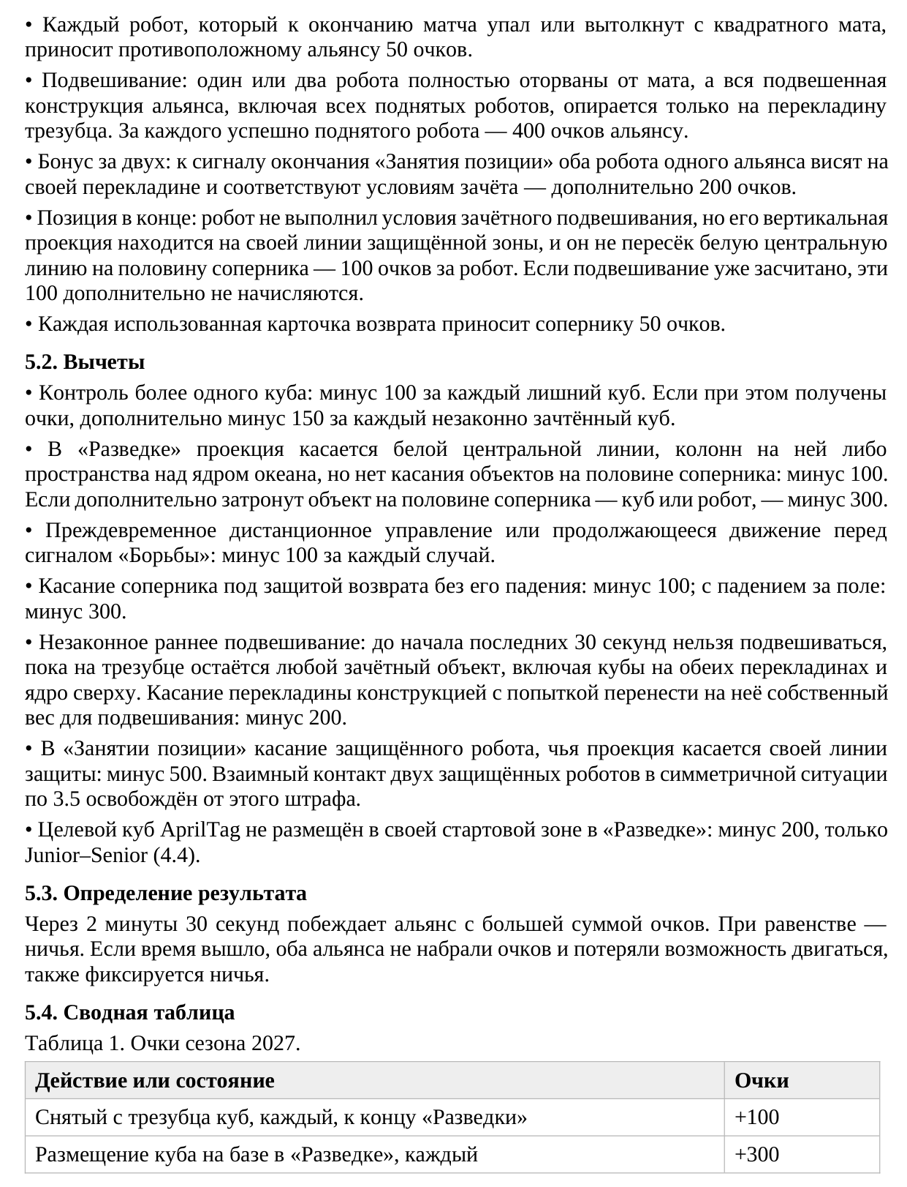
Суреттегі мәтіннің қазақша аудармасы
• Матч аяқталған сәтте шаршы төсеніштен құлаған немесе итеріліп шығарылған күйде болған әр робот қарсы альянсқа 50 ұпай әкеледі.
• Ілініп тұру: бір немесе екі робот төсеніштен толық ажыраған, ал альянстың ілініп тұрған бүкіл конструкциясы, соның ішінде барлық көтерілген роботтар, тек үштісті найзаның көлденең сырығына сүйенеді. Әр сәтті көтерілген робот үшін — альянсқа 400 ұпай.
• Екеуі үшін бонус: «Позицияны иелену» аяқталу сигналына қарай бір альянстың екі роботы да өз көлденең сырығында ілініп тұр және есепке алу шарттарына сәйкес келеді — қосымша 200 ұпай.
• Соңғы позиция: робот есепке алынатын ілініп тұру шарттарын орындамаған, бірақ оның тік проекциясы қорғалған аймақтың өз сызығында орналасқан және ол ақ орталық сызықтан қарсылас жартысына өтпеген — әр роботқа 100 ұпай. Егер ілініп тұру есепке алынса, осы 100 ұпай қосымша есептелмейді.
• Әр пайдаланылған қайтару карточкасы қарсыласқа 50 ұпай әкеледі.
5.2. Шегерімдер
• Бірден артық текшені бақылау: әр артық текше үшін минус 100. Егер бұл ретте ұпай алынған болса, заңсыз есепке алынған әр текше үшін қосымша минус 150.
• «Барлау» кезінде проекция ақ орталық сызыққа, оның үстіндегі бағандарға немесе мұхит ядросының үстіндегі кеңістікке жанасады, бірақ қарсылас жартысындағы нысандарға жанаспайды: минус 100. Қарсылас жартысындағы нысанға — текшеге немесе роботқа — қосымша жанасса, минус 300.
• Мерзімінен бұрын қашықтан басқару немесе «Күрес» сигналының алдында қозғалысты жалғастыру: әр жағдай үшін минус 100.
• Қайтару қорғанысындағы қарсыласқа, ол құламайтын жағдайда жанасу: минус 100; ол алаң сыртына құласа: минус 300.
• Заңсыз ерте ілініп тұру: соңғы 30 секунд басталғанға дейін, үштісті найзада есепке алынатын кез келген нысан, соның ішінде екі көлденең сырықтағы текшелер мен үстіндегі ядро бар кезде ілініп тұруға болмайды. Ілініп тұру үшін өз салмағын көлденең сырыққа түсіруге тырысып, оған конструкциямен жанасу: минус 200.
• «Позицияны иелену» кезінде проекциясы өз қорғаныс сызығына жанасатын қорғаныстағы роботқа жанасу: минус 500. 3.5 бойынша симметриялы жағдайда қорғаныстағы екі роботтың өзара жанасуы осы айыппұлдан босатылады.
• «Барлау» кезінде AprilTag нысаналы текшесі өз старт аймағына орналастырылмаған: минус 200, тек Junior–Senior (4.4).
5.3. Нәтижені анықтау
2 минут 30 секундтан кейін ұпайлар қосындысы көбірек альянс жеңеді. Тең болса — тең ойын. Уақыт бітіп, екі альянс та ұпай жинамаса және қозғалу мүмкіндігінен айырылса, тең ойын да тіркеледі.
5.4. Жиынтық кесте
1-кесте. 2027 маусымының ұпайлары.
Әрекет немесе күй | Ұпайлар
«Барлау» соңына дейін үштісті найзадан түсірілген әр текше | +100
«Барлау» кезінде базаға орналастырылған әр текше | +300
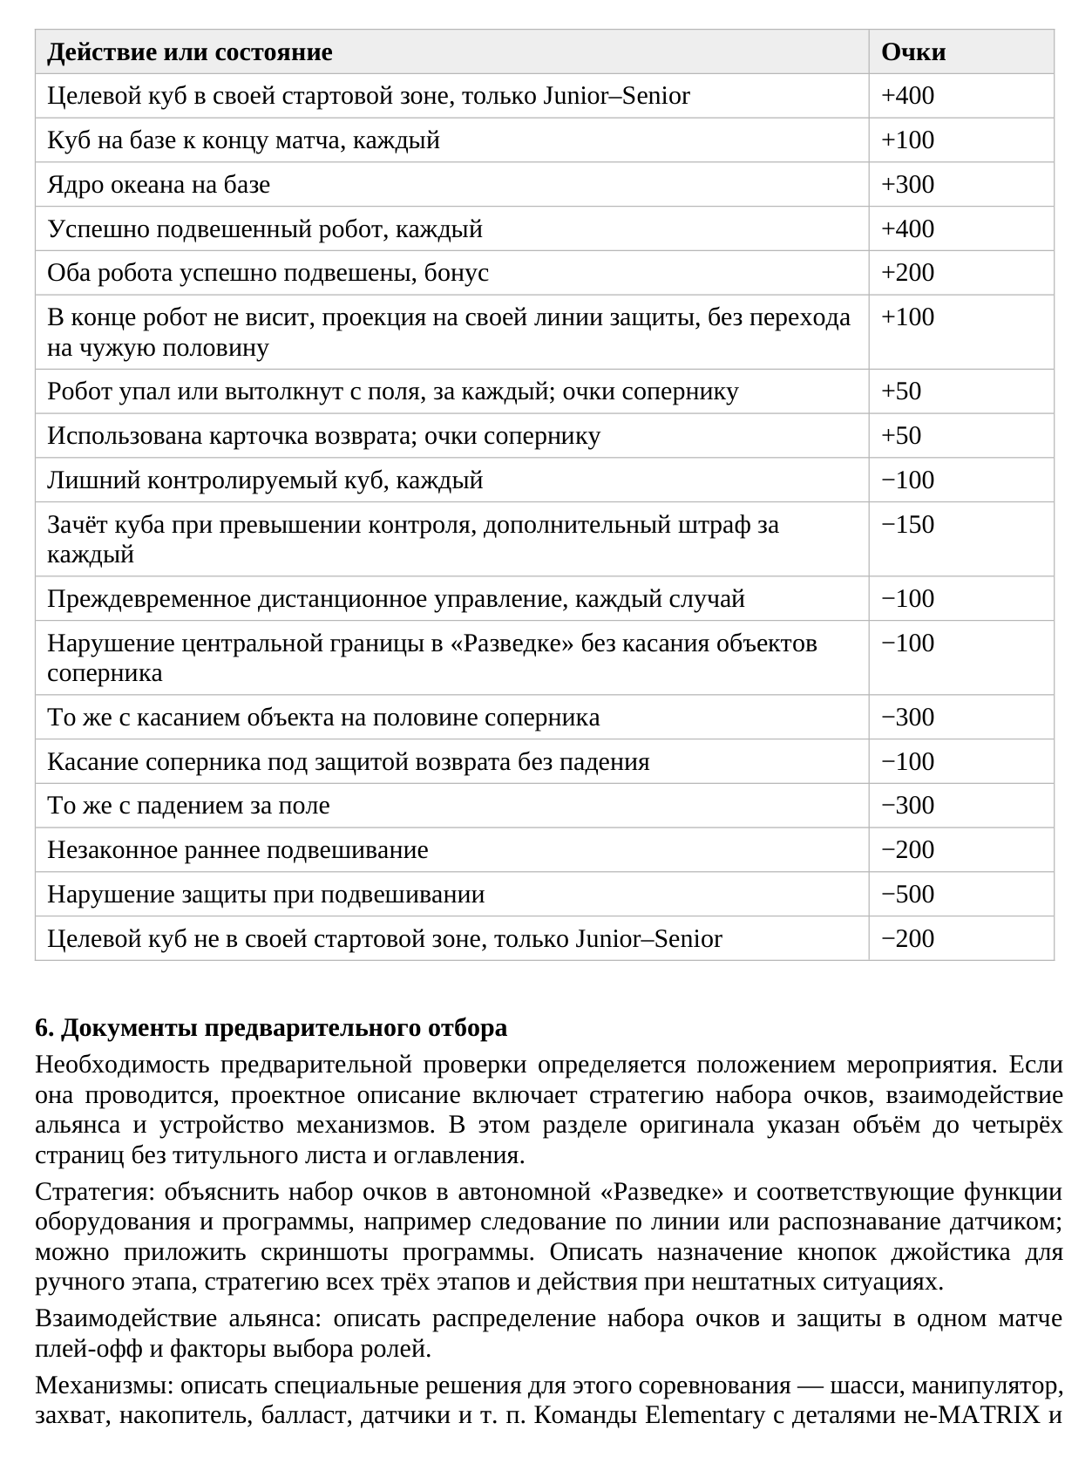
Суреттегі мәтіннің қазақша аудармасы
Әрекет немесе күй | Ұпайлар
Өз старт аймағындағы нысаналы текше, тек Junior–Senior | +400
Матч соңына қарай базадағы әр текше | +100
Базадағы мұхит ядросы | +300
Сәтті ілініп тұрған әр робот | +400
Екі робот та сәтті ілініп тұр, бонус | +200
Соңында робот ілініп тұрған жоқ, проекциясы өз қорғаныс сызығында, қарсылас жартысына өтпеген | +100
Алаңнан құлаған немесе итеріліп шығарылған әр робот үшін; ұпайлар қарсыласқа | +50
Қайтару карточкасы пайдаланылды; ұпайлар қарсыласқа | +50
Бақылаудағы әр артық текше | −100
Бақылау шегінен асқан кезде текшені есепке алу, әрқайсысы үшін қосымша айыппұл | −150
Мерзімінен бұрын қашықтан басқару, әр жағдай | −100
«Барлау» кезінде қарсылас нысандарына жанаспай орталық шекараны бұзу | −100
Сол әрекет, қарсылас жартысындағы нысанға жанасумен | −300
Қайтару қорғанысындағы қарсыласқа, ол құламайтын жағдайда жанасу | −100
Сол әрекет, оның алаң сыртына құлауымен | −300
Заңсыз ерте ілініп тұру | −200
Ілініп тұру кезіндегі қорғанысты бұзу | −500
Нысаналы текше өз старт аймағында емес, тек Junior–Senior | −200
6. Алдын ала іріктеу құжаттары
Алдын ала тексеру қажеттілігі іс-шара ережесімен анықталады. Егер ол жүргізілсе, жобалық сипаттама ұпай жинау стратегиясын, альянстың өзара іс-қимылын және механизмдер құрылысын қамтиды. Түпнұсқаның осы бөлімінде титул парағы мен мазмұнын қоспағанда төрт бетке дейінгі көлем көрсетілген.
Стратегия: автономды «Барлау» кезіндегі ұпай жинауды және жабдық пен бағдарламаның тиісті функцияларын, мысалы, сызық бойымен жүруді немесе датчикпен тануды түсіндіру; бағдарламаның скриншоттарын қоса беруге болады. Қолмен басқару кезеңіне арналған джойстик түймелерінің қызметін, барлық үш кезеңнің стратегиясын және қалыптан тыс жағдайлардағы әрекеттерді сипаттау.
Альянстың өзара іс-қимылы: бір плей-офф матчындағы ұпай жинау мен қорғанысты бөлуді және рөлдерді таңдау факторларын сипаттау.
Механизмдер: осы жарысқа арналған арнайы шешімдерді — шассиді, манипуляторды, қармағышты, жинақтауышты, балласты, датчиктерді және т.б. сипаттау. MATRIX емес бөлшектері және
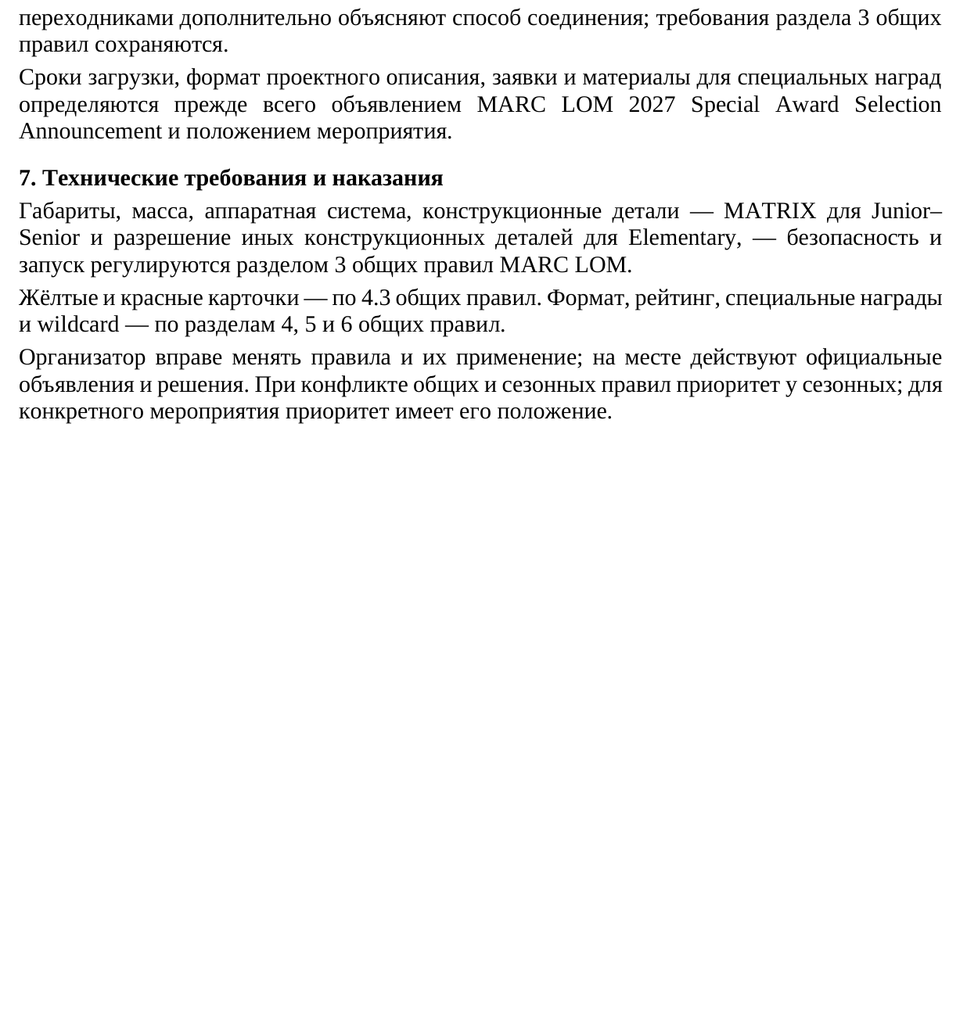
Суреттегі мәтіннің қазақша аудармасы
жалғағыштары бар Elementary командалары қосымша жалғау тәсілін түсіндіреді; жалпы қағидалардың 3-бөліміндегі талаптар сақталады.
Жүктеу мерзімдері, жобалық сипаттаманың форматы, арнайы марапаттарға арналған өтінімдер мен материалдар ең алдымен MARC LOM 2027 Special Award Selection Announcement хабарландыруымен және іс-шара ережесімен анықталады.
7. Техникалық талаптар және жазалар
Габариттер, масса, аппараттық жүйе, конструкциялық бөлшектер — Junior–Senior үшін MATRIX және Elementary үшін өзге конструкциялық бөлшектерге рұқсат беру, — қауіпсіздік пен іске қосу MARC LOM жалпы қағидаларының 3-бөлімімен реттеледі.
Сары және қызыл карточкалар — жалпы қағидалардың 4.3-тармағы бойынша. Формат, рейтинг, арнайы марапаттар және wildcard — жалпы қағидалардың 4, 5 және 6-бөлімдері бойынша.
Ұйымдастырушы қағидаларды және олардың қолданылуын өзгертуге құқылы; сол жерде ресми хабарландырулар мен шешімдер қолданылады. Жалпы және маусымдық қағидалар қайшы келгенде маусымдық қағидалар басымдыққа ие; нақты іс-шара үшін оның ережесі басымдыққа ие.

